1引言 6
1.1编写目的 6
1.2项目背景 6
1.3术语与缩写 6
1.4参考资料 6
2任务概述 7
2.1系统目标 7
2.2用户的特点 7
2.3系统业务流程 8
2.4系统功能模块 9
2.5系统功能清单 9
3功能需求 16
3.1用户注册 16
3.1.1流程描述 16
3.1.2功能描述 17
3.1.3模块事件 17
3.1.4数据元素 18
3.2用户登录 18
3.2.1流程描述 18
3.2.2功能描述 19
3.2.3模块事件 19
3.2.4数据元素 20
3.3首页 21
3.3.1 搜索 21
3.3.2 活动banner 23
3.3.3 热推店铺/商品 24
3.3.4 商城分类 25
3.3.5 商品列表 26
3.3.6 求购贴 28
3.3.7 拍卖帖 29
3.3.8 平台客服 30
3.4商城 32
3.4.1分类筛选 32
3.4.2 推荐商品 34
3.4.3商品列表 35
3.4.4商品详情 37
3.4.5商品购买 39
3.4.6在线支付 40
3.4.7店铺/用户中心 41
3.4.8店铺/用户关注 43
3.4.9商品收藏 44
3.4.10私信消息 45
3.5发布 47
3.5.1发布出售帖 47
3.5.2发布求购帖 49
3.5.3发布拍卖帖 51
3.6求购抢单 54
3.6.1求购信息推送 54
3.6.2求购抢单 55
3.7购物车 58
3.7.1购物车管理 58
3.7.2推荐商品 59
3.7.3下单结算 60
3.8资讯公告 62
3.8.1公告列表 62
3.8.2 公告详情 63
3.9分销 65
3.9.1商品链接分享 65
3.9.2会员邀请链接分享 67
3.10我的 70
3.10.1个人基本信息 70
3.10.2用户认证 72
3.10.3我的钱包 74
3.10.4我的买单 75
3.10.5我的卖单 77
3.10.6优惠劵 78
3.10.7草稿箱 79
3.10.8收藏夹 81
3.10.9我的消息 82
3.10.10地址管理 83
3.10.11数据统计 85
3.10.12退出登录 86
3.10.13设置 87
3.11服务中心 88
3.11.1鉴评服务 88
3.11.2邮币卡管家服务 89
3.12商家管理-首页 91
3.12.1流程描述 91
3.12.2功能描述 91
3.12.3模块事件 91
3.12.4数据元素 91
3.13商家管理-商品管理 92
3.13.1流程描述 92
3.13.2功能描述 92
3.13.3模块事件 92
3.13.4数据元素 93
3.14商家管理-交易管理 94
3.14.1订单管理 94
3.14.2退货处理 96
3.14.3退款处理 98
3.15商家管理-运费模板管理 101
3.15.1流程描述 101
3.15.2功能描述 101
3.15.3模块事件 101
3.15.4数据元素 102
3.16商家管理-营销管理 103
3.16.1优惠劵管理 103
3.16.2满减/满送管理 104
3.16.3限时折扣/包邮管理 106
3.16.4套餐搭配管理 108
3.16.5团购管理 110
3.17商家管理-店铺管理 113
3.17.1页面设置 113
3.17.2客户QQ管理 114
3.17.3增值服务管理 115
3.17.4财务管理 117
3.17.5保证金管理 118
3.18商家管理-私信管理 120
3.18.1流程描述 120
3.18.2功能描述 120
3.18.3模块事件 120
3.18.4数据元素 121
3.19商家管理-分销管理 122
3.19.1下级会员管理 122
3.19.2会员分销统计 123
3.20商家管理-统计报表 125
3.20.1流程描述 125
3.20.2功能描述 125
3.20.3模块事件 125
3.20.4数据元素 125
3.21平台管理-管理员登录 126
3.21.1流程描述 126
3.21.2功能描述 126
3.21.3模块事件 127
3.21.4数据元素 127
3.22平台管理-首页 128
3.22.1流程描述 128
3.22.2功能描述 128
3.22.3模块事件 128
3.22.4数据元素 128
3.23平台管理-商品管理 129
3.23.1商品管理 129
3.23.2分类管理 130
3.23.3商品审核设置 132
3.24平台管理-店铺管理 134
3.24.1店铺管理 134
3.24.2店铺审核 135
3.24.3增值服务管理 137
3.25平台管理-交易管理 140
3.25.1订单管理 140
3.25.2仲裁管理 141
3.25.3支付方式 144
3.25.4交易设置 145
3.26平台管理-客服管理 147
3.26.1流程描述 147
3.26.2功能描述 147
3.26.3模块事件 147
3.26.4数据元素 148
3.27平台管理-会员管理 149
3.27.1会员管理 149
3.27.2会员标签 150
3.27.3会员积分 152
3.27.4积分规则 153
3.28平台管理-商品分销管理 155
3.28.1流程描述 155
3.28.2功能描述 155
3.28.3模块事件 155
3.28.4数据元素 156
3.29平台管理-会员分销管理 157
3.29.1分销会员管理 157
3.29.2层级体系管理 158
3.29.3佣金模板管理 160
3.29.4分销佣金结算 161
3.30平台管理-分销数据统计 164
3.30.1商品分销统计 164
3.30.2会员分销统计 165
3.31平台管理-财务管理 167
3.31.1财务概览 167
3.31.2店铺财务管理 168
3.31.3店铺保证金管理 169
3.31.4账户余额管理 170
3.31.5提现管理 172
3.31.6财务明细流水 173
3.31.7第三方支付对账 175
3.32平台管理-营销中心 177
3.32.1流程描述 177
3.32.2功能描述 177
3.32.3模块事件 177
3.32.4数据元素 177
3.33平台管理-鉴评服务管理 178
3.33.1服务介绍管理 178
3.33.2服务预约管理 179
3.33.3鉴评结果管理 180
3.33.4鉴评标签管理 182
3.34平台管理-邮币卡管家管理 185
3.34.1服务介绍管理 185
3.34.2服务预约管理 186
3.35平台管理-统计管理 188
3.35.1流程描述 188
3.35.2功能描述 188
3.35.3模块事件 188
3.35.4数据元素 188
3.36平台管理-系统管理 189
3.36.1客户端首页管理 189
3.36.2资讯公告管理 190
3.36.3管理员管理 191
3.36.4系统设置 193
4非功能性需求 195
4.1系统性能 195
4.2系统扩展 195
4.3系统安全 196
5运行环境规定 197
5.1设备 197
5.2系统 197
5.3接口 197
5.4存储 197

1引言

1.1编写目的
本文编写的主要目的是为后续的系统设计与开发人员以及测试人员提供功能需求和非功能需求的详细定义，为测试人员提供测试用例设计的功能参考，为最终用户提供清晰的功能范围的界定。

1.2项目背景
随着移动互联网浪潮的兴起，电子商务（B2B，B2C，C2C）模式的快速发展，移动商城、微营销等不断侵蚀着传统的销售渠道，传统行业面临着巨大的挑战。在此大背景下，上海邮币卡交易中心希望搭建一套适合邮币卡交易特点的线上交易商城，充分利用其线下资源优势，利用互联网、移动互联网、物联网等新兴技术改变自身的运营模式，从商品、价格、渠道、物流和促销入手，把邮币卡交易服务做到极致，营造成熟的O2O运营模式，让消费者、商家都能够享受到新兴互联网技术带来的红利。

1.3术语与缩写
术语或缩写 | 含义 | 备注

1.4参考资料

2任务概述

2.1系统目标
- 搭建上邮汇平台
- 平台设计容量
  - 用户量：100,000，活跃用户量：15,000
  - 平台业务处理并发数：3000
- 平台分为玩家客户端（PC版、手机版、微信公众号版、微信小程序版），商家管理端（PC版）与平台管理端（PC版）
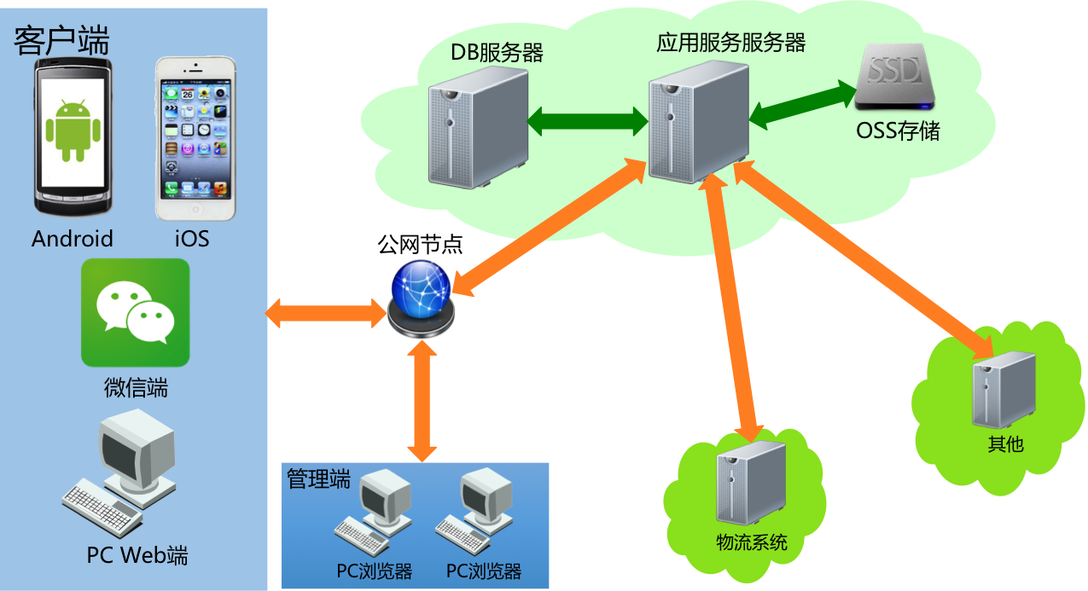

2.2用户的特点
本系统主要用户群体包括：出于收藏爱好或投资而买卖邮币卡的玩家、邮币卡交易商家、商城运营管理人员等，其中作为邮币卡交易主要承载的玩家群体用户特点为具备较好的文化教育背景，年龄层次偏向中老年。
用户类型 | 描述
上邮汇用户 | 所有上邮汇平台用户，包括会员与游客
上邮汇会员 | 所有上邮汇平台注册会员
上邮汇商户会员 | 所有上邮汇平台认证会员
上邮汇商家会员 | 所有上邮汇平台商家认证会员

2.3系统业务流程
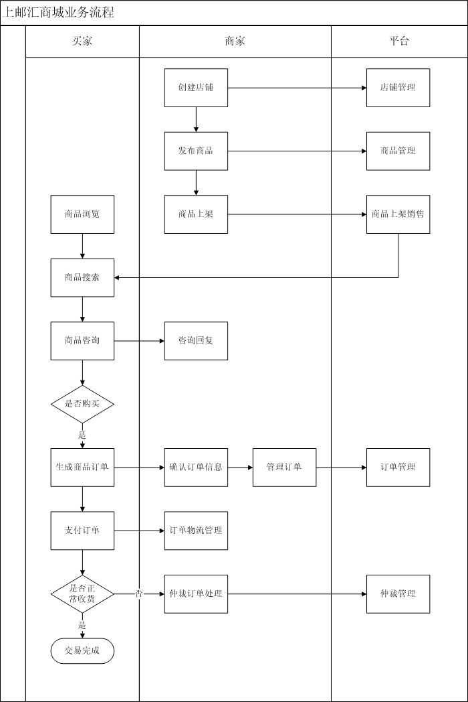

2.4系统功能模块
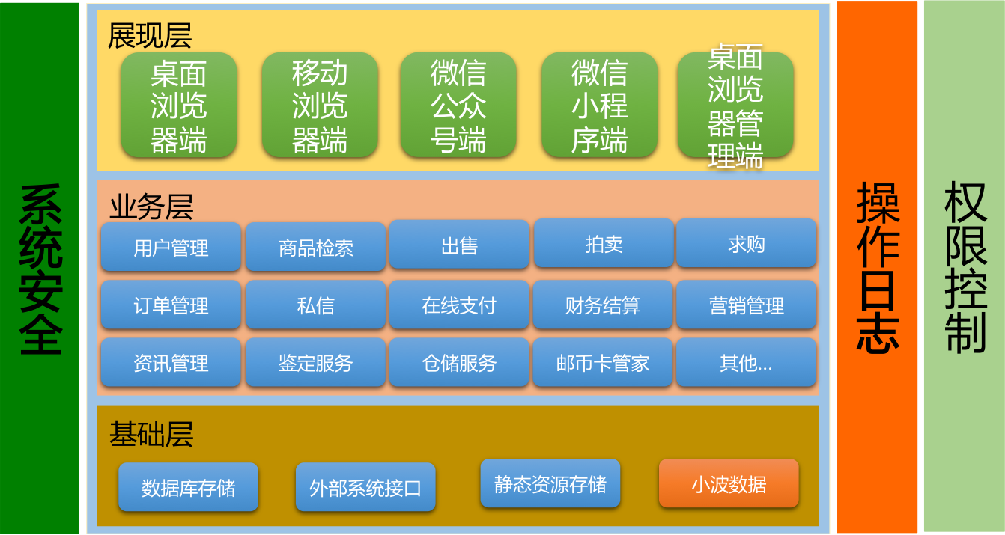

2.5系统功能清单
终端 | 模块 | 子模块 | 详述
玩家客户端 | 身份验证 | 用户注册 | 新用户通过微信授权或短信验证码完成注册
玩家客户端 | 身份验证 | 用户登录 | 用户通过短信验证码或第三方授权（微信/QQ）完成身份验证
玩家客户端 | 首页 | 搜索 | 商城全局搜索
玩家客户端 | 首页 | 活动banner | 商城活动轮播图，可以通过平台管理端配置
玩家客户端 | 首页 | 热推店铺/商品 | 商城当前热推店铺或商品，可通过平台管理端配置
玩家客户端 | 首页 | 商城分类 | 商城商品分类体系快捷入口
玩家客户端 | 首页 | 商品列表 | 满足在首页显示条件的商品/帖子列表
玩家客户端 | 首页 | 求购贴 | 浏览求购贴，可跟帖交流
玩家客户端 | 首页 | 拍卖帖 | 浏览拍卖帖，可选择参与拍卖竞价
玩家客户端 | 首页 | 平台客服 | 悬浮的平台客服QQ快捷入口
玩家客户端 | 商城 | 分类筛选 | 商品类别筛选及关键字搜索，用于快速检索商品
玩家客户端 | 商城 | 推荐商品 | 商城根据用户搜索、浏览、购买历史数据推荐的商品信息
玩家客户端 | 商城 | 商品列表 | 可以切换显示货架/社区帖子展示的商品列表
玩家客户端 | 商城 | 商品详情 | 商品/帖子详细信息，能够跟帖/发私信交流
玩家客户端 | 商城 | 商品购买 | 将单个或多个商品加入购物车中，商品筛选结果可批量购买
玩家客户端 | 商城 | 在线支付 | 结算购物车订单并在线支付订单费用，支付成功弹窗内容可管理配置
玩家客户端 | 商城 | 店铺/用户中心 | 查看商家店铺或用户个人中心
玩家客户端 | 商城 | 店铺/用户关注 | 关注店铺/用户
玩家客户端 | 商城 | 商品收藏 | 将商品加入到收藏夹
玩家客户端 | 商城 | 私信消息 | 收发私信消息
玩家客户端 | 发布 | 发布出售帖 | 发布出售帖（商品）
玩家客户端 | 发布 | 发布求购帖 | 发布求购贴，生成求购订单，需全额预支付费用
玩家客户端 | 发布 | 发布拍卖帖 | 发布拍卖帖
玩家客户端 | 求购抢单 | 求购信息推送 | 在新的求购贴发布时，根据求购规则将信息推送给特定商家群体
玩家客户端 | 求购抢单 | 求购抢单 | 收到推送的商家选择接受求购订单，商家接受求购订单时录入供货数量，当数量大于等于求购量是，其他商家无法再接受订单；否则其他商家可以继续抢单
玩家客户端 | 购物车 | 购物车管理 | 管理用户加入购物车中的商品
玩家客户端 | 购物车 | 推荐商品 | 商城根据用户搜索、浏览、购买历史数据推荐的商品信息
玩家客户端 | 购物车 | 下单结算 | 选择购物车中的商品，下订单进行购买结算
玩家客户端 | 资讯公告 | 公告列表 | 公告（系统公告&成交价公告）信息列表
玩家客户端 | 资讯公告 | 公告详情 | 公告（系统公告&成交价公告）信息详情
玩家客户端 | 分销 | 商品链接分享 | 通过扫码二维码或微信端分享分销商品链接到微信好友或朋友圈
玩家客户端 | 分销 | 会员邀请链接分享 | 通过扫码二维码或微信端分享邀请用户注册链接到微信好友或朋友圈
玩家客户端 | 我的 | 个人基本信息 | 用户个人基本信息管理
玩家客户端 | 我的 | 用户认证 | 用户个人认证信息管理，个人认证用户可继续认证为商家用户
玩家客户端 | 我的 | 我的钱包 | 个人系统账户管理，包括充值、提现、第三方支付绑定等
玩家客户端 | 我的 | 我的买单 | 用户买进的订单管理
玩家客户端 | 我的 | 我的卖单 | 用户卖出的订单管理
玩家客户端 | 我的 | 优惠劵 | 用户个人获得的优惠劵管理
玩家客户端 | 我的 | 草稿箱 | 用户发布的帖子草稿管理
玩家客户端 | 我的 | 收藏夹 | 用户的商品收藏管理
玩家客户端 | 我的 | 我的消息 | 用户个人私信消息
玩家客户端 | 我的 | 地址管理 | 用户个人收获地址管理
玩家客户端 | 我的 | 数据统计 | 针对卖家的数据统计相关，包括PV、UV、交易额等
玩家客户端 | 我的 | 退出登录 | 用户退出登录状态
玩家客户端 | 我的 | 设置 | 用户相关选项设置
玩家客户端 | 服务中心 | 鉴评服务 | 包含鉴评服务介绍与服务预约功能
玩家客户端 | 服务中心 | 邮币卡管家服务 | 包含邮币卡管家与仓储服务介绍与服务预约功能
商家管理端 | 首页 | DashBoard | 商家管理端相关数据统计仪表盘
商家管理端 | 商品管理 | 商品管理 | 商家对商品进行发布、编辑、删除、上架/下架、库存修改等管理操作，商品列表支持条件筛选与关键字搜索
商家管理端 | 交易管理 | 订单管理 | 管理所有商家卖出的订单
商家管理端 | 交易管理 | 退货处理 | 管理所有商家相关卖出交易的退货申请
商家管理端 | 交易管理 | 退款处理 | 管理所有商家相关卖出交易的退款申请
商家管理端 | 物流管理 | 运费模板设置 | 商家管理其商品运费模板
商家管理端 | 营销管理 | 营销活动管理 | 商家针对自家店铺的营销活动管理
商家管理端 | 店铺管理 | 页面设置 | 商家店铺首页设置（店铺装修）
商家管理端 | 店铺管理 | 客服QQ管理 | 商家添加/编辑/删除客服咨询QQ
商家管理端 | 店铺管理 | 增值服务管理 | 商品店铺已启用的增值服务管理，可查看并启动平台的其他增值服务
商家管理端 | 店铺管理 | 财务管理 | 商家店铺财务相关管理，包括账户余额、账户流水、提现申请等功能
商家管理端 | 店铺管理 | 保证金管理 | 商家店铺缴纳的保证金管理
商家管理端 | 私信管理 | 私信管理 | 私信检索、回复等管理功能
商家管理端 | 分销管理 | 下级会员管理 | 会员分销层级上当前商家用户的下级会员管理
商家管理端 | 分销管理 | 会员分销统计 | 商家用户自身及其下级会员分销数据统计，包括交易额、佣金、订单量等
商家管理端 | 统计管理 | 统计报表（5张） | 商家管理相关统计报表，包括店铺浏览量、订单量、成交额等
平台管理端 | 管理员登录 | 管理员登录 | 平台管理员登录，系统根据登录管理员角色展示其权限范围的管理操作菜单项
平台管理端 | 首页 | 数据仪表盘 | 平台管理端首页相关数据统计仪表盘，包括会员数、新增会员数、销售额等
平台管理端 | 商品管理 | 商品管理 | 商城商品管理，支持条件筛选、关键字搜索，包括商品审核、商品下架等
平台管理端 | 商品管理 | 分类管理 | 上邮汇平台商品分类管理，支持二级分类
平台管理端 | 商品管理 | 商品审核设置 | 商品审核类别及开关设置
平台管理端 | 店铺管理 | 店铺管理 | 商城中所有店铺管理
平台管理端 | 店铺管理 | 店铺审核 | 新申请的店铺审核
平台管理端 | 店铺管理 | 增值服务管理 | 针对商家店铺的增值服务包管理，主要包括各种营销工具与活动
平台管理端 | 交易管理 | 订单管理 | 商城所有交易订单管理，支持条件筛选、关键字搜索
平台管理端 | 交易管理 | 仲裁管理 | 商城所有交易仲裁管理，包括退换货、退款
平台管理端 | 交易管理 | 支付方式 | 商城交易支持的支付方式管理
平台管理端 | 交易管理 | 交易设置 | 商城其他交易相关设置
平台管理端 | 客服管理 | 客服QQ绑定管理 | 添加/编辑/删除商城平台方客户QQ
平台管理端 | 会员管理 | 会员管理 | 商城所有会员管理，支持条件筛选与关键字查询
平台管理端 | 会员管理 | 会员标签 | 会员相关标签管理
平台管理端 | 会员管理 | 会员积分 | 会员积分管理
平台管理端 | 会员管理 | 积分规则 | 会员获取积分相关规则管理
平台管理端 | 商品分销管理 | 佣金模板管理 | 商品分销佣金模板管理设置，商家发布商品时配置
平台管理端 | 会员分销管理 | 分销会员管理 | 分销会员信息管理
平台管理端 | 会员分销管理 | 层级体系管理 | 会员分销层级体系管理
平台管理端 | 会员分销管理 | 佣金模板管理 | 会员分销佣金模板管理，关联条件包括会员分销层级、分销等级等
平台管理端 | 会员分销管理 | 分销佣金结算 | 会员自身及其下级会员产生的购买交易返佣结算
平台管理端 | 分销数据统计 | 商品分销统计 | 商品分销相关数据统计报表
平台管理端 | 分销数据统计 | 会员分销统计 | 会员分销相关数据统计报表
平台管理端 | 财务管理 | 财务概览 | 商城财务概况统计，包括交易额、各类收支
平台管理端 | 财务管理 | 店铺财务管理 | 针对商家店铺的财务相关管理，包括账户冻结、余额查询等
平台管理端 | 财务管理 | 店铺保证金管理 | 针对商家店铺的保证金管理
平台管理端 | 财务管理 | 账户余额管理 | 会员账户余额管理
平台管理端 | 财务管理 | 提现管理 | 针对会员的提现申请管理
平台管理端 | 财务管理 | 财务明细流水 | 商城交易资金流水信息查询，可导出到excel文件
平台管理端 | 财务管理 | 第三方支付对账 | 商城交易资金流水与第三方支付交易流水对账
平台管理端 | 营销中心 | 营销中心 | 商城营销工具，包括优惠劵、满减/满送、限时折扣/包邮、套餐搭配、团购与积分商城
平台管理端 | 鉴评服务管理 | 服务介绍管理 | 管理鉴评封装业务流程介绍与收费标准内容，提供富文本编辑器
平台管理端 | 鉴评服务管理 | 服务预约管理 | 鉴评封装服务预约记录管理
平台管理端 | 鉴评服务管理 | 鉴评结果管理 | 鉴评结果信息录入，鉴评认证通过自动发布商品
平台管理端 | 鉴评服务管理 | 鉴评标签管理 | 鉴评标签管理，连接标签打印机打印鉴评标签
平台管理端 | 邮币卡管家管理 | 服务介绍管理 | 管理邮币卡管家与仓储服务的介绍内容管理，提供富文本编辑器
平台管理端 | 邮币卡管家管理 | 服务预约管理 | 管理邮币卡管家与仓储服务预约记录管理
平台管理端 | 统计管理 | 统计报表（5张） | 商城相关统计报表，包括会员数、订单量。交易额等
平台管理端 | 系统管理 | 客户端首页管理 | 管理玩家客户端首页，包括活动banner管理、热推店铺/商品管理、首页布局结构微调
平台管理端 | 系统管理 | 资讯公告管理 | 管理发布商城系统公告与邮币卡成交价公告信息
平台管理端 | 系统管理 | 管理员管理 | 管理商城系统平台管理员用户及其权限
平台管理端 | 系统管理 | 系统设置选项 | 商城系统相关选项设置

3功能需求

3.1用户注册

3.1.1流程描述
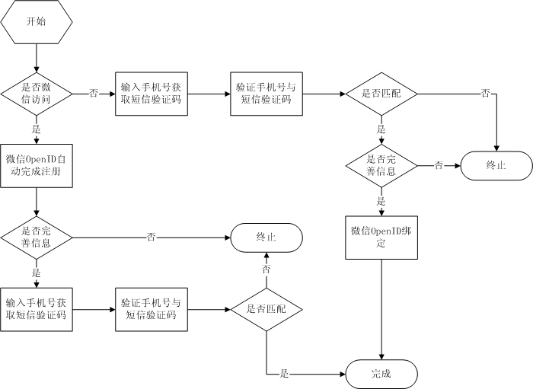

3.1.2功能描述
系统功能ID | M0100 |  |  | 角色 | 上邮汇用户
功能名称 | 用户注册
功能描述 | 用户通过微信或浏览器首次访问上邮汇平台，通过微信授权或手机验证码完成用户注册
前置条件 | 用户为首次访问上邮汇平台
后置条件 | - 通过微信授权注册，系统自动完成新用户添加，并自动绑定用户微信OpenID  - 通过手机验证码注册，系统完成新用户添加，并将用户手机号码与用户绑定
执行步骤 | - 用户通过微信或浏览器访问上邮汇平台客户端  - 若通过微信访问上邮汇平台，则自动完成用户注册  - 若通过浏览器访问上邮汇平台，用户点击进入注册流程  - 用户选择微信授权注册或手机验证码注册  - 用户完成注册后，可选择继续完善信息
异常处理 | - 若为授权微信或手机号已注册，则自动登录上邮汇平台并进入客户端主界面  - 若用户输入无效的手机号码，则提醒用户重新输入  - 若用户未收到短信验证码，则允许用户重新获取  - 若手机号与短信验证码校验不匹配或已失效，则注册失败并提醒用户失败原因
验收/匹配标准 | - 对于已绑定的微信或手机号，注册自动转为登录  - 对于未绑定的微信或手机号，能够正常完成新用户注册
依赖关系
使用频率 | N/A
优先级 (选一) | 必要的 | √ | 有条件的 |  |  |  | 可选的
变更历史 | <如有此需求的变更历史，请列出变更单号>（以下可不填，变更单有详细内容）

3.1.3模块事件
序号 | 基本事件 | 扩展事件
1 | 用户注册 | 用户通过微信首次访问上邮汇平台，自动完成新用户注册并绑定用户微信OpenID
1 | 用户注册 | 用户通过浏览器访问上邮汇平台，选择微信授权注册，系统进入微信授权画面，授权完成后即完成新用户注册并绑定微信OpenID
1 | 用户注册 | 用户通过浏览器访问上邮汇平台，选择手机验证码注册，输入手机号码获取短信验证码，提交手机号码与短信验证码，系统校验手机号与验证码匹配即完成用户注册

3.1.4数据元素
字段名 | 类型 | 备注
微信OpenID | 文本 | 用户微信唯一ID
手机号码 | 文本 | 用户有效手机号码
短信验证码 | 文本 | 用户输入手机号码后获取的短信验证码

3.2用户登录

3.2.1流程描述
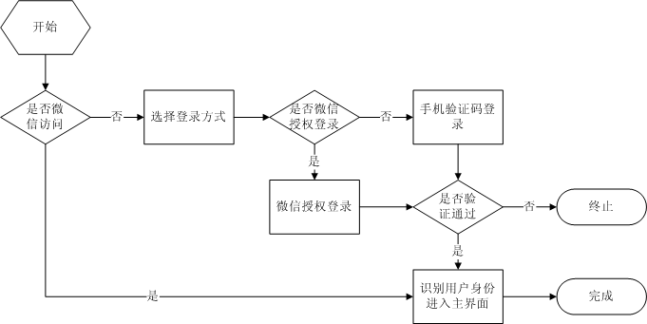

3.2.2功能描述
系统功能ID | M0200 |  |  | 角色 | 上邮汇用户
功能名称 | 用户登录
功能描述 | 用户通过微信/QQ授权或手机验证码登录验证会员身份
前置条件 | 用户当前已通过用户注册
后置条件 | - 通过身份验证，获得用户唯一登录token信息  - 进入上邮汇平台主界面
执行步骤 | - 用户通过微信服务号或小程序访问上邮汇平台，系统自动完成微信授权登录  - 用户通过浏览器访问上邮汇平台，选择微信授权登录，展示微信授权登录界面，完成授权后即完成登录并进入上邮汇平台主界面  - 用户通过浏览器访问上邮汇平台，选择手机验证码登录，输入手机号码获取验证码后，提交手机号码与验证码，系统验证通过后完成登录并进入主界面
异常处理 | - 若用户输入无效的手机号码，则提醒用户重新输入  - 若用户未收到短信验证码，则允许用户重新获取  - 若手机号与短信验证码校验不匹配或已失效，则登录失败并提醒用户失败原因
验收/匹配标准 | - 通过微信访问上邮汇平台，系统自动完成登录进入主界面  - 通过浏览器访问上邮汇平台，能够正常通过微信授权登录进入主界面  - 通过浏览器访问上邮汇平台，能够正常通过手机验证码登录进入主界面
依赖关系 | M0010
使用频率 | N/A
优先级 (选一) | 必要的 |  | 有条件的 |  |  | √ | 可选的
变更历史 | <如有此需求的变更历史，请列出变更单号>（以下可不填，变更单有详细内容）

3.2.3模块事件
序号 | 基本事件 | 扩展事件
1 | 用户登录 | 用户通过微信访问上邮汇平台，自动完成用户登录并进入主界面
1 | 用户登录 | 用户通过浏览器访问上邮汇平台，选择微信/QQ授权登录，系统进入微信/QQ授权画面，授权完成后即完成用户登录并进入主界面
1 | 用户登录 | 用户通过浏览器访问上邮汇平台，选择手机验证码登录，输入手机号码获取短信验证码，提交手机号码与短信验证码，系统校验手机号与验证码匹配即完成用户登录并进入主界面

3.2.4数据元素
字段名 | 类型 | 备注
微信OpenID | 文本 | 用户微信唯一ID
手机号码 | 文本 | 用户有效手机号码
短信验证码 | 文本 | 用户输入手机号码后获取的短信验证码

3.3首页

3.3.1 搜索

3.3.1.1流程描述
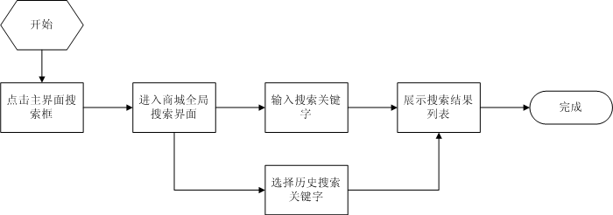

3.3.1.2功能描述
系统功能ID | M0301 |  |  | 角色 | 上邮汇用户
功能名称 | 搜索
功能描述 | 用户输入关键字在整个商城中搜索相关商品/帖子、求购、拍卖等信息
前置条件 | 无
后置条件 | - 展示匹配搜索关键字的商品列表  - 在商品列表中可以进一步通过条件筛选搜索结果
执行步骤 | - 点击主界面顶部搜索框，进入搜索界面  - 输入搜索关键字或点选历史搜索关键字执行搜索  - 列表展示搜索结果
异常处理 | - 发生异常时，提示用户异常原因
验收/匹配标准 | - 用户能够正常搜索到匹配关键字的商品  - 搜索结果列表可作条件筛选，以精准定位目标商品
依赖关系 | 无
使用频率 | N/A
优先级 (选一) | 必要的 | √ | 有条件的 |  |  |  | 可选的
变更历史 | <如有此需求的变更历史，请列出变更单号>（以下可不填，变更单有详细内容）

3.3.1.3模块事件
序号 | 基本事件 | 扩展事件
1 | 搜索 | 用户点击首页搜索框进入搜索界面
1 | 搜索 | 用户输入关键字或点选历史关键字执行搜索
2 | 筛选 | 用户通过结果列表上方的条件（帖子类型、商品类别、年份等），筛选搜索结果

3.3.1.4数据元素
字段名 | 类型 | 备注
关键字 | 文本 | 执行搜索的关键字
帖子类型 | 数值 | 帖子类型，包括：出售帖、求购贴、拍卖帖
商品类别 | 数值 | 商品类别，包括：邮票、古钱币、纪念币等
年份 | 文本 | 商品发行年份

3.3.2 活动banner

3.3.2.1流程描述
无

3.3.2.2功能描述
系统功能ID | M0302 |  |  | 角色 | 上邮汇用户
功能名称 | 首页活动banner
功能描述 | 客户端首页展示的活动轮播图，可通过平台管理端配置内容
前置条件 | 已配置活动banner图及活动详情页链接
后置条件 | - 自动轮播展示配置的活动图  - 点击活动图，进入某个活动详情页
执行步骤 | 无
异常处理 | - 发生异常时，提示用户异常原因
验收/匹配标准 | - 用户能够正常查看轮播图  - 用户点击轮播图，能够进入活动详情页面
依赖关系 | 无
使用频率 | N/A
优先级 (选一) | 必要的 | √ | 有条件的 |  |  |  | 可选的
变更历史 | <如有此需求的变更历史，请列出变更单号>（以下可不填，变更单有详细内容）

3.3.2.3模块事件
序号 | 基本事件 | 扩展事件
1 | 图片轮播 | 自动轮播活动图片
2 | 图片点击 | 用户点击活动图片，进入活动详情页面

3.3.2.4数据元素
字段名 | 类型 | 备注
活动图片 | 图片 | 用于在轮播区域展示的活动图片
活动链接 | URL链接 | 用于点击跳转的活动详情页面URL链接

3.3.3 热推店铺/商品

3.3.3.1流程描述
无

3.3.3.2功能描述
系统功能ID | M0303 |  |  | 角色 | 上邮汇用户
功能名称 | 热推店铺/商品
功能描述 | 在客户首页展示的一个或多个热门店铺或商品，可通过平台管理端配置
前置条件 | 已配置热门店铺或商品
后置条件 | - 在首页热推店铺/商品区域展示店铺/商品信息  - 点击店铺/商品，可进入店铺或商品详情页
执行步骤 | 无
异常处理 | - 发生异常时，提示用户异常原因
验收/匹配标准 | - 用户能够正常查看热推店铺/商品  - 用户能够点击查看店铺或商品详情信息
依赖关系 | 无
使用频率 | N/A
优先级 (选一) | 必要的 | √ | 有条件的 |  |  |  | 可选的
变更历史 | <如有此需求的变更历史，请列出变更单号>（以下可不填，变更单有详细内容）

3.3.3.3模块事件
无

3.3.3.4数据元素
字段名 | 类型 | 备注
店铺图片 | 图片 | 店铺logo图片
店铺名称 | 文本 | 店铺名全称
店铺等级 | 数值 | 店铺认证等级
商品图片 | 图片 | 商品图片
商品名称 | 文本 | 商品名称
商品价格 | 数值 | 商品售价

3.3.4 商城分类

3.3.4.1流程描述
无

3.3.4.2功能描述
系统功能ID | M0304 |  |  | 角色 | 上邮汇用户
功能名称 | 商城分类
功能描述 | 首页展示商城主要分类体系，平台管理端可配置显示位置
前置条件 | 无
后置条件 | - 展示商城设置的主要分类信息  - 点击分类进入上传分类筛选模块
执行步骤 | 无
异常处理 | - 发生异常时，提示用户异常原因
验收/匹配标准 | - 用户能够正常查看商城主要分类体系  - 用户能够点击进入商城分类筛选模块
依赖关系 | 无
使用频率 | N/A
优先级 (选一) | 必要的 | √ | 有条件的 |  |  |  | 可选的
变更历史 | <如有此需求的变更历史，请列出变更单号>（以下可不填，变更单有详细内容）

3.3.4.3模块事件
无

3.3.4.4数据元素
字段名 | 类型 | 备注
分类图标 | 图片 | 商城中设置的分类类别logo图片
分类名称 | 文本 | 商品中设置的分类名称

3.3.5 商品列表

3.3.5.1流程描述
无

3.3.5.2功能描述
系统功能ID | M0305 |  |  | 角色 | 上邮汇用户
功能名称 | 商品列表
功能描述 | 按照系统设定规则排序的商品/帖子列表
前置条件 | 无
后置条件 | - 展示商品/帖子列表
执行步骤 | 无
异常处理 | - 发生异常时，提示用户异常原因
验收/匹配标准 | - 用户能够正常查看商品列表  - 用户点击商品列表项能够进入查看商品详情
依赖关系 | 无
使用频率 | N/A
优先级 (选一) | 必要的 | √ | 有条件的 |  |  |  | 可选的
变更历史 | <如有此需求的变更历史，请列出变更单号>（以下可不填，变更单有详细内容）

3.3.5.3模块事件
无

3.3.5.4数据元素
字段名 | 类型 | 备注
商品名称 | 文本 | 商品名称
商品图片 | 图片 | 商品图片
商品描述 | 文本 | 商品详细描述信息
发布时间 | 时间 | 商品发布时间
商品价格 | 数值 | 商品销售价格
商家信息 | 信息集 | 商品所属商家信息，包括商家头像、名称、认证标记、等级
认证标记 | 数值 | 商品鉴评认证标记

3.3.6 求购贴

3.3.6.1流程描述
无

3.3.6.2功能描述
系统功能ID | M0306 |  |  | 角色 | 上邮汇用户
功能名称 | 求购贴
功能描述 | 用户浏览平台拍卖帖列表，可点击进入详情查看、跟帖交流
前置条件 | 无
后置条件 | - 根据时间倒序排列展示求购贴列表  - 点击求购贴项进入详情页
执行步骤 | 在首页点选求购选项查看求购贴
异常处理 | - 发生异常时，提示用户异常原因
验收/匹配标准 | - 用户能够正常浏览求购贴列表  - 用户能够点击进入求购贴详情，参与跟帖交流或接受求购
依赖关系 | 无
使用频率 | N/A
优先级 (选一) | 必要的 | √ | 有条件的 |  |  |  | 可选的
变更历史 | <如有此需求的变更历史，请列出变更单号>（以下可不填，变更单有详细内容）

3.3.6.3模块事件
无

3.3.6.4数据元素
字段名 | 类型 | 备注
帖子标题 | 文本 | 商品封面图片
求购类别 | 文本 | 商品名称
求购品名 | 文本 | 商品名称
求购价格 | 数值 | 商品名称
求购数量 | 数值 | 商品名称

3.3.7 拍卖帖

3.3.7.1流程描述
无

3.3.7.2功能描述
系统功能ID | M0307 |  |  | 角色 | 上邮汇用户
功能名称 | 拍卖帖
功能描述 | 浏览拍卖帖，可点击进入详情查看、参与竞拍
前置条件 | 无
后置条件 | - 根据时间倒序排列展示拍卖贴列表  - 点击拍卖贴项进入详情页
执行步骤 | 在首页点选拍卖选项查看拍卖贴
异常处理 | - 发生异常时，提示用户异常原因
验收/匹配标准 | - 用户能够正常浏览拍卖贴列表  - 用户能够点击进入拍卖贴详情，查看或参与竞拍
依赖关系 | 无
使用频率 | N/A
优先级 (选一) | 必要的 | √ | 有条件的 |  |  |  | 可选的
变更历史 | <如有此需求的变更历史，请列出变更单号>（以下可不填，变更单有详细内容）

3.3.7.3模块事件
无

3.3.7.4数据元素
字段名 | 类型 | 备注
商品名称 | 文本 | 商品名称
商品图片 | 图片 | 商品图片
商品描述 | 文本 | 商品详细描述信息
发布时间 | 时间 | 商品发布时间
起拍价格 | 数值 | 商品起拍价格
商家信息 | 信息集 | 商品所属商家信息，包括商家头像、名称、认证标记、等级
认证标记 | 数值 | 商品鉴评认证标记

3.3.8 平台客服

3.3.8.1流程描述
无

3.3.8.2功能描述
系统功能ID | M0308 |  |  | 角色 | 上邮汇用户
功能名称 | 平台客服
功能描述 | 首页悬浮的平台客服入口，在线客服通过绑定QQ实现
前置条件 | - 平台管理员已设定客服并绑定QQ  - 用户已安装并登录QQ
后置条件 | - 点击启动QQ，通过QQ实现在线咨询服务
执行步骤 | 无
异常处理 | - 发生异常时，提示用户异常原因
验收/匹配标准 | - 用户已安装QQ前提下，能够正常通过QQ实现在线咨询
依赖关系 | 无
使用频率 | N/A
优先级 (选一) | 必要的 | √ | 有条件的 |  |  |  | 可选的
变更历史 | <如有此需求的变更历史，请列出变更单号>（以下可不填，变更单有详细内容）

3.3.8.3模块事件
无

3.3.8.4数据元素
无

3.4商城

3.4.1分类筛选

3.4.1.1流程描述
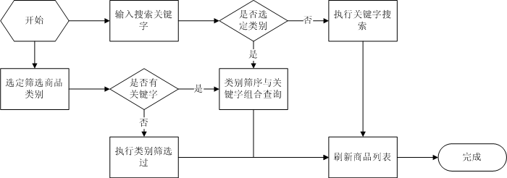

3.4.1.2功能描述
系统功能ID | M0401 |  |  | 角色 | 上邮汇用户
功能名称 | 分类筛选
功能描述 | 通过选择商品分类类别或输入搜索关键字筛选商品，类别筛选与关键字搜索能够组合精准查询商品
前置条件 | 无
后置条件 | - 页面顶部显示当前选定筛选类别  - 页面顶部搜索框显示当前搜索关键字  - 列表展示满足筛选条件或/和搜索关键词的商品  - 点击商品项进入商品详情页面
执行步骤 | - 点击商城选项卡切换到商城功能模块  - 点击顶部筛选按钮展开商品类别筛选项或/和输入搜索关键字  - 点击确定，根据当前选定的商品类别和搜索关键字执行精准商品查询
异常处理 | - 发生异常时，提示用户异常原因
验收/匹配标准 | - 用户能够正常选定商品类别并筛选出满足条件的商品  - 用户能够正常输入搜索关键字查询满足条件的商品  - 当筛选类别与搜索关键字同时存在的时候，能够组合条件精准查询满足条件的商品
依赖关系 | 无
使用频率 | N/A
优先级 (选一) | 必要的 | √ | 有条件的 |  |  |  | 可选的
变更历史 | <如有此需求的变更历史，请列出变更单号>（以下可不填，变更单有详细内容）

3.4.1.3模块事件
序号 | 基本事件 | 扩展事件
1 | 类别筛选 | 选定商品类别（两层）筛选满足条件的商品
2 | 关键字搜索 | 输入搜索关键字，查询满足条件的商品

3.4.1.4数据元素
字段名 | 类型 | 备注
商品类别 | 文本 | 商城系统中设定的商品一级分类
商品子类别 | 文本 | 商城系统中设定的商品二级分类
搜索关键字 | 文本 | 商品搜索关键字

3.4.2 推荐商品

3.4.2.1流程描述
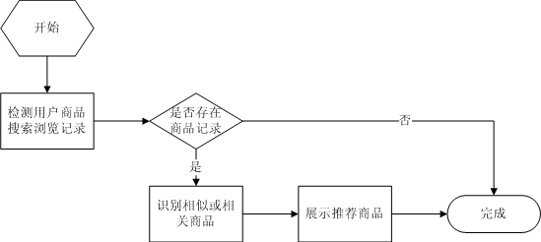

3.4.2.2功能描述
系统功能ID | M0402 |  |  | 角色 | 上邮汇会员
功能名称 | 推荐商品
功能描述 | 系统根据用户商品浏览/搜索记录数据，推荐相似/相关商品
前置条件 | 用户已在上邮汇平台上浏览/搜索商品信息
后置条件 | - 展示符合推荐规则的前五个商品  - 点击商品进入商品详情页
执行步骤 | 无
异常处理 | - 发生异常时，提示用户异常原因
验收/匹配标准 | - 用户已经有过商品浏览/搜索记录后，能够根据规则推荐相似/相关商品  - 若用户没有商品浏览记录，则不显示推荐商品
依赖关系 | 无
使用频率 | N/A
优先级 (选一) | 必要的 | √ | 有条件的 |  |  |  | 可选的
变更历史 | <如有此需求的变更历史，请列出变更单号>（以下可不填，变更单有详细内容）

3.4.2.3模块事件
无

3.4.2.4数据元素
字段名 | 类型 | 备注
商品图片 | 图片 | 商品封面图片
商品名称 | 文本 | 商品名称

3.4.3商品列表

3.4.3.1流程描述
无

3.4.3.2功能描述
系统功能ID | M0403 |  |  | 角色 | 上邮汇用户
功能名称 | 商品列表
功能描述 | 列表方式展示满足当前筛选条件的商品，若没有任何筛选条件则展示所有商品
前置条件 | 商家已发布商品
后置条件 | - 列表展示满足筛选条件或/和搜索关键字的商品  - 点击商品项进入商品详情页面
执行步骤 | - 用户点选商城选项卡进入商城模块  - 默认没有筛选条件与搜索关键字，列表展示所有商品  - 用户选定筛选条件或/和输入搜索关键字，查询商品并展示在商品列表中
异常处理 | - 发生异常时，提示用户异常原因
验收/匹配标准 | - 进入商城模块能够列表展示所有商品，用户可选择自己希望的列表排序方式  - 用户选定筛选条件或/和输入搜索关键字，能够列表展示满足条件的所有商品
依赖关系 | 无
使用频率 | N/A
优先级 (选一) | 必要的 | √ | 有条件的 |  |  |  | 可选的
变更历史 | <如有此需求的变更历史，请列出变更单号>（以下可不填，变更单有详细内容）

3.4.3.3模块事件
序号 | 基本事件 | 扩展事件
1 | 列表排序 | 用户选定商品列表排序方式，包括发布时间、价格、商家类别等

3.4.3.4数据元素
字段名 | 类型 | 备注
商品名称 | 文本 | 商品名称
商品图片 | 图片 | 商品图片
商品描述 | 文本 | 商品详细描述信息
发布时间 | 时间 | 商品发布时间
商品价格 | 数值 | 商品销售价格
商家信息 | 信息集 | 商品所属商家信息，包括商家头像、名称、认证标记、等级
认证标记 | 数值 | 商品鉴评认证标记

3.4.4商品详情

3.4.4.1流程描述
无

3.4.4.2功能描述
系统功能ID | M0404 |  |  | 角色 | 上邮汇用户
功能名称 | 商品详情
功能描述 | - 展示商品/帖子详细信息与商家基本信息  - 展示帖子交流记录详细信息
前置条件 | 用户已选定商品
后置条件 | - 展示商品（帖子）详细信息  - 展示帖子交流记录信息  - 展示商品购买按钮与商家私信交流按钮
执行步骤 | - 通过商品列表或其他商品展示项进入商品详情  - 点击购买按钮执行商品购买操作  - 点击私信按钮编辑发送私信与商家交流
异常处理 | - 发生异常时，提示用户异常原因
验收/匹配标准 | - 用户能够正常查询商品详情信息  - 用户能够正常发布交流信息与商家交流  - 用户能够通过购买按钮正常进行商品购买操作  - 用户能够通过私信按钮编辑发送私信与商家交流
依赖关系 | M0403
使用频率 | N/A
优先级 (选一) | 必要的 | √ | 有条件的 |  |  |  | 可选的
变更历史 | <如有此需求的变更历史，请列出变更单号>（以下可不填，变更单有详细内容）

3.4.4.3模块事件
序号 | 基本事件 | 扩展事件
1 | 商品详情加载 | 加载商品详细信息
2 | 跟帖交流 | 用户在下方跟帖回复与商家交流
3 | 购买 | 用户将商品加入购物车
4 | 私信 | 用户编辑发送私信与商家交流

3.4.4.4数据元素
字段名 | 类型 | 备注
商品名称 | 文本 | 商品名称
商品图片 | 图片 | 商品图片
商品描述 | 文本 | 商品详细描述信息
发布时间 | 时间 | 商品发布时间
商品单价 | 数值 | 商品销售单价
商品数量 | 数值 | 商品库存数量
商家信息 | 信息集 | 商品所属商家信息，包括商家头像、名称、认证标记、等级
交流信息 | 列表 | 针对商品的所有跟帖交流记录
认证标记 | 数值 | 商品鉴评认证标记

3.4.5商品购买

3.4.5.1流程描述
无

3.4.5.2功能描述
系统功能ID | M0405 |  |  | 角色 | 上邮汇会员
功能名称 | 商品购买
功能描述 | 将商品加入购物车执行购买操作
前置条件 | 用户已选定一个或多个商品
后置条件 | - 用户将选定的商品加入到购物车中
执行步骤 | - 用户选定商品执行购买操作  - 用户选定的商品加入到购物车中
异常处理 | - 发生异常时，提示用户异常原因
验收/匹配标准 | - 用户能够将选定的一个或多个商品加入到购物车中
依赖关系 | M0403、M0404
使用频率 | N/A
优先级 (选一) | 必要的 | √ | 有条件的 |  |  |  | 可选的
变更历史 | <如有此需求的变更历史，请列出变更单号>（以下可不填，变更单有详细内容）

3.4.5.3模块事件
序号 | 基本事件 | 扩展事件
1 | 商品购买 | 用户将选定商品加入到购物车中

3.4.5.4数据元素
无

3.4.6在线支付

3.4.6.1流程描述
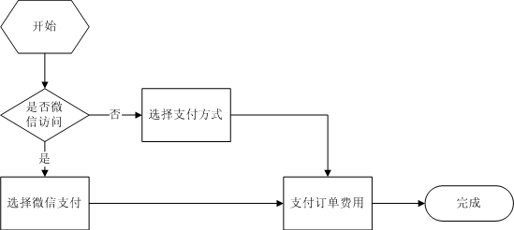

3.4.6.2功能描述
系统功能ID | M0406 |  |  | 角色 | 上邮汇会员
功能名称 | 在线支付
功能描述 | 用户选定购物车中的商品生产订单并在线支付
前置条件 | 用户已在购物车中加入商品
后置条件 | - 用户从购物车中选定商品生产订单  - 在订单中选定用户收货地址  - 用户选择第三方支付方式支付订单
执行步骤 | - 用户进入购物车选定需要购买的商品生成订单  - 用户选定收货地址  - 用户选定支付方式支付订单
异常处理 | - 发生异常时，提示用户异常原因
验收/匹配标准 | - 用户能够正常在购物车中选定商品进行结算订单  - 用户能够正常使用订单支持的方式支付订单费用
依赖关系 | M0405
使用频率 | N/A
优先级 (选一) | 必要的 | √ | 有条件的 |  |  |  | 可选的
变更历史 | <如有此需求的变更历史，请列出变更单号>（以下可不填，变更单有详细内容）

3.4.6.3模块事件
序号 | 基本事件 | 扩展事件
1 | 结算订单 | 从购物车中选定商品生成结算订单
2 | 地址选择 | 用户在订单中选定收货地址
3 | 订单支付 | 用户选择支付订单费用，若用户使用微信访问则仅能选择微信支付，否则可以根据订单支持的方式自由选择支付宝、微信或银联支付

3.4.6.4数据元素
字段名 | 类型 | 备注
收货人 | 文本 | 订单收货人姓名
收货地址 | 文本 | 订单收货地址
联系电话 | 文本 | 订单收货人联系电话
商品列表 | 列表 | 订单包含商品列表（名称、图片、价格）
运费金额 | 数值 | 订单应支付运费金额
订单金额 | 数值 | 订单应支付金额
支付金额 | 数值 | 合计实际应支付金额

3.4.7店铺/用户中心

3.4.7.1流程描述
无

3.4.7.2功能描述
系统功能ID | M0407 |  |  | 角色 | 上邮汇会员
功能名称 | 店铺/用户中心
功能描述 | 若用户有自己的店铺，则展示其店铺；若用户没有店铺，展示用户个人中心
前置条件 | 无
后置条件 | - 若用户已开设店铺，进入用户店铺  - 若用户没有店铺，进入其个人中心
执行步骤 | - 用户点击商品/帖子中的用户头像  - 若用户已开设店铺，进入其店铺；若用户未开店铺，则进入其个人中心页面  - 用户通过店铺入口直接进入店铺
异常处理 | - 发生异常时，提示用户异常原因
验收/匹配标准 | - 用户能够正常点击其他未开店铺用户头像，进入其个人中心查看信息  - 用户能够正常进入已开设店铺，查看店铺中的商品及店铺主个人信息
依赖关系 | 无
使用频率 | N/A
优先级 (选一) | 必要的 | √ | 有条件的 |  |  |  | 可选的
变更历史 | <如有此需求的变更历史，请列出变更单号>（以下可不填，变更单有详细内容）

3.4.7.3模块事件
无

3.4.7.4数据元素
字段名 | 类型 | 备注
店铺名称 | 文本 | 店铺名称
店铺logo | 图片 | 店铺logo图片
店铺背景 | 图片 | 店铺背景图片
商家信息 | 信息集 | 商品所属商家信息，包括商家头像、名称、认证标记、等级
店铺客服 | 按钮 | 店铺设定的客服QQ
店铺活动 | 图片 | 店铺活动栏
出售列表 | 列表 | 店铺内出售商品列表
求购列表 | 列表 | 店铺发起的求购贴列表
拍卖列表 | 列表 | 店铺发起的拍卖列表

3.4.8店铺/用户关注

3.4.8.1流程描述
无

3.4.8.2功能描述
系统功能ID | M0408 |  |  | 角色 | 上邮汇会员
功能名称 | 店铺/用户关注
功能描述 | 用户关注店铺/其他用户
前置条件 | 用户已通过系统身份验证
后置条件 | - 店铺/其他用户个人中心中关注图标变为已关注状态  - 关注的店铺/其他用户出现在用户关注列表中
执行步骤 | - 进入店铺/用户个人中心  - 点击关注按钮添加/取消关注
异常处理 | - 发生异常时，提示用户异常原因
验收/匹配标准 | - 用户能够正常对店铺/其他用户添加或取消关注  - 添加或取消的关注，用户关注列表中同步更新
依赖关系 | M0407
使用频率 | N/A
优先级 (选一) | 必要的 | √ | 有条件的 |  |  |  | 可选的
变更历史 | <如有此需求的变更历史，请列出变更单号>（以下可不填，变更单有详细内容）

3.4.8.3模块事件
序号 | 基本事件 | 扩展事件
1 | 添加关注 | 关注用户或店铺
2 | 取消关注 | 取消关注用户或店铺

3.4.8.4数据元素
无

3.4.9商品收藏

3.4.9.1流程描述
无

3.4.9.2功能描述
系统功能ID | M0409 |  |  | 角色 | 上邮汇会员
功能名称 | 商品收藏
功能描述 | 将商品(帖子)将入到用户收藏夹中
前置条件 | 用户已通过系统身份验证
后置条件 | - 商品列表项/商品详情页中收藏按钮状态变化为已收藏  - 收藏商品出现在用户收藏夹中
执行步骤 | - 用户点击商品列表项或商品详情页面中的收藏按钮，添加/取消收藏  - 收藏按钮根据收藏状态变化显示效果
异常处理 | - 发生异常时，提示用户异常原因
验收/匹配标准 | - 用户能够正常添加/取消收藏商品  - 商品列表项或商品详情页中的收藏按钮能够正常根据状态变化显示效果  - 添加/取消收藏的商品实时刷新用户收藏夹
依赖关系 | M0403、M0404
使用频率 | N/A
优先级 (选一) | 必要的 | √ | 有条件的 |  |  |  | 可选的
变更历史 | <如有此需求的变更历史，请列出变更单号>（以下可不填，变更单有详细内容）

3.4.9.3模块事件
序号 | 基本事件 | 扩展事件
1 | 添加收藏 | 将商品添加到收藏夹中，方便后续关注查看
2 | 取消收藏 | 取消收藏商品

3.4.9.4数据元素
无

3.4.10私信消息

3.4.10.1流程描述
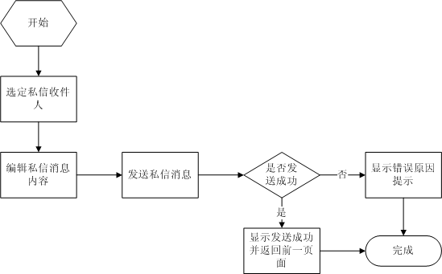

3.4.10.2功能描述
系统功能ID | M0410 |  |  | 角色 | 上邮汇会员
功能名称 | 私信消息
功能描述 | 用户编辑发送私信效果与其他用户/商家交流
前置条件 | 用户已通过系统身份验证
后置条件 | - 发送的私信消息出现在私信消息列表中  - 私信收件人接收到发送的消息
执行步骤 | - 用户点击商品详情页或店铺用户中心页面的私信按钮进入私信消息编辑页面  - 点击发送按钮，系统将消息送达收件人
异常处理 | - 发生异常时，提示用户异常原因
验收/匹配标准 | - 用户能够正常编辑文本私信消息  - 已发送的私信消息能够在私信列表中正常展示  - 私信收件人能够在规定时间（不超过1分钟）内收到消息
依赖关系 | M0404、M0407
使用频率 | N/A
优先级 (选一) | 必要的 | √ | 有条件的 |  |  |  | 可选的
变更历史 | <如有此需求的变更历史，请列出变更单号>（以下可不填，变更单有详细内容）

3.4.10.3模块事件
序号 | 基本事件 | 扩展事件
1 | 编辑消息 | 用户编辑私信消息内容
2 | 发送消息 | 用户点击发送按钮将私信消息发送给收件人

3.4.10.4数据元素
字段名 | 类型 | 备注
消息内容 | 文本 | 私信消息文本主体内容
收件人 | 文本 | 私信消息的接收人名称
发件人 | 文本 | 私信消息的发送人名称
发件时间 | 时间 | 私信消息的发送时间

3.5发布

3.5.1发布出售帖

3.5.1.1流程描述
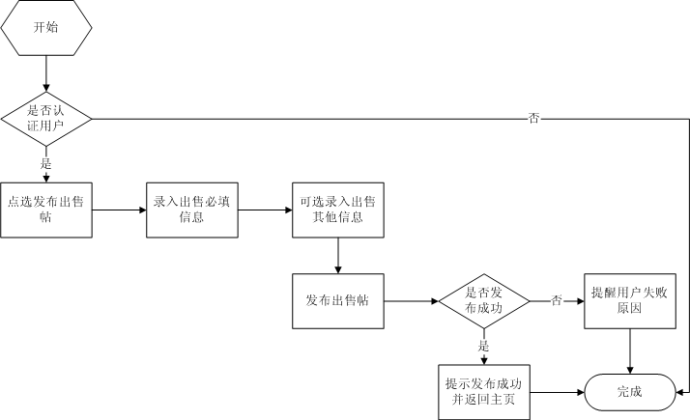

3.5.1.2功能描述
系统功能ID | M0501 |  |  | 角色 | 上邮汇会员
功能名称 | 发布出售帖
功能描述 | 用户发布出售帖（商品）
前置条件 | - 用户当前已通过身份验证，进入系统  - 用户已完成个人/商家认证
后置条件 | - 发布成功浮动框显示发布成功状态  - 界面返回系统首页  - 发布帖子出现在出售帖列表中
执行步骤 | - 用户点击发布按钮，点选发布出售帖  - 进入出售帖发布界面，用户录入出售帖相关信息  - 用户完成信息录入，点击发布按钮
异常处理 | - 帖子必填项未录入信息，则提醒用户必需填写  - 若发布操作出现异常，提示用户异常原因
验收/匹配标准 | - 已认证用户/商家能够正常发布出售帖  - 未认证用户无法进入发布出售帖  - 已发布出售帖实时同步到出售帖列表中
依赖关系 | M0200
使用频率 | N/A
优先级 (选一) | 必要的 | √ | 有条件的 |  |  |  | 可选的
变更历史 | <如有此需求的变更历史，请列出变更单号>（以下可不填，变更单有详细内容）

3.5.1.3模块事件
序号 | 基本事件 | 扩展事件
1 | 信息录入 | 根据平台规则录入出售帖必填及选填项内容
2 | 发布帖子 | 立即发布帖子（商品）到平台中进行销售

3.5.1.4数据元素
字段名 | 类型 | 备注
帖子标题 | 文本 | 待发布帖子标题
商品分类 | 文本 | 待发布帖子所属商品类别
商品图片 | 图片 | 待发布商品图片
鉴定证书 | 图片 | 商品经官方认证的证书照片（选填）
鉴定识别码 | 文本 | 商品经官方认证的鉴定识别码（选填）
商品描述 | 文本 | 待发布商品详细描述
商品数量 | 数值 | 待发布商品可销售数量（库存）
销售单价 | 数值 | 待发布商品销售单价
邮费金额 | 数值 | 待发布商品订单邮费金额

3.5.2发布求购帖

3.5.2.1流程描述
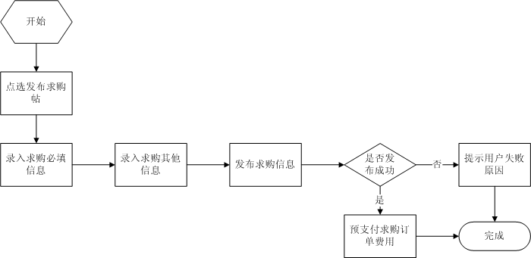

3.5.2.2功能描述
系统功能ID | M0502 |  |  | 角色 | 上邮汇会员
功能名称 | 发布求购贴
功能描述 | 用户录入商品相关属性（品名、描述、图片等）、求购数量与价格，发布求购信息
前置条件 | 用户当前已通过身份验证，进入系统
后置条件 | - 发布成功浮动框显示发布成功状态  - 界面返回系统首页  - 发布帖子出现在求购帖列表中  - 上邮汇平台根据求购商品属性，自动使用匹配规则算法查找满足条件的商家并向其推送求购通知
执行步骤 | - 用户点击发布按钮，点选发布求购帖  - 进入求购帖发布界面，用户录入求购相关信息  - 用户完成信息录入，点击发布按钮  - 用户向平台预支付求购商品订单全部费用
异常处理 | - 帖子必填项未录入信息，则提醒用户必需填写  - 若发布操作出现异常，提示用户异常原因
验收/匹配标准 | - 已发布求购帖实时同步到求购帖列表中  - 发布的求购贴能够自动匹配并通知商家
依赖关系 | M0200
使用频率 | N/A
优先级 (选一) | 必要的 | √ | 有条件的 |  |  |  | 可选的
变更历史 | <如有此需求的变更历史，请列出变更单号>（以下可不填，变更单有详细内容）

3.5.2.3模块事件
序号 | 基本事件 | 扩展事件
1 | 信息录入 | 根据平台规则录入求购帖必填及选填项内容
2 | 发布帖子 | 立即发布求购信息到平台中

3.5.2.4数据元素
字段名 | 类型 | 备注
帖子标题 | 文本 | 求购贴标题
商品分类 | 文本 | 求购商品分类
商品描述 | 文本 | 求购商品详细描述
商品图片 | 图片 | 求购商品相关图片（选填）
求购数量 | 数值 | 求购商品总数量
求购单价 | 数值 | 求购商品单价
最低供货数 | 数值 | 响应求购最低供货数量
有效时间 | 时间 | 商品求购有效期

3.5.3发布拍卖帖

3.5.3.1流程描述
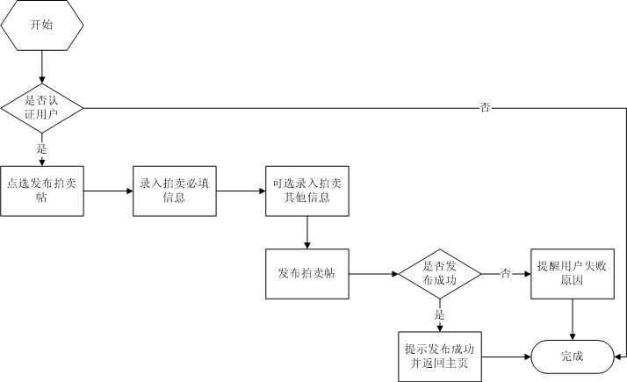

3.5.3.2功能描述
系统功能ID | M0503 |  |  | 角色 | 上邮汇会员
功能名称 | 发布拍卖帖
功能描述 | 用户发布拍卖信息，限定拍卖时间与起拍价格，将商品已拍卖方式出售
前置条件 | - 用户当前已通过身份验证，进入系统  - 用户已完成个人/商家认证
后置条件 | - 发布成功浮动框显示发布成功状态  - 界面返回系统首页  - 发布帖子出现在拍卖帖列表中
执行步骤 | - 用户点击发布按钮，点选发布拍卖帖  - 进入拍卖帖发布界面，用户录入拍卖帖相关信息  - 用户完成信息录入，点击发布按钮
异常处理 | - 帖子必填项未录入信息，则提醒用户必需填写  - 若发布操作出现异常，提示用户异常原因
验收/匹配标准 | - 已认证用户/商家能够正常发布拍卖帖  - 未认证用户无法进入发布拍卖帖  - 已发布拍卖帖实时同步到出售帖列表中
依赖关系 | M0200
使用频率 | N/A
优先级 (选一) | 必要的 | √ | 有条件的 |  |  |  | 可选的
变更历史 | <如有此需求的变更历史，请列出变更单号>（以下可不填，变更单有详细内容）

3.5.3.3模块事件
序号 | 基本事件 | 扩展事件
1 | 信息录入 | 根据平台规则录入拍卖帖必填及选填项内容
2 | 发布拍卖 | 立即发布拍卖商品到平台中进行拍卖销售

3.5.3.4数据元素
字段名 | 类型 | 备注
帖子标题 | 文本 | 待发布拍卖帖子标题
商品分类 | 文本 | 待发布拍卖帖子所属商品类别
商品图片 | 图片 | 待发布拍卖商品图片
鉴定证书 | 图片 | 商品经官方认证的证书照片（选填）
鉴定识别码 | 文本 | 商品经官方认证的鉴定识别码（选填）
商品描述 | 文本 | 待发布拍卖商品详细描述
起拍价格 | 数值 | 待发布拍卖商品起拍价格
加价幅度 | 数值 | 待发布拍卖商品单次加价最低额度
拍卖时间 | 时间 | 待发布拍卖商品拍卖持续时间
邮费金额 | 数值 | 待发布拍卖商品订单邮费金额

3.6求购抢单

3.6.1求购信息推送

3.6.1流程描述
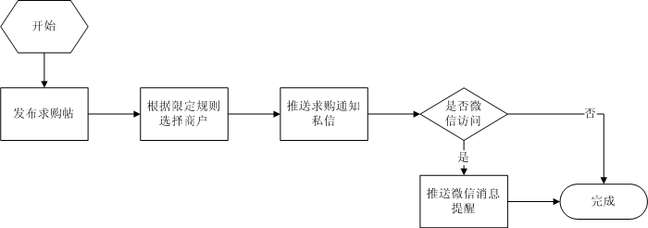

3.6.2功能描述
系统功能ID | M0601 |  |  | 角色 | 上邮汇商户会员
功能名称 | 求购信息推送
功能描述 | 当有用户发布求购信息后，系统根据筛选规则查找满足条件的商户名单，从其中选择前十（暂定）位向其推送求购通知信息
前置条件 | - 用户当前已通过身份验证，进入系统  - 用户为已认证商户会员
后置条件 | - 用户接受到系统私信消息通知求购信息  - 当用户通过微信访问上邮汇平台，将接受到微信消息通知
执行步骤 | 无
异常处理 | - 发生异常时，提示异常原因
验收/匹配标准 | - 满足条件的商户会员能够正常接收求购私信通知  - 通过微信访问上邮汇平台的用户能够正常接收微信通知
依赖关系 | M0502
使用频率 | N/A
优先级 (选一) | 必要的 |  | 有条件的 |  |  | √ | 可选的
变更历史 | <如有此需求的变更历史，请列出变更单号>（以下可不填，变更单有详细内容）

3.6.3模块事件
无

3.6.4数据元素
字段名 | 类型 | 备注
私信标题 | 文本 | 私信消息标题
私信内容 | 文本 | 私信消息详细内容
发送时间 | 时间 | 私信消息发送时间
发件人 | 文本 | 私信消息发件人
阅读状态 | 数值 | 私信消息是否已阅读状态

3.6.2求购抢单

3.6.1流程描述
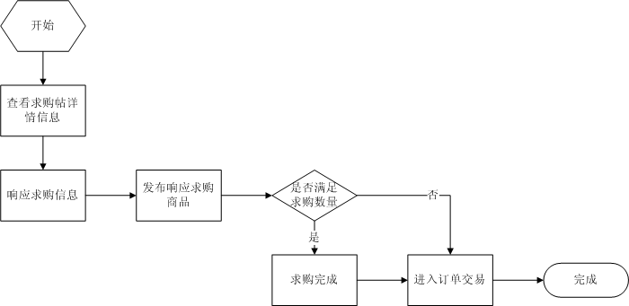

3.6.2功能描述
系统功能ID | M0602 |  |  | 角色 | 上邮汇商户会员
功能名称 | 求购抢单
功能描述 | 用户查看求购详细信息并选择响应求购，响应求购后限定时间内用户需要将商品发布到平台上并引用到求购响应信息中，若该用户发布商品数量已满足求购数量，则求购完成，进入交易环节，否则其他商户可以继续响应求购
前置条件 | - 用户当前已通过身份验证，进入系统  - 用户为已认证商户会员
后置条件 | - 用户响应求购帖，建立求购响应关系  - 用户发布响应商品至平台，双方达成交易意向生成订单  - 若响应商品已满足求购数量，则求购结束；否则其他商户可继续响应求购直至满足求购数量
执行步骤 | - 用户查看求购详细信息并选择响应求购  - 用户发布响应商品并引用至求购帖中  - 求购方与响应方达成交易意向，生成订单  - 判别响应商品数量是否已满足求购数量，若已满足，则求购结束；否则其他商户可继续响应求购
异常处理 | - 发生异常时，提示异常原因
验收/匹配标准 | - 已认证商户会员能够正常响应求购  - 已响应求购商户能够正常发布响应商品并引用到求购中  - 若响应求购的商品数量已满足要求，则求购自动结束  - 若响应求购的商品数量少于求购要求，则其他商户能够继续响应求购  - 响应求购商品发布并引用后，能够自动生成交易订单完成线上交易流程
依赖关系 | M0502
使用频率 | N/A
优先级 (选一) | 必要的 |  | 有条件的 |  |  | √ | 可选的
变更历史 | <如有此需求的变更历史，请列出变更单号>（以下可不填，变更单有详细内容）

3.6.3模块事件
序号 | 基本事件 | 扩展事件
1 | 响应求购 | 商户用户查看求购信息并选择响应
2 | 发布商品 | 商户用户响应求购后，在限定时间内发布商品
3 | 引用商品 | 商户用户响应求购后，在限定时间内将发布的商品引用到求购中
4 | 生成订单 | 商户用户将响应商品引用到求购中，系统自动生成交易订单

3.6.4数据元素
字段名 | 类型 | 备注
帖子标题 | 文本 | 求购贴标题
商品分类 | 文本 | 求购商品分类
商品描述 | 文本 | 求购商品详细描述
商品图片 | 图片 | 求购商品相关图片（选填）
求购数量 | 数值 | 求购商品总数量
求购单价 | 数值 | 求购商品单价
最低供货数 | 数值 | 响应求购最低供货数量
有效时间 | 时间 | 商品求购有效期
响应商户 | 文本 | 响应求购的商户用户名称
响应时间 | 时间 | 商户用户响应求购的时间
响应商品信息 | 信息集 | 商户用户响应求购的引用商品信息（品名、图片、数量）
求购状态 | 数值 | 求购帖状态

3.7购物车

3.7.1购物车管理

3.7.1.1流程描述
无

3.7.1.2功能描述
系统功能ID | M0701 |  |  | 角色 | 上邮汇会员
功能名称 | 购物车管理
功能描述 | 用户对购物车进行管理，可查看/编辑/删除购物车中的商品，或者选定商品进行购买结算
前置条件 | - 用户当前已通过身份验证，进入系统  - 用户已添加商品到购物车
后置条件 | - 列表展示购物车中的所有商品  - 可对购物车中的商品进行查看/编辑/删除等管理操作  - 可选定购物车中的全部/部分商品进行购买结算
执行步骤 | - 点击购物车选项进入购物车管理模块  - 根据需要执行相关管理或结算操作
异常处理 | 发生异常时，显示异常原因
验收/匹配标准 | - 用户能够正常进入购物车查看/编辑/删除商品  - 用户能够选定购物车中的全部/部分商品进行购买结算  - 购物车中没有添加商品时显示“您的购物车是空的！”
依赖关系 | M0200
使用频率 | N/A
优先级 (选一) | 必要的 | √ | 有条件的 |  |  |  | 可选的
变更历史 | <如有此需求的变更历史，请列出变更单号>（以下可不填，变更单有详细内容）

3.7.1.3模块事件
序号 | 基本事件 | 扩展事件
1 | 修改数量 | 修改加入购物车的商品单品数量
2 | 删除商品 | 删除加入购物车的商品
3 | 选定商品 | 从购物车商品列表中选择要结算购买的商品
4 | 结算购买 | 生成结算订单，支付购买

3.7.1.4数据元素
字段名 | 类型 | 备注
商品列表 | 列表 | 加入到购物车中的商品列表
店铺名称 | 文本 | 商品列表项中商品所属店铺名称
商品名称 | 文本 | 商品列表项中商品名称
商品数量 | 数值 | 商品列表项中商品数量
商品单价 | 数值 | 商品列表项中商品单价
合计价格 | 数值 | 已选定商品的合计总价格

3.7.2推荐商品
同3.4.2

3.7.3下单结算

3.7.3.1流程描述
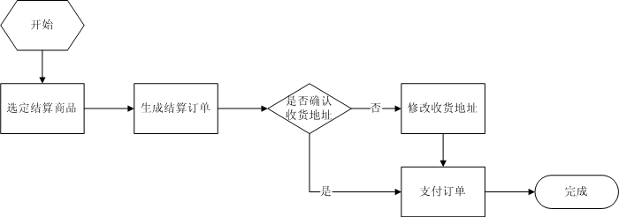

3.7.3.2功能描述
系统功能ID | M0701 |  |  | 角色 | 上邮汇会员
功能名称 | 下单结算
功能描述 | 用户从购物车中选定商品生成结算订单并支付购买
前置条件 | - 用户当前已通过身份验证，进入系统  - 用户已添加商品到购物车  - 用户已选定结算商品
后置条件 | - 生成结算订单
执行步骤 | - 点击购物车选项进入购物车管理模块  - 选定购物车中要结算的商品  - 生成结算订单，填写/修改收货地址  - 支付结算订单
异常处理 | 发生异常时，显示异常原因
验收/匹配标准 | - 用户能够正常在购物车中选定商品进行结算操作  - 用户能够正常完善订单信息并选择支付方式支付订单
依赖关系 | M0200、M0701
使用频率 | N/A
优先级 (选一) | 必要的 | √ | 有条件的 |  |  |  | 可选的
变更历史 | <如有此需求的变更历史，请列出变更单号>（以下可不填，变更单有详细内容）

3.7.3.3模块事件
序号 | 基本事件 | 扩展事件
1 | 选定商品 | 从购物车商品列表中选择要结算购买的商品
2 | 结算购买 | 生成结算订单
3 | 选择收货地址 | 结算订单中默认选定常用收货地址，可重新选择或填写
4 | 支付订单 | 选择支付方式支付订单费用

3.7.3.4数据元素
字段名 | 类型 | 备注
商品列表 | 列表 | 加入到购物车中的商品列表
店铺名称 | 文本 | 商品列表项中商品所属店铺名称
商品名称 | 文本 | 商品列表项中商品名称
商品数量 | 数值 | 商品列表项中商品数量
商品单价 | 数值 | 商品列表项中商品单价
合计价格 | 数值 | 已选定商品的合计总价格
收货人 | 文本 | 订单收货人姓名
收货地址 | 文本 | 订单收货地址
联系电话 | 文本 | 订单收货人联系电话
商品列表 | 列表 | 订单包含商品列表（名称、图片、价格）
运费金额 | 数值 | 订单应支付运费金额
订单金额 | 数值 | 订单应支付金额
支付金额 | 数值 | 合计实际应支付金额

3.8资讯公告

3.8.1公告列表

3.8.1.1流程描述
无

3.8.1.2功能描述
系统功能ID | M0801 |  |  | 角色 | 上邮汇用户
功能名称 | 公告列表
功能描述 | 上邮汇平台发布的系统公告与成交价公告列表，通过公告类别进行筛选
前置条件 | 无
后置条件 | - 用户可选择查看某类别的公告列表  - 公告列表按照时间倒序排列显示已发布的公告信息
执行步骤 | - 用户通过首页右上角按钮进入公告列表  - 用户通过公告类别选项切换查看的公告列表类别
异常处理 | - 发生异常时，提示用户异常原因
验收/匹配标准 | - 用户能够正常查看公告列表  - 用户切换公告类别时，公告列表能够实时刷新
依赖关系 | 无
使用频率 | N/A
优先级 (选一) | 必要的 |  | 有条件的 |  |  | √ | 可选的
变更历史 | <如有此需求的变更历史，请列出变更单号>（以下可不填，变更单有详细内容）

3.8.1.3模块事件
序号 | 基本事件 | 扩展事件
1 | 类别切换 | 用户进入公告列表页面后通过类别选项切换公告列表显示公告类别

3.8.1.4数据元素
字段名 | 类型 | 备注
公告标题 | 文本 | 发布的公告列表
公告类别 | 数值 | 发布的公告类别
公告内容 | 文本 | 发布的公告内容
发布时间 | 时间 | 公告发布时间
阅读状态 | 数值 | 公告是否已被阅读过的状态

3.8.2 公告详情

3.8.2.1流程描述
无

3.8.2.2功能描述
系统功能ID | M0802 |  |  | 角色 | 上邮汇用户
功能名称 | 公告详情
功能描述 | 用户点击公告列表项查看公告详情
前置条件 | 无
后置条件 | - 展示公告详细信息
执行步骤 | - 用户通过首页右上角按钮进入公告列表  - 点击公告列表项进入查看公告详情
异常处理 | - 发生异常时，提示用户异常原因
验收/匹配标准 | - 用户能够正常查看公告详情  - 用户查看公告详情后，公告状态能够正常变化为已读
依赖关系 | M0801
使用频率 | N/A
优先级 (选一) | 必要的 |  | 有条件的 |  |  | √ | 可选的
变更历史 | <如有此需求的变更历史，请列出变更单号>（以下可不填，变更单有详细内容）

3.8.2.3模块事件
无

3.8.2.4数据元素
字段名 | 类型 | 备注
公告标题 | 文本 | 发布的公告列表
公告类别 | 数值 | 发布的公告类别
公告内容 | 文本 | 发布的公告内容
发布时间 | 时间 | 公告发布时间

3.9分销

3.9.1商品链接分享

3.9.1.1流程描述
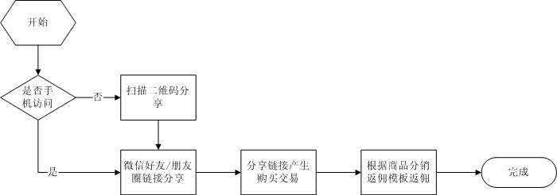

3.9.1.2功能描述
系统功能ID | M0901 |  |  | 角色 | 上邮汇会员
功能名称 | 商品链接分享
功能描述 | 用户登录系统后，查看商品详情过程中，可将商品链接分享给自己的微信好友或朋友圈，根据商家设定的返佣比例，分享用户可获得交易返佣
前置条件 | 用户当前已通过身份验证进入系统
后置条件 | - 商品详情链接分享到用户微信朋友圈或微信好友聊天对话框中
执行步骤 | - 用户查看商品详情  - 若用户通过手机端访问上邮汇平台，则通过分享功能直接将商品链接分享给其微信好友或朋友圈  - 若用户使用PC桌面端访问上邮汇平台，则通过扫码商品二维码将商品链接分享给其微信好友或朋友圈
异常处理 | - 发生异常时，提示用户异常原因
验收/匹配标准 | - 用户能够正常将商品链接分享给好友或朋友圈  - 其他人员能够通过商品分享链接正常查看商品详情
依赖关系 | M0200
使用频率 | N/A
优先级 (选一) | 必要的 |  | 有条件的 |  |  | √ | 可选的
变更历史 | <如有此需求的变更历史，请列出变更单号>（以下可不填，变更单有详细内容）

3.9.1.3模块事件
序号 | 基本事件 | 扩展事件
1 | 链接分享 | 用户通过手机端访问上邮汇平台时，通过分享功能将商品详情链接分享给微信好友或朋友圈
2 | 扫码二维码 | 用户通过PC桌面端访问上邮汇平台时，使用微信扫码商品二维码将商品详情链接分享给微信好友或朋友圈

3.9.1.4数据元素
字段名 | 类型 | 备注
商品图片 | 图片 | 商品链接分享显示的商品图片
商品描述 | 文本 | 商品链接分享显示的商品描述

3.9.2会员邀请链接分享

3.9.2.1流程描述
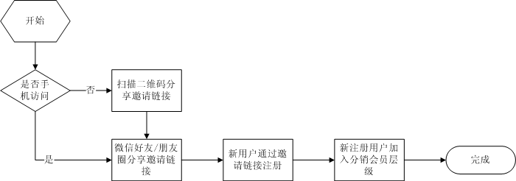

3.9.2.2功能描述
系统功能ID | M0902 |  |  | 角色 | 上邮汇会员
功能名称 | 会员邀请链接分享
功能描述 | 用户登录系统后，可将邀请注册链接分享给自己的微信好友或朋友圈，通过分享链接注册的新用户自动加入平台会员分销体系，在分销体系中的会员产生的购买交易，其上级会员将获得平台给予的返佣
前置条件 | - 用户当前已通过身份验证进入系统  - 若用户尚未加入平台分销体系，则必须为认证商户会员方可分享会员邀请链接
后置条件 | - 会员邀请注册链接分享到用户微信朋友圈或微信好友聊天对话框中
执行步骤 | - 若用户通过手机端访问上邮汇平台，则通过分享功能直接将邀请注册链接分享给其微信好友或朋友圈  - 若用户使用PC桌面端访问上邮汇平台，则通过扫码商品二维码邀请注册链接分享给其微信好友或朋友圈
异常处理 | - 发生异常时，提示用户异常原因
验收/匹配标准 | - 已加入会员分销体系的会员能够正常将邀请注册链接分享给好友或朋友圈  - 尚未加入会员分销体系的商户会员方可将邀请注册链接分享给好友或朋友圈  - 其他人员能够通过邀请注册链接正常完成用户注册流程
依赖关系 | M0200
使用频率 | N/A
优先级 (选一) | 必要的 |  | 有条件的 |  |  | √ | 可选的
变更历史 | <如有此需求的变更历史，请列出变更单号>（以下可不填，变更单有详细内容）

3.9.2.3模块事件
序号 | 基本事件 | 扩展事件
1 | 链接分享 |  | 用户通过手机端访问上邮汇平台时，通过分享功能将邀请注册链接分享给微信好友或朋友圈
2 | 扫码二维码 |  | 用户通过PC桌面端访问上邮汇平台时，使用微信扫码二维码将邀请注册链接分享给微信好友或朋友圈

3.9.2.4数据元素
字段名 | 类型 | 备注
链接图片 | 图片 | 邀请注册链接分享显示的图片
链接描述 | 文本 | 邀请注册链接分享显示的描述信息

3.10我的

3.10.1个人基本信息

3.10.1.1流程描述
无

3.10.1.2功能描述
系统功能ID | M1001 |  |  | 角色 | 上邮汇会员
功能名称 | 个人基本信息
功能描述 | 用户查看/管理个人基本信息
前置条件 | 用户已完成身份验证进入系统
后置条件 | - 用户在个人信息页面查看自己的基本信息  - 用户可以管理个人基本信息，包括：头像、昵称、手机号、邮箱等
执行步骤 | - 用户点选我的选择进入个人中心  - 用户点选个人基本信息项进入个人基本信息管理
异常处理 | - 输入内容不符合信息规则时，提示用户输入有效信息  - 发生异常时，提示用户异常原因
验收/匹配标准 | - 用户能够正常进入查看个人基本信息  - 用户能够修改系统允许修改的基本信息，其中联系方式的修改需要其他联系方式交叉验证身份  - 修改成功后的基本信息能够实时生效
依赖关系 | M0200
使用频率 | N/A
优先级 (选一) | 必要的 | √ | 有条件的 |  |  |  | 可选的
变更历史 | <如有此需求的变更历史，请列出变更单号>（以下可不填，变更单有详细内容）

3.10.1.3模块事件
序号 | 基本事件 | 扩展事件
1 | 基础信息修改 | 个人联系以外的基础信息修改
2 | 联系信息修改 | 个人联系信息修改，必须与其他联系信息能够交叉验证方能修改

3.10.1.4数据元素
字段名 | 类型 | 备注
个人头像 | 图片 | 个人设定的头像图片
个人名称 | 文本 | 个人设定的显示昵称
个性签名 | 文本 | 个人设定的个性签名
所属地区 | 文本 | 个人选定的城市区域
手机号码 | 文本 | 个人联系手机号码
邮箱 | 文本 | 个人联系电子邮箱
微信号 | 文本 | 个人联系微信号
QQ号 | 文本 | 个人联系QQ号

3.10.2用户认证

3.10.3.1流程描述
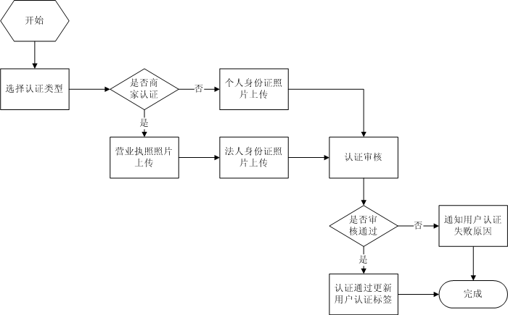

3.10.3.2功能描述
系统功能ID | M1002 |  |  | 角色 | 上邮汇会员
功能名称 | 用户认证
功能描述 | 用户完成会员注册后，进行个人实名认证或商家认证，只有认证通过的用户才能发布出售/拍卖
前置条件 | 用户已完成身份验证进入系统
后置条件 | - 完成认证后，用户获得个人/商家认证标签  - 完成认证后，商户相关功能开放
执行步骤 | - 用户点选我的选择进入个人中心  - 用户点选用户认证项进入用户认证模块  - 用户点选个人认证或商家认证，进入个人/商家认证流程  - 提交认证相关证照，等待认证审核  - 认证审核通过，用户获得认证标签，商户功能开放
异常处理 | - 发生异常时，提示用户异常原因
验收/匹配标准 | - 用户能够正常选择认证类型并发起认证流程  - 认证审核通过，用户能实时获得认证标签与商户功能权限  - 认证审核未通过，提示用户认证失败原因
依赖关系 | M0200
使用频率 | N/A
优先级 (选一) | 必要的 |  | 有条件的 |  |  | √ | 可选的
变更历史 | <如有此需求的变更历史，请列出变更单号>（以下可不填，变更单有详细内容）

3.10.3.3模块事件
序号 | 基本事件 | 扩展事件
1 | 个人认证 | 用户选择个人认证类型，进入个人认证流程
2 | 商家认证 | 用户选择商家认证类型，进入商家认证流程
3 | 证照上传 | 认证流程中根据系统要求将相关证照图片上传到系统中

3.10.3.4数据元素
字段名 | 类型 | 备注
身份证正面照片 | 图片 | 个人/法人身份证正面照片
身份证背面照片 | 图片 | 个人/法人身份证背面照片
营业执照照片 | 图片 | 商家认证的营业执照照片

3.10.3我的钱包

3.10.3.1流程描述
无

3.10.3.2功能描述
系统功能ID | M1003 |  |  | 角色 | 上邮汇会员
功能名称 | 我的钱包
功能描述 | 用户在上邮汇平台中的系统账户管理，可执行充值、提现、第三方支付绑定等操作
前置条件 | 用户已完成身份验证进入系统
后置条件 | - 用户可查看系统账户余额  - 用户可查看当前第三方支付（支付宝、微信、银联卡）绑定情况  - 用户可执行充值或发起提现申请（提现有最小额度限制）
执行步骤 | - 用户点选我的选项进入个人中心  - 用户点选我的钱包项进入系统账户管理模块
异常处理 | - 发生异常时，提示用户异常原因
验收/匹配标准 | - 用户能够正常查看系统账户余额与第三方支付绑定情况  - 用户能够正常进行充值操作或发起提现申请  - 用户能够正常完成第三方支付绑定操作
依赖关系 | M0200
使用频率 | N/A
优先级 (选一) | 必要的 | √ | 有条件的 |  |  |  | 可选的
变更历史 | <如有此需求的变更历史，请列出变更单号>（以下可不填，变更单有详细内容）

3.10.3.3模块事件
序号 | 基本事件 | 扩展事件
1 | 账户充值 | 通过第三方支付对上邮汇平台账户进行充值
2 | 提现申请 | 申请将上邮汇平台账户余额提现到第三方支付账户中
3 | 第三方支付绑定 | 绑定第三方支付方式，包括支付宝、微信与银联卡

3.10.3.4数据元素
字段名 | 类型 | 备注
账户余额 | 数值 | 用户系统账户余额
可提现额度 | 数值 | 用户系统账户可提现额度
绑定支付宝 | 信息集 | 用户账户中已经绑定的支付宝信息
绑定微信 | 信息集 | 用户账户中已经绑定的微信信息
绑定银行卡 | 列表 | 用户账户中已经绑定的银行卡列表

3.10.4我的买单

3.10.4.1流程描述
无

3.10.4.2功能描述
系统功能ID | M1004 |  |  | 角色 | 上邮汇会员
功能名称 | 我的买单
功能描述 | 用户管理自己买入商品的订单
前置条件 | 用户已完成身份验证进入系统
后置条件 | - 用户可以管理自己买入的商品订单
执行步骤 | - 用户点选我的选项进入个人中心  - 用户点选我的买单项进入买入订单管理模块
异常处理 | - 发生异常时，提示用户异常原因
验收/匹配标准 | - 用户可以正常管理各种状态的买入订单
依赖关系 | M0200
使用频率 | N/A
优先级 (选一) | 必要的 |  | 有条件的 |  |  | √ | 可选的
变更历史 | <如有此需求的变更历史，请列出变更单号>（以下可不填，变更单有详细内容）

3.10.4.3模块事件
序号 | 基本事件 | 扩展事件
1 | 取消订单 | 取消尚未完成的买入订单
2 | 支付订单 | 支付买入的订单
3 | 评价订单 | 已完成的买入订单对商家进行评价
4 | 投诉订单 | 投诉买入订单提交仲裁处理

3.10.4.4数据元素
字段名 | 类型 | 备注
商品名称 | 文本 | 买入订单的商品名称
商品图片 | 图片 | 买入订单的商品图片
所属商户 | 信息集 | 买入订单的商品所属商户信息
订单状态 | 数值 | 买入订单的状态（待支付、待发货、已发货等）
创建时间 | 时间 | 买入订单的创建时间
物流信息 | 信息集 | 买入订单的商品物流信息

3.10.5我的卖单

3.10.5.1流程描述
无

3.10.5.2功能描述
系统功能ID | M1005 |  |  | 角色 | 上邮汇会员
功能名称 | 我的卖单
功能描述 | 用户管理自己作为商户身份卖出的商品订单
前置条件 | 用户已完成身份验证进入系统
后置条件 | - 用户可以管理自己卖出的商品订单
执行步骤 | - 用户点选我的选项进入个人中心  - 用户点选我的卖单项进入卖单管理模块
异常处理 | - 发生异常时，提示用户异常原因
验收/匹配标准 | - 用户可以正常管理各种状态的卖出订单
依赖关系 | M0200
使用频率 | N/A
优先级 (选一) | 必要的 |  | 有条件的 |  |  | √ | 可选的
变更历史 | <如有此需求的变更历史，请列出变更单号>（以下可不填，变更单有详细内容）

3.10.5.3模块事件
序号 | 基本事件 | 扩展事件
1 | 取消订单 | 取消尚未完成的卖出订单
2 | 评价订单 | 已完成的卖出订单对买家进行评价
3 | 投诉订单 | 投诉卖出订单提交仲裁处理
4 | 订单发货 | 卖出订单中录入物流单号修改为已发货状态

3.10.5.4数据元素
字段名 | 类型 | 备注
商品名称 | 文本 | 卖出订单的商品名称
商品图片 | 图片 | 卖出订单的商品图片
订单状态 | 数值 | 卖出订单的状态（待支付、待发货、已发货等）
创建时间 | 时间 | 卖出订单的创建时间
买家名称 | 文本 | 卖出订单的买家姓名
买家联系电话 | 文本 | 卖出订单的买家联系电话

3.10.6优惠劵

3.10.6.1流程描述
无

3.10.4.2功能描述
系统功能ID | M1006 |  |  | 角色 | 上邮汇会员
功能名称 | 优惠劵
功能描述 | 用户已经获得的优惠劵管理
前置条件 | 用户已完成身份验证进入系统
后置条件 | - 用户可以管理已经获得的优惠劵
执行步骤 | - 用户点选我的选项进入个人中心  - 用户点选优惠劵项进入优惠劵管理模块
异常处理 | - 发生异常时，提示用户异常原因
验收/匹配标准 | - 用户可以正常管理自己获得的优惠劵
依赖关系 | M0200
使用频率 | N/A
优先级 (选一) | 必要的 |  | 有条件的 |  |  | √ | 可选的
变更历史 | <如有此需求的变更历史，请列出变更单号>（以下可不填，变更单有详细内容）

3.10.6.3模块事件
无

3.10.6.4数据元素
字段名 | 类型 | 备注
优惠劵名称 | 文本 | 用户获得的优惠劵名称
优惠劵有效期 | 日期 | 用户获得的优惠劵有效期
优惠劵类型 | 数值 | 用户获得的优惠劵类型
优惠劵描述 | 文本 | 用户获得的优惠劵描述

3.10.7草稿箱

3.10.7.1流程描述

无

3.10.7.2功能描述
系统功能ID | M1007 |  |  | 角色 | 上邮汇会员
功能名称 | 草稿箱
功能描述 | 用户管理自己发帖时保存的草稿箱
前置条件 | 用户已完成身份验证进入系统
后置条件 | - 用户可以管理自己发帖时保存的草稿箱
执行步骤 | - 用户点选我的选项进入个人中心  - 用户点选草稿箱项进入草稿箱管理模块
异常处理 | - 发生异常时，提示用户异常原因
验收/匹配标准 | - 用户可以正常管理自己发帖时保存的草稿箱
依赖关系 | M0200
使用频率 | N/A
优先级 (选一) | 必要的 |  | 有条件的 |  |  | √ | 可选的
变更历史 | <如有此需求的变更历史，请列出变更单号>（以下可不填，变更单有详细内容）

3.10.7.3模块事件
序号 | 基本事件 | 扩展事件
1 | 删除草稿 | 删除用户发帖中保存的临时草稿
2 | 发布草稿 | 编辑临时草稿并发布

3.10.7.4数据元素
根据草稿帖类型同3.5.1.4、3.5.2.4、3.5.3.4章节

3.10.8收藏夹

3.10.8.1流程描述
无

3.10.8.2功能描述
系统功能ID | M1008 |  |  | 角色 | 上邮汇会员
功能名称 | 收藏夹
功能描述 | 用户管理自己的商品收藏夹
前置条件 | 用户已完成身份验证进入系统
后置条件 | - 用户可以管理自己商品收藏夹
执行步骤 | - 用户点选我的选项进入个人中心  - 用户点选收藏夹项进入收藏夹管理模块
异常处理 | - 发生异常时，提示用户异常原因
验收/匹配标准 | - 用户可以正常管理自己的商品收藏夹
依赖关系 | M0200
使用频率 | N/A
优先级 (选一) | 必要的 |  | 有条件的 |  |  | √ | 可选的
变更历史 | <如有此需求的变更历史，请列出变更单号>（以下可不填，变更单有详细内容）

3.10.8.3模块事件
序号 | 基本事件 | 扩展事件
1 | 取消收藏 | 对收藏的商品取消收藏

3.10.8.4数据元素
字段名 | 类型 | 备注
商品名称 | 文本 | 商品名称
商品图片 | 图片 | 商品图片
商品描述 | 文本 | 商品详细描述信息
发布时间 | 时间 | 商品发布时间
商品价格 | 数值 | 商品销售价格
商家信息 | 信息集 | 商品所属商家信息，包括商家头像、名称、认证标记、等级

3.10.9我的消息

3.10.9.1流程描述
无

3.10.9.2功能描述
系统功能ID | M1009 |  |  | 角色 | 上邮汇会员
功能名称 | 我的消息
功能描述 | 用户管理自己收发的私信消息
前置条件 | 用户已完成身份验证进入系统
后置条件 | - 用户可以管理自己收发的私信消息
执行步骤 | - 用户点选我的选项进入个人中心  - 用户点选我的消息项进入私信消息管理模块
异常处理 | - 发生异常时，提示用户异常原因
验收/匹配标准 | - 用户能够正常管理自己收发的私信消息
依赖关系 | M0200
使用频率 | N/A
优先级 (选一) | 必要的 |  | 有条件的 |  |  | √ | 可选的
变更历史 | <如有此需求的变更历史，请列出变更单号>（以下可不填，变更单有详细内容）

3.10.9.3模块事件
序号 | 基本事件 | 扩展事件
1 | 查看消息 | 点击查看私信消息详情
2 | 回复消息 | 回复私信消息
3 | 删除消息 | 删除私信消息

3.10.9.4数据元素
字段名 | 类型 | 备注
消息内容 | 文本 | 私信消息文本主体内容
收件人 | 文本 | 私信消息的接收人名称
发件人 | 文本 | 私信消息的发送人名称
发件时间 | 时间 | 私信消息的发送时间

3.10.10地址管理

3.10.10.1流程描述
无

3.10.10.2功能描述
系统功能ID | M1010 |  |  | 角色 | 上邮汇会员
功能名称 | 地址管理
功能描述 | 用户管理自己常用的收货地址
前置条件 | 用户已完成身份验证进入系统
后置条件 | - 用户可以管理自己的常用收货地址  - 用户可以从常用收货地址中选取默认收货地址
执行步骤 | - 用户点选我的选项进入个人中心  - 用户点选地址管理项进入常用收货地址管理模块
异常处理 | - 发生异常时，提示用户异常原因
验收/匹配标准 | - 用户能够正常管理自己的常用收货地址  - 用户能够设置/修改自己的默认收货地址
依赖关系 | M0200
使用频率 | N/A
优先级 (选一) | 必要的 |  | 有条件的 |  |  | √ | 可选的
变更历史 | <如有此需求的变更历史，请列出变更单号>（以下可不填，变更单有详细内容）

3.10.10.3模块事件
序号 | 基本事件 | 扩展事件
1 | 添加地址 | 添加新的收货地址
2 | 编辑地址 | 编辑收货地址
3 | 删除地址 | 删除收货地址
4 | 设置默认 | 将选定的收货地址设置为默认

3.10.10.4数据元素
字段名 | 类型 | 备注
收件人姓名 | 文本 | 收货地址收件人姓名
联系电话 | 文本 | 收货地址收件人联系电话
详细地址 | 文本 | 收货详细地址

3.10.11数据统计

3.10.11.1流程描述
无

3.10.11.2功能描述
系统功能ID | M1011 |  |  | 角色 | 上邮汇商户会员
功能名称 | 数据统计
功能描述 | 上邮汇平台商户会员查看自己店铺的相关统计数据报表
前置条件 | - 用户已完成身份验证进入系统  - 用户为已认证会员且已开设店铺发布出售帖
后置条件 | - 用户可以查看自己店铺及出售商品的统计数据报表
执行步骤 | - 商户用户点选我的选项进入个人中心  - 商户用户点选数据统计项进入数据统计模块
异常处理 | - 发生异常时，提示用户异常原因
验收/匹配标准 | - 用户能够正常查看自己店铺及出售商品的统计数据报表
依赖关系 | M0200
使用频率 | N/A
优先级 (选一) | 必要的 |  | 有条件的 |  |  | √ | 可选的
变更历史 | <如有此需求的变更历史，请列出变更单号>（以下可不填，变更单有详细内容）

3.10.11.3模块事件
无

3.10.11.4数据元素
无

3.10.12退出登录

3.10.12.1流程描述
无

3.10.12.2功能描述
系统功能ID | M1012 |  |  | 角色 | 上邮汇会员
功能名称 | 退出登录
功能描述 | 用户注销登录状态
前置条件 | 用户已完成身份验证进入系统
后置条件 | - 注销用户登录状态，以游客身份返回首页面
执行步骤 | - 用户点选我的选项进入个人中心  - 用户点选退出登录项注销登录状态
异常处理 | - 发生异常时，提示用户异常原因
验收/匹配标准 | - 用户能正常注销登录状态并以游客身份返回首页面
依赖关系 | M0200
使用频率 | N/A
优先级 (选一) | 必要的 |  | 有条件的 |  |  | √ | 可选的
变更历史 | <如有此需求的变更历史，请列出变更单号>（以下可不填，变更单有详细内容）

3.10.12.3模块事件
序号 | 基本事件 | 扩展事件
1 | 退出登录 | 用户注销系统颁发的登录身份token

3.10.12.4数据元素
无

3.10.13设置

3.10.13.1流程描述
无

3.10.13.2功能描述
系统功能ID | M1013 |  |  | 角色 | 上邮汇会员
功能名称 | 设置
功能描述 | 用户管理系统设置选项
前置条件 | 用户已完成身份验证进入系统
后置条件 | - 用户可以管理系统各个设置选项
执行步骤 | - 用户点选我的选项进入个人中心  - 用户点选设置项进入系统设置选项模块
异常处理 | - 发生异常时，提示用户异常原因
验收/匹配标准 | - 用户能够正常进入管理系统各个设置选项
依赖关系 | M0200
使用频率 | N/A
优先级 (选一) | 必要的 |  | 有条件的 |  |  | √ | 可选的
变更历史 | <如有此需求的变更历史，请列出变更单号>（以下可不填，变更单有详细内容）

3.10.13.3模块事件
无

3.10.13.4数据元素
无

3.11服务中心

3.11.1鉴评服务

3.11.1.1流程描述
无

3.11.1.2功能描述
系统功能ID | M1101 |  |  | 角色 | 上邮汇用户
功能名称 | 鉴评服务
功能描述 | 鉴评封装服务模块，用户可以在此查看服务业务流程介绍、收费标准和输入鉴评码查询鉴评结果信息，同时可以留下自己的联系方式预约业务服务
前置条件 | 无
后置条件 | - 用户可以查看鉴评封装服务业务流程介绍与收费标准  - 用户可以预约鉴评封装服务
执行步骤 | - 用户通过鉴评封装服务入口进入服务模块  - 查看业务流程介绍与收费标准  - 填写业务预约信息预约服务
异常处理 | - 发生异常时，提示用户异常原因
验收/匹配标准 | - 用户能够正常查看鉴评封装业务流程介绍与收费标准  - 用户能够正常预约鉴评封装服务
依赖关系 | M0200
使用频率 | N/A
优先级 (选一) | 必要的 |  | 有条件的 |  |  | √ | 可选的
变更历史 | <如有此需求的变更历史，请列出变更单号>（以下可不填，变更单有详细内容）

3.11.1.3模块事件
序号 | 基本事件 | 扩展事件
1 | 查看业务流程 | 查看鉴评封装服务业务流程（由平台管理端富文本编辑管理）
2 | 查看收费标准 | 查看鉴评封装服务收费标准（由平台管理端富文本编辑管理）
3 | 预约服务 | 用户填写联系信息预约鉴评封装服务
4 | 鉴评商品查询 | 用户输入鉴评码查询商品在上邮汇平台的鉴评结果信息

3.11.1.4数据元素
略

3.11.2邮币卡管家服务

3.11.2.1流程描述
无

3.11.2.2功能描述
系统功能ID | M1102 |  |  | 角色 | 上邮汇会员
功能名称 | 邮币卡管家服务
功能描述 | 邮币卡管家服务模块，用户可以在此查看邮币卡管家与仓储服务业务流程介绍、收费标准，同时可以留下自己的联系方式分别选择预约邮币卡管家或仓储服务
前置条件 | 无
后置条件 | - 用户可以查看邮币卡管家与仓储服务业务流程介绍与收费标准  - 用户可以预约邮币卡管家或仓储服务
执行步骤 | - 用户通过邮币卡管家服务入口进入服务模块  - 查看业务流程介绍与收费标准  - 填写业务预约信息预约服务
异常处理 | - 发生异常时，提示用户异常原因
验收/匹配标准 | - 用户能够正常查看邮币卡管家与仓储业务流程介绍与收费标准  - 用户能够正常预约邮币卡管家或仓储服务
依赖关系 | M0200
使用频率 | N/A
优先级 (选一) | 必要的 |  | 有条件的 |  |  | √ | 可选的
变更历史 | <如有此需求的变更历史，请列出变更单号>（以下可不填，变更单有详细内容）

3.11.2.3模块事件
序号 | 基本事件 | 扩展事件
1 | 查看业务流程 | 查看邮币卡管家与仓储服务业务流程（由平台管理端富文本编辑管理）
2 | 查看收费标准 | 查看邮币卡管家与仓储服务收费标准（由平台管理端富文本编辑管理）
3 | 预约服务 | 用户填写联系信息预约邮币卡管家或仓储服务

3.11.2.4数据元素
略

3.12商家管理-首页

3.12.1流程描述
无

3.12.2功能描述
系统功能ID | M1200 |  |  | 角色 | 上邮汇商家会员
功能名称 | 首页
功能描述 | 商家管理端首页数据仪表盘，主要展示店铺相关统计数据，包括PV、UV交易额等
前置条件 | - 用户已通过身份验证进入系统  - 用户为已认证商家会员
后置条件 | - 用户可以查看自己店铺的相关统计数据仪表盘
执行步骤 | - 使用PC桌面浏览器打开商家管理端  - 使用上邮汇商家会员账号登录  - 商家管理端首页面展示统计数据仪表盘
异常处理 | - 发生异常时，显示异常原因
验收/匹配标准 | - 商家会员能够正常查看首页数据仪表盘  - 非认证商家会员不能使用商家管理端功能
依赖关系 | M0200
使用频率 | N/A
优先级 (选一) | 必要的 |  | 有条件的 |  |  | √ | 可选的
变更历史 | <如有此需求的变更历史，请列出变更单号>（以下可不填，变更单有详细内容）

3.12.3模块事件
无

3.12.4数据元素
略

3.13商家管理-商品管理

3.13.1流程描述
无

3.13.2功能描述
系统功能ID | M1300 |  |  | 角色 | 上邮汇商家会员
功能名称 | 商品管理
功能描述 | 商家会员对自己的商品库进行发布、编辑、删除、上架/下架、库存修改等管理操作，商品列表支持条件筛选与关键字搜索
前置条件 | - 用户已通过身份验证进入系统  - 用户为已认证商家会员
后置条件 | - 用户可通过条件筛选与关键字搜索查找商品  - 用户可对商品（批量或单个）进行相关管理操作
执行步骤 | - 使用PC桌面浏览器打开商家管理端  - 使用上邮汇商家会员账号登录  - 点选商品管理菜单进入商品管理模块  - 进行商品管理操作
异常处理 | - 发生异常时，显示异常原因
验收/匹配标准 | - 商家会员能够正常进入商品管理模块并执行管理操作  - 非认证商家会员不能使用商家管理端功能
依赖关系 | M0200
使用频率 | N/A
优先级 (选一) | 必要的 |  | 有条件的 |  |  | √ | 可选的
变更历史 | <如有此需求的变更历史，请列出变更单号>（以下可不填，变更单有详细内容）

3.13.3模块事件
序号 | 基本事件 | 扩展事件
1 | 发布商品 | 发布新商品到商品库中
2 | 编辑商品 | 编辑商品库中的商品
3 | 上架/下架 | 将商品上架销售或下架
4 | 删除商品 | 从商品库中删除商品
5 | 修改库存 | 修改商品库存数量

3.13.4数据元素
字段名 | 类型 | 备注
商品名称 | 文本 | 商品名称
商品图片 | 图片 | 商品图片
商品描述 | 文本 | 商品详细描述信息
发布时间 | 时间 | 商品发布时间
商品价格 | 数值 | 商品销售价格
认证标记 | 数值 | 商品鉴评认证标记
商品状态 | 数值 | 商品当前状态（未上架、上架销售、已下架等）
库存数量 | 数值 | 商品库存数量

3.14商家管理-交易管理

3.14.1订单管理

3.14.1.1流程描述
无

3.14.1.2功能描述
系统功能ID | M1401 |  |  | 角色 | 上邮汇商家会员
功能名称 | 订单管理
功能描述 | 商家会员对于销售订单的管理
前置条件 | - 用户已通过身份验证进入系统  - 用户为已认证商家会员
后置条件 | - 用户可对销售订单进行相关管理操作
执行步骤 | - 使用PC桌面浏览器打开商家管理端  - 使用上邮汇商家会员账号登录  - 点选交易管理菜单进入交易管理模块  - 点选订单管理选项进入订单管理模块
异常处理 | - 发生异常时，显示异常原因
验收/匹配标准 | - 商家会员能够正常进入订单管理模块并执行管理操作  - 非认证商家会员不能使用商家管理端功能
依赖关系 | M0200
使用频率 | N/A
优先级 (选一) | 必要的 |  | 有条件的 |  |  | √ | 可选的
变更历史 | <如有此需求的变更历史，请列出变更单号>（以下可不填，变更单有详细内容）

3.14.1.3模块事件
序号 | 基本事件 | 扩展事件
1 | 取消订单 | 取消尚未完成的销售订单
2 | 评价订单 | 已完成的销售订单对买家进行评价
3 | 投诉订单 | 投诉销售订单提交仲裁处理
4 | 订单发货 | 销售订单中录入物流单号修改为已发货状态

3.14.1.4数据元素
字段名 | 类型 | 备注
商品名称 | 文本 | 销售订单的商品名称
商品图片 | 图片 | 销售订单的商品图片
订单金额 | 数值 | 销售订单的总金额
订单状态 | 数值 | 销售订单的状态（待支付、待发货、已发货等）
创建时间 | 时间 | 销售订单的创建时间
买家名称 | 文本 | 销售订单的买家姓名
买家联系电话 | 文本 | 销售订单的买家联系电话

3.14.2退货处理

3.14.2.1流程描述
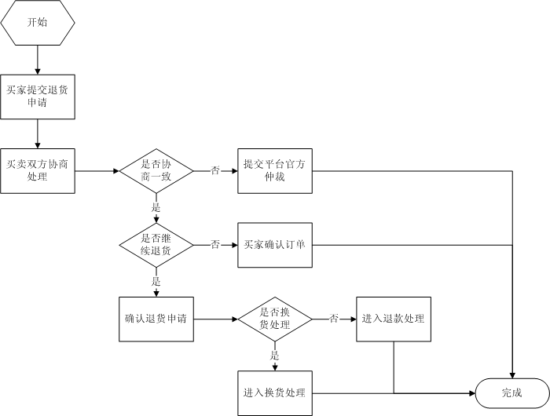

3.14.2.2功能描述
系统功能ID | M1402 |  |  | 角色 | 上邮汇商户会员
功能名称 | 退货处理
功能描述 | 商家会员对于买家申请退货的销售订单处理
前置条件 | - 用户已通过身份验证进入系统  - 用户为已认证商家会员
后置条件 | - 用户可对买家申请退货的销售订单进行处理操作
执行步骤 | - 使用PC桌面浏览器打开商家管理端  - 使用上邮汇商家会员账号登录  - 点选交易管理菜单进入交易管理模块  - 点选订单管理选项进入退货处理模块
异常处理 | - 发生异常时，显示异常原因
验收/匹配标准 | - 商家会员能够正常进入退货模块并执行处理操作  - 非认证商家会员不能使用商家管理端功能
依赖关系 | M0200
使用频率 | N/A
优先级 (选一) | 必要的 |  | 有条件的 |  |  | √ | 可选的
变更历史 | <如有此需求的变更历史，请列出变更单号>（以下可不填，变更单有详细内容）

3.14.2.3模块事件
序号 | 基本事件 | 扩展事件
1 | 确认退货 | 与买家协商一致，确认买家退货申请
2 | 拒绝退货 | 拒绝买家退货申请
3 | 提交仲裁 | 将退货申请的销售订单提交上邮汇平台仲裁处理

3.14.2.4数据元素
字段名 | 类型 | 备注
商品名称 | 文本 | 退货订单的商品名称
商品图片 | 图片 | 退货订单的商品图片
订单金额 | 数值 | 退货订单的总金额
申请时间 | 时间 | 退货申请时间
退货原因 | 文本 | 退货原因
买家名称 | 文本 | 退货订单的买家姓名
买家联系电话 | 文本 | 退货订单的买家联系电话

3.14.3退款处理

3.14.3.1流程描述
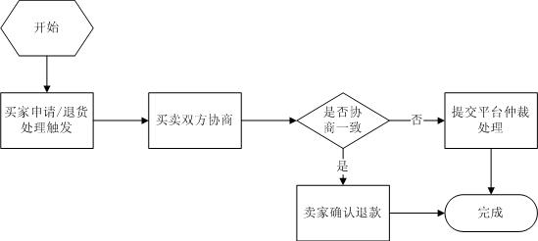

3.14.3.2功能描述
系统功能ID | M1403 |  |  | 角色 | 上邮汇商家会员
功能名称 | 退款处理
功能描述 | 商家会员对于买家申请退款的销售订单处理
前置条件 | - 用户已通过身份验证进入系统  - 用户为已认证商家会员
后置条件 | - 用户可对买家申请退款的销售订单进行处理操作
执行步骤 | - 使用PC桌面浏览器打开商家管理端  - 使用上邮汇商家会员账号登录  - 点选交易管理菜单进入交易管理模块  - 点选订单管理选项进入退款处理模块
异常处理 | - 发生异常时，显示异常原因
验收/匹配标准 | - 商家会员能够正常进入退款模块并执行处理操作  - 非认证商家会员不能使用商家管理端功能
依赖关系 | M0200
使用频率 | N/A
优先级 (选一) | 必要的 |  | 有条件的 |  |  | √ | 可选的
变更历史 | <如有此需求的变更历史，请列出变更单号>（以下可不填，变更单有详细内容）

3.14.3.3模块事件
序号 | 基本事件 | 扩展事件
1 | 确认退款 | 与买家协商一致，确认买家退款申请
2 | 拒绝退款 | 拒绝买家退款申请
3 | 提交仲裁 | 将退款申请的销售订单提交上邮汇平台仲裁处理

3.14.3.4数据元素
字段名 | 类型 | 备注
商品名称 | 文本 | 退款订单的商品名称
商品图片 | 图片 | 退款订单的商品图片
订单金额 | 数值 | 退款订单的总金额
申请时间 | 时间 | 退款申请时间
退款原因 | 文本 | 退款原因
买家名称 | 文本 | 退款订单的买家姓名
买家联系电话 | 文本 | 退款订单的买家联系电话

3.15商家管理-运费模板管理

3.15.1流程描述
无

3.15.2功能描述
系统功能ID | M1500 |  |  | 角色 | 上邮汇商家会员
功能名称 | 运费模板管理
功能描述 | 商家会员对商品物流快递运费模板进行管理
前置条件 | - 用户已通过身份验证进入系统  - 用户为已认证商家会员
后置条件 | - 用户可对快递运费模板进行管理操作
执行步骤 | - 使用PC桌面浏览器打开商家管理端  - 使用上邮汇商家会员账号登录  - 点选运费模板管理菜单进入快递运费模板管理模块
异常处理 | - 发生异常时，显示异常原因
验收/匹配标准 | - 商家会员能够正常进入运费模板管理模块并执行相关管理操作  - 非认证商家会员不能使用商家管理端功能
依赖关系 | M0200
使用频率 | N/A
优先级 (选一) | 必要的 |  | 有条件的 |  |  | √ | 可选的
变更历史 | <如有此需求的变更历史，请列出变更单号>（以下可不填，变更单有详细内容）

3.15.3模块事件
序号 | 基本事件 | 扩展事件
1 | 添加模板 | 添加新的快递运费模板
2 | 编辑模板 | 编辑现有的快递运费模板
3 | 删除模板 | 删除现有的快递运费模板

3.15.4数据元素
字段名 | 类型 | 备注
模板名称 | 文本 | 用户设定的运费模板名称
商品地址 | 文本 | 模板对应的商品发货地址
发货时间 | 时间 | 模板对应的商品发货时间段
是否包邮 | 选项 | 模板对应的是否包邮选项
计价方式 | 选项 | 模板对应的计价方式与费率选择
运送方式 | 选项 | 模板对应的运送方式与快递公司选择
配送区域 | 文本 | 模板适用的区域范围

3.16商家管理-营销管理

3.16.1优惠劵管理

3.16.1.1流程描述
无

3.16.1.2功能描述
系统功能ID | M1601 |  |  | 角色 | 上邮汇商家会员
功能名称 | 优惠劵管理
功能描述 | 商家会员管理自己店铺发行的优惠劵
前置条件 | - 用户已通过身份验证进入系统  - 用户为已认证商家会员且已开启优惠劵营销工具
后置条件 | - 用户可对本店铺发行的优惠劵进行管理操作
执行步骤 | - 使用PC桌面浏览器打开商家管理端  - 使用上邮汇商家会员账号登录  - 点选营销管理菜单进入营销管理模块  - 点选优惠劵管理项进入优惠劵管理
异常处理 | - 发生异常时，显示异常原因
验收/匹配标准 | - 商家会员能够正常进入优惠劵管理模块并执行相关管理操作  - 非认证商家会员不能使用商家管理端功能
依赖关系 | M0200
使用频率 | N/A
优先级 (选一) | 必要的 |  | 有条件的 |  |  | √ | 可选的
变更历史 | <如有此需求的变更历史，请列出变更单号>（以下可不填，变更单有详细内容）

3.16.1.3模块事件
序号 | 基本事件 | 扩展事件
1 | 添加优惠劵 | 添加新的优惠劵
2 | 编辑优惠劵 | 编辑现有优惠劵
3 | 优惠劵失效 | 将现有优惠劵设置为不可使用

3.16.1.4数据元素
字段名 | 类型 | 备注
优惠劵名称 | 文本 | 商家设定的优惠劵名称
优惠劵面值 | 数值 | 商家设定的优惠劵面值
每人限领数 | 数值 | 商家设定的优惠劵限制每人领取数量
限制订单金额 | 数值 | 商家设定的优惠劵限制使用订单最低金额
发放数量 | 数值 | 优惠劵发放数量
领取数量 | 数值 | 优惠劵已领取数量
使用数量 | 数值 | 优惠劵已使用数量
生效时间 | 日期 | 优惠劵生效日期
过期时间 | 日期 | 优惠劵过期日期
适用商品 | 选项 | 优惠劵适用商品类别选择
领取方式 | 选项 | 优惠劵领取方式选择（店铺首页活动、平台首页活动）

3.16.2满减/满送管理

3.16.2.1流程描述
无

3.16.2.2功能描述
系统功能ID | M1602 |  |  | 角色 | 上邮汇商家会员
功能名称 | 满减/满送管理
功能描述 | 商家会员管理自己店铺满减/满送营销活动
前置条件 | - 用户已通过身份验证进入系统  - 用户为已认证商家会员且已开启满减/满送营销工具
后置条件 | - 用户可对本店铺满减/满送营销活动进行管理操作
执行步骤 | - 使用PC桌面浏览器打开商家管理端  - 使用上邮汇商家会员账号登录  - 点选营销管理菜单进入营销管理模块  - 点选满减/满送管理项进入满减/满送营销活动管理
异常处理 | - 发生异常时，显示异常原因
验收/匹配标准 | - 商家会员能够正常进入满减/满送模块并执行满减/满送营销活动相关管理操作  - 非认证商家会员不能使用商家管理端功能
依赖关系 | M0200
使用频率 | N/A
优先级 (选一) | 必要的 |  | 有条件的 |  |  | √ | 可选的
变更历史 | <如有此需求的变更历史，请列出变更单号>（以下可不填，变更单有详细内容）

3.16.2.3模块事件
序号 | 基本事件 | 扩展事件
1 | 添加活动 | 添加新的满减/满送营销活动
2 | 编辑活动 | 编辑现有满减/满送营销活动
3 | 删除活动 | 删除现有满减/满送营销活动

3.16.2.4数据元素
字段名 | 类型 | 备注
活动名称 | 文本 | 商家设定的满减/满送活动名称
开始时间 | 时间 | 商家设定的满减/满送活动开始时间
结束时间 | 时间 | 商家设定的满减/满送活动结束时间
优惠条件 | 信息集 | 商家设定的满减/满送活动优惠限额条件（最多三个阶梯级别）
参与活动商品 | 商品列表 | 商家设定的参与满减/满送活动商品列表

3.16.3限时折扣/包邮管理

3.16.3.1流程描述
无

3.16.3.2功能描述
系统功能ID | M1603 |  |  | 角色 | 上邮汇商家会员
功能名称 | 限时折扣/包邮管理
功能描述 | 商家会员管理自己店铺限时折扣/包邮营销活动
前置条件 | - 用户已通过身份验证进入系统  - 用户为已认证商家会员且已开启限时折扣/包邮营销工具
后置条件 | - 用户可对本店铺限时折扣/包邮营销活动进行管理操作
执行步骤 | - 使用PC桌面浏览器打开商家管理端  - 使用上邮汇商家会员账号登录  - 点选营销管理菜单进入营销管理模块  - 点选限时折扣/包邮管理项进入限时折扣/包邮活动管理
异常处理 | - 发生异常时，显示异常原因
验收/匹配标准 | - 商家会员能够正常进入限时折扣/包邮模块并执行限时折扣/包邮营销活动相关管理操作  - 非认证商家会员不能使用商家管理端功能
依赖关系 | M0200
使用频率 | N/A
优先级 (选一) | 必要的 |  | 有条件的 |  |  | √ | 可选的
变更历史 | <如有此需求的变更历史，请列出变更单号>（以下可不填，变更单有详细内容）

3.16.3.3模块事件
序号 | 基本事件 | 扩展事件
1 | 添加活动 | 添加新的限时折扣/包邮营销活动
2 | 编辑活动 | 编辑现有限时折扣/包邮营销活动
3 | 删除活动 | 删除现有限时折扣/包邮营销活动

3.16.3.4数据元素
字段名 | 类型 | 备注
活动名称 | 文本 | 商家设定的限时折扣/包邮活动名称
开始时间 | 时间 | 商家设定的限时折扣/包邮活动开始时间
结束时间 | 时间 | 商家设定的限时折扣/包邮活动结束时间
限购数量 | 数值 | 商家设定的限时折扣/包邮活动单用户限制购买数量
参与活动商品 | 商品列表 | 商家设定的参与限时折扣/包邮活动商品列表
限时商品详情 | 信息集 | 商家设定的参与限时折扣/包邮活动后的商品详情信息，包括品名、类别、原价、限时价、限时包邮、活动库存

3.16.4套餐搭配管理

3.16.4.1流程描述
无

3.16.4.2功能描述
系统功能ID | M1604 |  |  | 角色 | 上邮汇商家会员
功能名称 | 套餐搭配管理
功能描述 | 商家会员管理自己店铺套餐搭配营销活动
前置条件 | - 用户已通过身份验证进入系统  - 用户为已认证商家会员且已开启套餐搭配营销工具
后置条件 | - 用户可对本店铺套餐搭配营销活动进行管理操作
执行步骤 | - 使用PC桌面浏览器打开商家管理端  - 使用上邮汇商家会员账号登录  - 点选营销管理菜单进入营销管理模块  - 点选套餐搭配管理项进入套餐搭配活动管理
异常处理 | - 发生异常时，显示异常原因
验收/匹配标准 | - 商家会员能够正常进入套餐搭配模块并执行套餐搭配销活动相关管理操作  - 非认证商家会员不能使用商家管理端功能
依赖关系 | M0200
使用频率 | N/A
优先级 (选一) | 必要的 |  | 有条件的 |  |  | √ | 可选的
变更历史 | <如有此需求的变更历史，请列出变更单号>（以下可不填，变更单有详细内容）

3.16.4.3模块事件
序号 | 基本事件 | 扩展事件
1 | 添加活动 | 添加新的套餐搭配活动
2 | 编辑活动 | 编辑现有套餐搭配活动
3 | 活动失效 | 将现有套餐搭配活动设置为不可使用

3.16.4.4数据元素
字段名 | 类型 | 备注
活动名称 | 文本 | 商家设定的套餐搭配活动名称
主商品 | 信息集 | 商家设定的套餐搭配活动主商品信息
搭配商品 | 商品列表 | 商家设定的套餐搭配活动搭配商品列表
开始时间 | 日期 | 商家设定的套餐搭配活动开始时间
结束时间 | 日期 | 商家设定的套餐搭配活动结束时间
套餐描述 | 文本 | 商家设定的套餐搭配活动组合套餐描述信息

3.16.5团购管理

3.16.5.1流程描述
无

3.16.5.2功能描述
系统功能ID | M1605 |  |  | 角色 | 上邮汇商家会员
功能名称 | 团购管理
功能描述 | 商家会员管理自己店铺团购营销活动
前置条件 | - 用户已通过身份验证进入系统  - 用户为已认证商家会员且已开启团购营销工具
后置条件 | - 用户可对本店铺团购营销活动进行管理操作
执行步骤 | - 使用PC桌面浏览器打开商家管理端  - 使用上邮汇商家会员账号登录  - 点选营销管理菜单进入营销管理模块  - 点选团购管理项进入团购活动管理
异常处理 | - 发生异常时，显示异常原因
验收/匹配标准 | - 商家会员能够正常进入团购管理模块并执行团购销活动相关管理操作  - 非认证商家会员不能使用商家管理端功能
依赖关系 | M0200
使用频率 | N/A
优先级 (选一) | 必要的 |  | 有条件的 |  |  | √ | 可选的
变更历史 | <如有此需求的变更历史，请列出变更单号>（以下可不填，变更单有详细内容）

3.16.5.3模块事件
序号 | 基本事件 | 扩展事件
1 | 添加团购活动 | 添加新的团购活动
2 | 查看组团信息 | 查看团购活动的组团情况

3.16.5.4数据元素
字段名 | 类型 | 备注
团购活动商品 | 信息集 | 商家设定的团购活动参与商品
团购活动图片 | 图片 | 商家设定的团购活动图片
开始时间 | 日期 | 商家设定的团购活动开始时间
结束时间 | 日期 | 商家设定的团购活动结束时间
成团人数 | 数值 | 商家设定的团购活动组团成功人数
成团时限 | 数值 | 商家设定的团购活动组团时间限制（小时）
购买限制 | 数值 | 商家设定的团购活动参与人员的最大购买数量

3.17商家管理-店铺管理

3.17.1页面设置

3.17.1.1流程描述
无

3.17.1.2功能描述
系统功能ID | M1701 |  |  | 角色 | 上邮汇商户会员
功能名称 | 页面设置
功能描述 | 商家会员管理自己店铺的首页面设置（店铺装修）
前置条件 | - 用户已通过身份验证进入系统  - 用户为已认证商家会员
后置条件 | - 用户可对本店铺首页面显示进行设置，包括店铺名称、店铺logo图片、店铺活动栏、店铺背景图等
执行步骤 | - 使用PC桌面浏览器打开商家管理端  - 使用上邮汇商家会员账号登录  - 点选店铺管理菜单进入店铺管理模块  - 点选页面设置项进入店铺首页面设置
异常处理 | - 发生异常时，显示异常原因
验收/匹配标准 | - 商家会员能够正常对店铺首页面设置操作，设置操作的效果能立即生效  - 非认证商家会员不能使用商家管理端功能
依赖关系 | M0200
使用频率 | N/A
优先级 (选一) | 必要的 |  | 有条件的 |  |  | √ | 可选的
变更历史 | <如有此需求的变更历史，请列出变更单号>（以下可不填，变更单有详细内容）

3.17.1.3模块事件
无

3.17.1.4数据元素
字段名 | 类型 | 备注
店铺名称 | 文本 | 商家会员设定的店铺名称
店铺logo | 图片 | 商家会员设定的店铺logo图片
店铺活动栏 | 图片集 | 商家会员设定的店铺活动栏轮播图集
店铺背景图 | 图片 | 商家会员设定的店铺整体背景图片

3.17.2客服QQ管理

3.17.2.1流程描述
无

3.17.2.2功能描述
系统功能ID | M1702 |  |  | 角色 | 上邮汇商家会员
功能名称 | 客服QQ管理
功能描述 | 商家会员管理自己店铺的客服QQ
前置条件 | - 用户已通过身份验证进入系统  - 用户为已认证商家会员
后置条件 | - 用户可对本店铺客服QQ进行管理
执行步骤 | - 使用PC桌面浏览器打开商家管理端  - 使用上邮汇商家会员账号登录  - 点选店铺管理菜单进入店铺管理模块  - 点选客服QQ管理项进入管理店铺客服QQ
异常处理 | - 发生异常时，显示异常原因
验收/匹配标准 | - 商家会员能够正常对店铺客服QQ进行管理操作  - 非认证商家会员不能使用商家管理端功能
依赖关系 | M0200
使用频率 | N/A
优先级 (选一) | 必要的 |  | 有条件的 |  |  | √ | 可选的
变更历史 | <如有此需求的变更历史，请列出变更单号>（以下可不填，变更单有详细内容）

3.17.2.3模块事件
序号 | 基本事件 | 扩展事件
1 | 添加客服QQ | 添加新的客服QQ
2 | 删除客服QQ | 删除现有的客服QQ
3 | 编辑客服QQ | 编辑现有客服QQ

3.17.2.4数据元素
字段名 | 类型 | 备注
客服显示名称 | 文本 | 店铺客服显示名称
客服QQ号 | 文本 | 店铺客服绑定的QQ号
客服类型 | 数值 | 店铺客服类型（售前咨询、售后）
客服工作时间 | 时间 | 店铺客服的工作时间段

3.17.3增值服务管理

3.17.3.1流程描述
无

3.17.3.2功能描述
系统功能ID | M1703 |  |  | 角色 | 上邮汇商家会员
功能名称 | 增值服务管理
功能描述 | 商家会员管理自己店铺的增值服务
前置条件 | - 用户已通过身份验证进入系统  - 用户为已认证商家会员
后置条件 | - 用户可对本店铺增值服务进行管理
执行步骤 | - 使用PC桌面浏览器打开商家管理端  - 使用上邮汇商家会员账号登录  - 点选店铺管理菜单进入店铺管理模块  - 点选增值服务管理项进入管理店铺增值服务包
异常处理 | - 发生异常时，显示异常原因
验收/匹配标准 | - 商家会员能够正常对店铺增值服务进行管理操作  - 非认证商家会员不能使用商家管理端功能
依赖关系 | M0200
使用频率 | N/A
优先级 (选一) | 必要的 |  | 有条件的 |  |  | √ | 可选的
变更历史 | <如有此需求的变更历史，请列出变更单号>（以下可不填，变更单有详细内容）

3.17.3.3模块事件
序号 | 基本事件 | 扩展事件
1 | 查看增值服务 | 查看店铺/上邮汇平台增值服务包详细信息
2 | 申请开通服务 | 申请开通增值服务包

3.17.3.4数据元素
字段名 | 类型 | 备注
服务图标 | 图片 | 增值服务包图标
服务名称 | 文本 | 增值服务包名称
收费标准 | 文本 | 增值服务包收费标准
服务状态 | 数值 | 增值服务包开启状态

3.17.4财务管理

3.17.4.1流程描述
无

3.17.4.2功能描述
系统功能ID | M1704 |  |  | 角色 | 上邮汇商家会员
功能名称 | 财务管理
功能描述 | 商家会员对自己店铺进行财务相关管理
前置条件 | - 用户已通过身份验证进入系统  - 用户为已认证商家会员
后置条件 | - 用户可对本店铺进行财务相关管理
执行步骤 | - 使用PC桌面浏览器打开商家管理端  - 使用上邮汇商家会员账号登录  - 点选店铺管理菜单进入店铺管理模块  - 点选财务管理项进入管理店铺财务相关
异常处理 | - 发生异常时，显示异常原因
验收/匹配标准 | - 商家会员能够正常对店铺进行财务相关管理，包括账户余额查询、提现申请、交易流水对账  - 非认证商家会员不能使用商家管理端功能
依赖关系 | M0200
使用频率 | N/A
优先级 (选一) | 必要的 |  | 有条件的 |  |  | √ | 可选的
变更历史 | <如有此需求的变更历史，请列出变更单号>（以下可不填，变更单有详细内容）

3.17.4.3模块事件
序号 | 基本事件 | 扩展事件
1 | 提现申请 | 发起提现申请，将上邮汇平台账户余额提现到第三方支付或银行卡

3.17.4.4数据元素
略

3.17.5保证金管理

3.17.5.1流程描述
无

3.17.5.2功能描述
系统功能ID | M1705 |  |  | 角色 | 上邮汇商户会员
功能名称 | 保证金管理
功能描述 | 商家会员对自己店铺缴纳的保证金进行管理
前置条件 | - 用户已通过身份验证进入系统  - 用户为已认证商家会员
后置条件 | - 用户可对本店铺缴纳的保证金进行管理
执行步骤 | - 使用PC桌面浏览器打开商家管理端  - 使用上邮汇商家会员账号登录  - 点选店铺管理菜单进入店铺管理模块  - 点选保证金管理项进入管理缴纳的保证金
异常处理 | - 发生异常时，显示异常原因
验收/匹配标准 | - 商家会员能够正常对店铺缴纳保证金进行管理  - 非认证商家会员不能使用商家管理端功能
依赖关系 | M0200
使用频率 | N/A
优先级 (选一) | 必要的 |  | 有条件的 |  |  | √ | 可选的
变更历史 | <如有此需求的变更历史，请列出变更单号>（以下可不填，变更单有详细内容）

3.17.5.3模块事件
序号 | 基本事件 | 扩展事件
1 | 缴纳保证金 | 缴纳店铺保证金
2 | 申请退还 | 申请退还已缴纳店铺保证金

3.17.5.4数据元素
字段名 | 类型 | 备注
需缴纳金额 | 数值 | 店铺需缴纳的保证金金额
已缴纳金额 | 数值 | 店铺已缴纳的保证金金额

3.18商家管理-私信管理

3.18.1流程描述
无

3.18.2功能描述
系统功能ID | M1800 |  |  | 角色 | 上邮汇商户会员
功能名称 | 商家管理-商品
功能描述 | 商家会员对本人收发的私信消息进行管理
前置条件 | - 用户已通过身份验证进入系统  - 用户为已认证商家会员
后置条件 | - 用户可对本人收发的私信消息进行管理
执行步骤 | - 使用PC桌面浏览器打开商家管理端  - 使用上邮汇商家会员账号登录  - 点选私信管理菜单进入私信管理模块
异常处理 | - 发生异常时，显示异常原因
验收/匹配标准 | - 商家会员能够正常对收发的私信进行管理  - 非认证商家会员不能使用商家管理端功能
依赖关系 | M0200
使用频率 | N/A
优先级 (选一) | 必要的 |  | 有条件的 |  |  | √ | 可选的
变更历史 | <如有此需求的变更历史，请列出变更单号>（以下可不填，变更单有详细内容）

3.18.3模块事件
序号 | 基本事件 | 扩展事件
1 | 查看消息 | 点击查看私信消息详情
2 | 回复消息 | 回复私信消息
3 | 删除消息 | 删除私信消息

3.18.4数据元素
字段名 | 类型 | 备注
消息内容 | 文本 | 私信消息文本主体内容
收件人 | 文本 | 私信消息的接收人名称
发件人 | 文本 | 私信消息的发送人名称
发件时间 | 时间 | 私信消息的发送时间

3.19商家管理-分销管理

3.19.1下级会员管理

3.19.1.1流程描述
无

3.19.1.2功能描述
系统功能ID | M1901 |  |  | 角色 | 上邮汇商户会员
功能名称 | 下级会员管理
功能描述 | 商家会员查看本人下级分销会员信息
前置条件 | - 用户已通过身份验证进入系统  - 用户为已认证商家会员且已加入会员分销体系
后置条件 | - 用户可查看本人的下级分销会员
执行步骤 | - 使用PC桌面浏览器打开商家管理端  - 使用上邮汇商家会员账号登录  - 点选分销管理菜单进入分销管理模块  - 点选下级会员管理进入查看本人下级分销会员
异常处理 | - 发生异常时，显示异常原因
验收/匹配标准 | - 商家会员能够正常查看本人的下级分销会员  - 非认证商家会员不能使用商家管理端功能
依赖关系 | M0200
使用频率 | N/A
优先级 (选一) | 必要的 |  | 有条件的 |  |  | √ | 可选的
变更历史 | <如有此需求的变更历史，请列出变更单号>（以下可不填，变更单有详细内容）

3.19.1.3模块事件
无

3.19.1.4数据元素
字段名 | 类型 | 备注
会员头像 | 图片 | 下级会员头像
会员名称 | 文本 | 下级会员名称
会员类型 | 数值 | 下级会员认证类型
注册时间 | 时间 | 下级会员注册时间
会员层级 | 数值 | 下级会员层级
最近登录时间 | 时间 | 下级会员最近一次登录平台时间

3.19.2会员分销统计

3.19.2.1流程描述
无

3.19.2.2功能描述
系统功能ID | M1902 |  |  | 角色 | 上邮汇商家会员
功能名称 | 会员分销统计
功能描述 | 商家会员查看下级分销会员产生的分销统计数据
前置条件 | - 用户已通过身份验证进入系统  - 用户为已认证商家会员且已加入会员分销体系
后置条件 | - 用户可查看本人下级分销会员产生的分销统计数据
执行步骤 | - 使用PC桌面浏览器打开商家管理端  - 使用上邮汇商家会员账号登录  - 点选分销管理菜单进入分销管理模块  - 点选会员分销统计管理进入查看本人下级分销会员产生的分销统计数据
异常处理 | - 发生异常时，显示异常原因
验收/匹配标准 | - 商家会员能够正常查看本人下级分销会员产生的分销统计数据  - 非认证商家会员不能使用商家管理端功能
依赖关系 | M0200
使用频率 | N/A
优先级 (选一) | 必要的 |  | 有条件的 |  |  | √ | 可选的
变更历史 | <如有此需求的变更历史，请列出变更单号>（以下可不填，变更单有详细内容）

3.19.2.3模块事件
无

3.19.2.4数据元素
略

3.20商家管理-统计报表

3.20.1流程描述
无

3.20.2功能描述
系统功能ID | M2000 |  |  | 角色 | 上邮汇商家会员
功能名称 | 统计报表
功能描述 | 商家会员查看自己店铺的相关统计数据报表
前置条件 | - 用户已通过身份验证进入系统  - 用户为已认证商家会员
后置条件 | - 用户可查看自己店铺的相关统计数据报表
执行步骤 | - 使用PC桌面浏览器打开商家管理端  - 使用上邮汇商家会员账号登录  - 点选统计报表菜单进入查看店铺统计数据报表
异常处理 | - 发生异常时，显示异常原因
验收/匹配标准 | - 商家会员能够正常查看店铺统计数据报表  - 非认证商家会员不能使用商家管理端功能
依赖关系 | M0200
使用频率 | N/A
优先级 (选一) | 必要的 |  | 有条件的 |  |  | √ | 可选的
变更历史 | <如有此需求的变更历史，请列出变更单号>（以下可不填，变更单有详细内容）

3.20.3模块事件
无

3.20.4数据元素
略

3.21平台管理-管理员登录

3.21.1流程描述
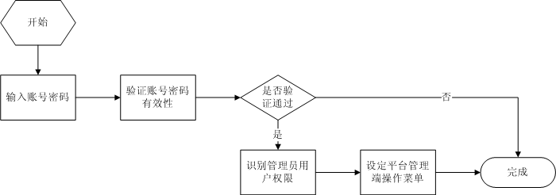

3.21.2功能描述
系统功能ID | M2100 |  |  | 角色 | 上邮汇平台管理员
功能名称 | 管理员登录
功能描述 | 平台管理员使用登录账号密码登录上邮汇平台管理端
前置条件 | 无
后置条件 | - 用户进入平台管理端首页
执行步骤 | - 使用PC桌面浏览器打开上邮汇平台管理端  - 输入管理员用户账号密码执行登录操作
异常处理 | - 发生异常时，显示异常原因
验收/匹配标准 | - 使用正确的账号密码能够正常登录平台管理端  - 登录的用户自动根据其设定角色显示其权限内管理内容  - 账号与密码不匹配时，无法登录平台管理端
依赖关系 | 无
使用频率 | N/A
优先级 (选一) | 必要的 |  | 有条件的 |  |  | √ | 可选的
变更历史 | <如有此需求的变更历史，请列出变更单号>（以下可不填，变更单有详细内容）

3.21.3模块事件
序号 | 基本事件 | 扩展事件
1 | 输入账号 | 输入平台管理员登录账号
2 | 输入密码 | 输入平台管理员登录密码
3 | 记住账号 | 记住管理员登录账号
4 | 登录 | 验证账号密码是否有效，若验证通过则根据用户角色分配管理操作权限，仅显示其权限允许的管理操作菜单

3.21.4数据元素
字段名 | 类型 | 备注
管理员账号 | 文本 | 平台管理员登录账号
管理员密码 | 文本 | 平台管理员登录密码

3.22平台管理-首页

3.22.1流程描述
无

3.22.2功能描述
系统功能ID | M2200 |  |  | 角色 | 上邮汇平台管理员
功能名称 | 首页
功能描述 | 上邮汇平台首页数据统计仪表盘，主要展示平台相关统计数据，包括今日销售额、今日新增会员数、今日新增店铺数、店铺统计、商品统计及交易统计
前置条件 | 上邮汇平台管理员用户已通过身份验证
后置条件 | - 用户可查看首页数据统计仪表盘
执行步骤 | - 使用PC桌面浏览器打开上邮汇平台管理端  - 使用平台管理员账号密码登录进入查看首页仪表盘
异常处理 | - 发生异常时，显示异常原因
验收/匹配标准 | - 用户能够正常查看首页数据统计仪表盘  - 仅限平台管理员用户才能使用平台管理端功能
依赖关系 | M2100
使用频率 | N/A
优先级 (选一) | 必要的 |  | 有条件的 |  |  | √ | 可选的
变更历史 | <如有此需求的变更历史，请列出变更单号>（以下可不填，变更单有详细内容）

3.22.3模块事件
无

3.22.4数据元素
略

3.23平台管理-商品管理

3.23.1商品管理

3.23.1.1流程描述
无

3.23.1.2功能描述
系统功能ID | M2301 |  |  | 角色 | 上邮汇平台管理员
功能名称 | 商品管理
功能描述 | 上邮汇平台商品管理，商品列表支持条件筛选与关键字搜索，管理员可对商品进行审核或下架操作
前置条件 | 上邮汇平台管理员用户已通过身份验证
后置条件 | - 平台管理员用户可查看所有商户发布的商品信息  - 平台管理员用户可审核或下架商品
执行步骤 | - 使用PC桌面浏览器打开上邮汇平台管理端  - 使用平台管理员账号密码登录进入首页  - 点选商品管理菜单进入商品管理模块
异常处理 | - 发生异常时，显示异常原因
验收/匹配标准 | - 用户能够正常查看所有商户发布的商品信息  - 用户能够正常进行商品审核或商品下架管理操作  - 仅限平台管理员用户才能使用平台管理端功能
依赖关系 | M2100
使用频率 | N/A
优先级 (选一) | 必要的 |  | 有条件的 |  |  | √ | 可选的
变更历史 | <如有此需求的变更历史，请列出变更单号>（以下可不填，变更单有详细内容）

3.23.1.3模块事件
序号 | 基本事件 | 扩展事件
1 | 查看商品 | 查看商品信息
2 | 审核商品 | 审核新发布的商品
3 | 下架商品 | 下架违规的商品

3.23.1.4数据元素
字段名 | 类型 | 备注
商品图片 | 图片 | 商品图片
商品名称 | 文本 | 商品名称
销售单价 | 数值 | 商品销售单价
商品类别 | 数值 | 商品所属类别
商品状态 | 数值 | 商品当前状态
所属店铺 | 文本 | 商品所属店铺
商品编号 | 文本 | 商品货物编号
累计销量 | 数值 | 商品累计总销量

3.23.2分类管理

3.23.2.1流程描述
无

3.23.2.2功能描述
系统功能ID | M2302 |  |  | 角色 | 上邮汇平台管理员
功能名称 | 分类管理
功能描述 | 上邮汇平台商品分类管理
前置条件 | 上邮汇平台管理员用户已通过身份验证
后置条件 | - 平台管理员用户可管理所有商品分类及子分类
执行步骤 | - 使用PC桌面浏览器打开上邮汇平台管理端  - 使用平台管理员账号密码登录进入首页  - 点选商品管理菜单进入商品管理模块  - 点选分类管理项进入商品分类管理
异常处理 | - 发生异常时，显示异常原因
验收/匹配标准 | - 用户能够正常管理所有商品分类及子分类  - 仅限平台管理员用户才能使用平台管理端功能
依赖关系 | M2100
使用频率 | N/A
优先级 (选一) | 必要的 |  | 有条件的 |  |  | √ | 可选的
变更历史 | <如有此需求的变更历史，请列出变更单号>（以下可不填，变更单有详细内容）

3.23.2.3模块事件
序号 | 基本事件 | 扩展事件
1 | 添加分类 | 添加新的商品分类
2 | 编辑分类 | 编辑现有商品分类
3 | 删除分类 | 删除现有商品分类
4 | 添加子分类 | 在现有商品分类下添加子分类

3.23.2.4数据元素
字段名 | 类型 | 备注
分类名称 | 文本 | 商品分类名称
分类图标 | 图片 | 商品分类图标
上级分类 | 文本 | 商品分类的上级分类

3.23.3商品审核设置

3.23.3.1流程描述
无

3.23.3.2功能描述
系统功能ID | M2303 |  |  | 角色 | 上邮汇平台管理员
功能名称 | 商品审核设置
功能描述 | 上邮汇平台商品审核功能设置
前置条件 | 上邮汇平台管理员用户已通过身份验证
后置条件 | - 平台管理员用户可管理商品审核设置选项
执行步骤 | - 使用PC桌面浏览器打开上邮汇平台管理端  - 使用平台管理员账号密码登录进入首页  - 点选商品管理菜单进入商品管理模块  - 点选商品审核设置项进入管理商品审核设置选项
异常处理 | - 发生异常时，显示异常原因
验收/匹配标准 | - 用户能够正常管理商品审核设置选项  - 仅限平台管理员用户才能使用平台管理端功能
依赖关系 | M2100
使用频率 | N/A
优先级 (选一) | 必要的 |  | 有条件的 |  |  | √ | 可选的
变更历史 | <如有此需求的变更历史，请列出变更单号>（以下可不填，变更单有详细内容）

3.23.3.3模块事件
序号 | 基本事件 | 扩展事件
1 | 全部开启审核 | 将所有类别的商品审核均开启，所有新发布商品均需经过审核
2 | 全部关闭审核 | 将所有类别的商品审核均关闭，所有新发布商品无需经过审核
3 | 开启审核 | 将特定类别的商品审核开启
4 | 关闭审核 | 将特定类别的商品审核关闭

3.23.3.4数据元素
无

3.24平台管理-店铺管理

3.24.1店铺管理

3.24.1.1流程描述
无

3.24.1.2功能描述
系统功能ID | M2401 |  |  | 角色 | 上邮汇平台管理员
功能名称 | 店铺管理
功能描述 | 上邮汇平台商户店铺管理，支持条件筛选与关键字搜索
前置条件 | 上邮汇平台管理员用户已通过身份验证
后置条件 | - 平台管理员用户可管理平台中所有商户开设的店铺
执行步骤 | - 使用PC桌面浏览器打开上邮汇平台管理端  - 使用平台管理员账号密码登录进入首页  - 点选店铺管理菜单进入店铺管理模块
异常处理 | - 发生异常时，显示异常原因
验收/匹配标准 | - 用户能够正常管理平台中所有商户的店铺  - 仅限平台管理员用户才能使用平台管理端功能
依赖关系 | M2100
使用频率 | N/A
优先级 (选一) | 必要的 |  | 有条件的 |  |  | √ | 可选的
变更历史 | <如有此需求的变更历史，请列出变更单号>（以下可不填，变更单有详细内容）

3.24.1.3模块事件
序号 | 基本事件 | 扩展事件
1 | 查看店铺 | 查看店铺详情
2 | 编辑店铺 | 编辑店铺信息

3.24.1.4数据元素
字段名 | 类型 | 备注
店铺名称 | 文本 | 店铺名称
店主账号 | 文本 | 店铺所属商户会员账户
店铺等级 | 数值 | 店铺等级
店铺有效期 | 日期 | 店铺有效期
店铺状态 | 数值 | 店铺当前状态
店主姓名 | 文本 | 店铺所属商户会员真实姓名
店主联系地址 | 文本 | 店铺所属商户会员有效联系地址

3.24.2店铺审核

3.24.2.1流程描述
无

3.24.2.2功能描述
系统功能ID | M2402 |  |  | 角色 | 上邮汇平台管理员
功能名称 | 店铺审核
功能描述 | 上邮汇平台新入驻商户店铺审核，支持条件筛选与关键字搜索
前置条件 | 上邮汇平台管理员用户已通过身份验证
后置条件 | - 平台管理员用户可对新入驻的商户店铺进行审核
执行步骤 | - 使用PC桌面浏览器打开上邮汇平台管理端  - 使用平台管理员账号密码登录进入首页  - 点选店铺管理菜单进入店铺管理模块  - 点选店铺审核项进入审核新入驻商户店铺
异常处理 | - 发生异常时，显示异常原因
验收/匹配标准 | - 用户能够正常审核新入驻商户店铺  - 仅限平台管理员用户才能使用平台管理端功能
依赖关系 | M2100
使用频率 | N/A
优先级 (选一) | 必要的 |  | 有条件的 |  |  | √ | 可选的
变更历史 | <如有此需求的变更历史，请列出变更单号>（以下可不填，变更单有详细内容）

3.24.2.3模块事件
序号 | 基本事件 | 扩展事件
1 | 审核通过 | 将新入驻店铺设置已审核通过
2 | 批量通过 | 批量将勾选的入驻店铺设置为已审核通过
3 | 审核拒绝 | 拒绝店铺入驻审核
4 | 批量拒绝 | 批量拒绝勾选的店铺入驻审核

3.24.2.4数据元素
字段名 | 类型 | 备注
店铺名称 | 文本 | 店铺名称
店主账号 | 文本 | 店铺所属商户会员账户
店铺等级 | 数值 | 店铺等级
店铺有效期 | 日期 | 店铺有效期
店铺状态 | 数值 | 店铺当前状态
店主姓名 | 文本 | 店铺所属商户会员真实姓名
店主联系地址 | 文本 | 店铺所属商户会员有效联系地址

3.24.3增值服务管理

3.24.3.1流程描述
无

3.24.3.2功能描述
系统功能ID | M2403 |  |  | 角色 | 上邮汇平台管理员
功能名称 | 增值服务管理
功能描述 | 管理上邮汇平台各个商户商户店铺的增值服务，店铺列表支持条件筛选与关键字搜索
前置条件 | 上邮汇平台管理员用户已通过身份验证
后置条件 | - 平台管理员用户可管理各个商户店铺的增值服务
执行步骤 | - 使用PC桌面浏览器打开上邮汇平台管理端  - 使用平台管理员账号密码登录进入首页  - 点选店铺管理菜单进入店铺管理模块  - 点选增值服务管理项进入管理各个商户店铺的增值服务
异常处理 | - 发生异常时，显示异常原因
验收/匹配标准 | - 用户能够正常管理各个商户店铺的增值服务  - 仅限平台管理员用户才能使用平台管理端功能
依赖关系 | M2100
使用频率 | N/A
优先级 (选一) | 必要的 |  | 有条件的 |  |  | √ | 可选的
变更历史 | <如有此需求的变更历史，请列出变更单号>（以下可不填，变更单有详细内容）

3.24.3.3模块事件
序号 | 基本事件 | 扩展事件
1 | 开启增值服务 | 开启店铺增值服务
2 | 关闭增值服务 | 关闭店铺增值服务

3.24.3.4数据元素
字段名 | 类型 | 备注
店铺名称 | 文本 | 店铺名称
店主账号 | 文本 | 店铺所属商户会员账户
店铺等级 | 数值 | 店铺等级
店铺有效期 | 日期 | 店铺有效期
店主姓名 | 文本 | 店铺所属商户会员真实姓名
店主联系地址 | 文本 | 店铺所属商户会员有效联系地址
增值服务列表 | 列表 | 店铺增值服务列表（包括已开启与未开启）

3.25平台管理-交易管理

3.25.1订单管理

3.25.1.1流程描述
无

3.25.1.2功能描述
系统功能ID | M2501 |  |  | 角色 | 上邮汇平台管理员
功能名称 | 订单管理
功能描述 | 管理上邮汇平台所有交易订单，店铺列表支持按照订单状态、订单日期、付款方式、买家姓名、店铺名称、订单号、买家手机号来查询
前置条件 | 上邮汇平台管理员用户已通过身份验证
后置条件 | - 平台管理员用户可管理上邮汇平台所有交易订单
执行步骤 | - 使用PC桌面浏览器打开上邮汇平台管理端  - 使用平台管理员账号密码登录进入首页  - 点选交易管理菜单进入交易管理模块  - 点选订单管理项进入管理上邮汇平台所有交易订单
异常处理 | - 发生异常时，显示异常原因
验收/匹配标准 | - 用户能够正常管理上邮汇平台所有交易订单  - 仅限平台管理员用户才能使用平台管理端功能
依赖关系 | M2100
使用频率 | N/A
优先级 (选一) | 必要的 |  | 有条件的 |  |  | √ | 可选的
变更历史 | <如有此需求的变更历史，请列出变更单号>（以下可不填，变更单有详细内容）

3.25.1.3模块事件
序号 | 基本事件 | 扩展事件
1 | 查看订单 | 查看交易订单详情
2 | 取消订单 | 取消交易订单
3 | 确认收款 | 将待付款订单修改为已付款状态

3.25.1.4数据元素
字段名 | 类型 | 备注
订单号 | 文本 | 交易订单编号
订单创建时间 | 时间 | 交易订单创建时间
订单商品列表 | 列表 | 交易订单购买商品列表
商品图片 | 图片 | 订单购买商品图片
商品名称 | 文本 | 订单购买商品名称
商品单价 | 数值 | 订单购买商品销售单价
商品数量 | 数值 | 订单购买商品数量
订单总金额 | 数值 | 交易订单总金额（含运费）
买家账户 | 文本 | 订单交易买家账户
买家联系电话 | 文本 | 订单交易买家联系电话
店铺名称 | 文本 | 订单交易卖家店铺名称
订单状态 | 数值 | 交易订单状态

3.25.2仲裁管理

3.25.2.1流程描述
无

3.25.2.2功能描述
系统功能ID | M2502 |  |  | 角色 | 上邮汇平台管理员
功能名称 | 仲裁管理
功能描述 | 管理上邮汇平台所有需要平台官方仲裁的交易订单，包括订单投诉处理、退货处理与退款处理
前置条件 | 上邮汇平台管理员用户已通过身份验证
后置条件 | - 平台管理员用户可管理上邮汇平台所有需要平台官方仲裁的交易订单
执行步骤 | - 使用PC桌面浏览器打开上邮汇平台管理端  - 使用平台管理员账号密码登录进入首页  - 点选交易管理菜单进入交易管理模块  - 点选仲裁管理项进入管理上邮汇平台所有需要平台官方仲裁的交易订单
异常处理 | - 发生异常时，显示异常原因
验收/匹配标准 | - 用户能够正常管理上邮汇平台所有需要平台官方仲裁的交易订单  - 仅限平台管理员用户才能使用平台管理端功能
依赖关系 | M2100
使用频率 | N/A
优先级 (选一) | 必要的 |  | 有条件的 |  |  | √ | 可选的
变更历史 | <如有此需求的变更历史，请列出变更单号>（以下可不填，变更单有详细内容）

3.25.2.3模块事件
序号 | 基本事件 | 扩展事件
1 | 查看投诉处理 | 查看订单交易中买卖双方的投诉处理结果
2 | 查看退货原因 | 查看订单交易中退货申请的处理结果及退货原因
3 | 查看退款原因 | 查看订单交易中退款申请的处理结果及退款原因

3.25.2.4数据元素
字段名 | 类型 | 备注
交易投诉
订单号 | 文本 | 交易投诉对应的订单编号
店铺名称 | 文本 | 交易投诉的商户店铺名称
投诉账号 | 文本 | 投诉人账号
投诉原因 | 文本 | 投诉原因
投诉日期 | 日期 | 投诉日期
投诉状态 | 数值 | 投诉处理状态
退货处理
订单号 | 文本 | 退货申请对应的订单号
店铺名称 | 文本 | 退货申请对应的商户店铺名称
订单商品列表 | 列表 | 退货申请对应的订单商品列表
买家账号 | 文本 | 退货申请对应的买家账号
申请日期 | 日期 | 退货申请日期
退货数量 | 数值 | 申请退货数量
退款金额 | 数值 | 退货申请对应的退款金额
处理状态 | 数值 | 退货申请处理状态
退款处理
订单号 | 文本 | 退款申请对应的订单号
店铺名称 | 文本 | 退款申请对应的商户店铺名称
退款商品 | 列表 | 退款申请对应的退货商品列表
买家账号 | 文本 | 退款申请对应的买家账号
申请日期 | 日期 | 退款申请日期
退款金额 | 数值 | 退款金额
处理状态 | 数值 | 退款申请处理状态

3.25.3支付方式

3.25.3.1流程描述
无

3.25.3.2功能描述
系统功能ID | M2503 |  |  | 角色 | 上邮汇平台管理员
功能名称 | 支付方式
功能描述 | 管理上邮汇平台的支付方式
前置条件 | 上邮汇平台管理员用户已通过身份验证
后置条件 | - 平台管理员用户可管理上邮汇平台的支付方式
执行步骤 | - 使用PC桌面浏览器打开上邮汇平台管理端  - 使用平台管理员账号密码登录进入首页  - 点选交易管理菜单进入交易管理模块  - 点选支付方式项进入管理上邮汇平台的支付方式
异常处理 | - 发生异常时，显示异常原因
验收/匹配标准 | - 用户能够正常管理上邮汇平台的支付方式  - 仅限平台管理员用户才能使用平台管理端功能
依赖关系 | M2100
使用频率 | N/A
优先级 (选一) | 必要的 |  | 有条件的 |  |  | √ | 可选的
变更历史 | <如有此需求的变更历史，请列出变更单号>（以下可不填，变更单有详细内容）

3.25.3.3模块事件
序号 | 基本事件 | 扩展事件
1 | 开启支付方式 | 开启支付方式，使上邮汇平台支持该支付方式
2 | 关闭支付方式 | 关闭支付方式，使上邮汇平台不支持该支付方式

3.25.3.4数据元素
字段名 | 类型 | 备注
支付方式名称 | 文本 | 上邮汇平台可用支付方式名称
支付方式状态 | 数值 | 上邮汇平台可用支付方式当前状态

3.25.4交易设置

3.25.4.1流程描述
无

3.25.4.2功能描述
系统功能ID | M2504 |  |  | 角色 | 上邮汇平台管理员
功能名称 | 交易设置
功能描述 | 管理上邮汇平台交易设置选项，包括订单相关设置、售后相关设置及售后原因设置
前置条件 | 上邮汇平台管理员用户已通过身份验证
后置条件 | - 平台管理员用户可管理上邮汇平台的订单设置，包括下单后限定时间内未付款订单自动关闭，卖家发货后限定时间内未确认收货订单自动完成，确认收货后限定时间内未评价关闭评价通道  - 平台管理员用户可管理上邮汇平台售后设置，包括订单完成后限定时间内关闭售后通道，买家提交申请限定时间内商户未处理自动进入下一个流程环节，退货申请买家限定时间内未寄货自动关闭退货流程，退货处理中买家已寄货限定时间内卖家未处理自动进入下一流程环节  - 平台管理员用户可管理售后原因
执行步骤 | - 使用PC桌面浏览器打开上邮汇平台管理端  - 使用平台管理员账号密码登录进入首页  - 点选交易管理菜单进入交易管理模块  - 点选交易设置项进入管理上邮汇平台交易设置选项
异常处理 | - 发生异常时，显示异常原因
验收/匹配标准 | - 用户能够正常管理上邮汇平台交易设置选项  - 仅限平台管理员用户才能使用平台管理端功能
依赖关系 | M2100
使用频率 | N/A
优先级 (选一) | 必要的 |  | 有条件的 |  |  | √ | 可选的
变更历史 | <如有此需求的变更历史，请列出变更单号>（以下可不填，变更单有详细内容）

3.25.4.3模块事件
无

3.25.4.4数据元素
略

3.26平台管理-客服管理

3.26.1流程描述
无

3.26.2功能描述
系统功能ID | M2600 |  |  | 角色 | 上邮汇平台管理员
功能名称 | 客服管理
功能描述 | 管理上邮汇平台的客服QQ
前置条件 | 上邮汇平台管理员用户已通过身份验证
后置条件 | - 平台管理员用户可管理上邮汇平台的客服QQ
执行步骤 | - 使用PC桌面浏览器打开上邮汇平台管理端  - 使用平台管理员账号密码登录进入首页  - 点选客服管理菜单进入客服管理模块
异常处理 | - 发生异常时，显示异常原因
验收/匹配标准 | - 用户能够正常管理上邮汇平台的客服QQ  - 仅限平台管理员用户才能使用平台管理端功能
依赖关系 | M2100
使用频率 | N/A
优先级 (选一) | 必要的 |  | 有条件的 |  |  | √ | 可选的
变更历史 | <如有此需求的变更历史，请列出变更单号>（以下可不填，变更单有详细内容）

3.26.3模块事件
序号 | 基本事件 | 扩展事件
1 | 添加客服QQ | 添加新的客服QQ
2 | 删除客服QQ | 删除现有的客服QQ
3 | 编辑客服QQ | 编辑现有客服QQ

3.26.4数据元素
字段名 | 类型 | 备注
客服显示名称 | 文本 | 店铺客服显示名称
客服QQ号 | 文本 | 店铺客服绑定的QQ号
客服类型 | 数值 | 店铺客服类型（售前咨询、售后）
客服工作时间 | 时间 | 店铺客服的工作时间段

3.27平台管理-会员管理

3.27.1会员管理

3.27.1.1流程描述
无

3.27.1.2功能描述
系统功能ID | M2701 |  |  | 角色 | 上邮汇平台管理员
功能名称 | 会员管理
功能描述 | 管理上邮汇平台的会员，会员列表支持条件筛选与关键字搜索
前置条件 | 上邮汇平台管理员用户已通过身份验证
后置条件 | - 平台管理员用户可管理上邮汇平台所有会员
执行步骤 | - 使用PC桌面浏览器打开上邮汇平台管理端  - 使用平台管理员账号密码登录进入首页  - 点选会员管理菜单进入会员管理模块
异常处理 | - 发生异常时，显示异常原因
验收/匹配标准 | - 用户能够正常管理上邮汇平台所有会员  - 仅限平台管理员用户才能使用平台管理端功能
依赖关系 | M2100
使用频率 | N/A
优先级 (选一) | 必要的 |  | 有条件的 |  |  | √ | 可选的
变更历史 | <如有此需求的变更历史，请列出变更单号>（以下可不填，变更单有详细内容）

3.27.1.3模块事件
序号 | 基本事件 | 扩展事件
1 | 编辑标签 | 修改会员对应标签
2 | 重置密码 | 重置会员登录密码
3 | 查看会员 | 查看会员详细信息

3.27.1.4数据元素
字段名 | 类型 | 备注
会员账号 | 文本 | 会员平台账号
会员昵称 | 文本 | 会员昵称
微信昵称 | 文本 | 会员绑定微信昵称
QQ号 | 文本 | 会员绑定QQ号
手机号码 | 文本 | 会员绑定手机号码
电子邮箱 | 文本 | 会员电子邮箱
会员类型 | 数值 | 会员所属类型（普通、个人认证、商家认证）
会员状态 | 数值 | 会员当前状态
注册时间 | 时间 | 会员注册时间
最近登录时间 | 时间 | 会员最近一次登录时间

3.27.2会员标签

3.27.2.1流程描述
无

3.27.2.2功能描述
系统功能ID | M2702 |  |  | 角色 | 上邮汇平台管理员
功能名称 | 会员标签
功能描述 | 管理上邮汇平台的预设会员标签
前置条件 | 上邮汇平台管理员用户已通过身份验证
后置条件 | - 平台管理员用户可管理上邮汇平台的预设会员标签
执行步骤 | - 使用PC桌面浏览器打开上邮汇平台管理端  - 使用平台管理员账号密码登录进入首页  - 点选会员管理菜单进入会员管理模块  - 点选会员标签项进入管理平台预设会员标签
异常处理 | - 发生异常时，显示异常原因
验收/匹配标准 | - 用户能够正常管理上邮汇平台预设会员标签  - 仅限平台管理员用户才能使用平台管理端功能
依赖关系 | M2100
使用频率 | N/A
优先级 (选一) | 必要的 |  | 有条件的 |  |  | √ | 可选的
变更历史 | <如有此需求的变更历史，请列出变更单号>（以下可不填，变更单有详细内容）

3.27.2.3模块事件
序号 | 基本事件 | 扩展事件
1 | 新增标签 | 新增预设标签
2 | 编辑标签 | 编辑预设标签

3.27.2.4数据元素
字段名 | 类型 | 备注
会员标签 | 文本 | 预设会员标签
标签会员数 | 数值 | 会员标签已设定的会员数量

3.27.3会员积分

3.27.3.1流程描述
无

3.27.3.2功能描述
系统功能ID | M2703 |  |  | 角色 | 上邮汇平台管理员
功能名称 | 会员积分
功能描述 | 管理上邮汇平台的所有会员积分
前置条件 | 上邮汇平台管理员用户已通过身份验证
后置条件 | - 平台管理员用户可管理上邮汇平台的所有会员积分
执行步骤 | - 使用PC桌面浏览器打开上邮汇平台管理端  - 使用平台管理员账号密码登录进入首页  - 点选会员管理菜单进入会员管理模块  - 点选会员积分项进入管理上邮汇平台的所有会员积分
异常处理 | - 发生异常时，显示异常原因
验收/匹配标准 | - 用户能够正常管理上邮汇平台的所有会员积分  - 仅限平台管理员用户才能使用平台管理端功能
依赖关系 | M2100
使用频率 | N/A
优先级 (选一) | 必要的 |  | 有条件的 |  |  | √ | 可选的
变更历史 | <如有此需求的变更历史，请列出变更单号>（以下可不填，变更单有详细内容）

3.27.3.3模块事件
序号 | 基本事件 | 扩展事件
1 | 查看积分记录 | 查看会员积分获取历史记录
2 | 增加积分 | 为指定会员增加一定数额积分
3 | 扣减积分 | 扣减指定会员一定数额积分

3.27.3.4数据元素
字段名 | 类型 | 备注
会员账号 | 文本 | 上邮汇平台会员账号
可用积分 | 数值 | 会员当前可用积分
会员类型 | 数值 | 会员类型
历史积分 | 数值 | 会员历史积分
注册时间 | 时间 | 会员注册时间

3.27.4积分规则

3.27.4.1流程描述
无

3.27.4.2功能描述
系统功能ID | M2704 |  |  | 角色 | 上邮汇平台管理员
功能名称 | 积分规则
功能描述 | 管理上邮汇平台会员积分获取规则
前置条件 | 上邮汇平台管理员用户已通过身份验证
后置条件 | - 平台管理员用户可管理上邮汇平台会员积分获取规则，包括会员注册、绑定微信、绑定手机、绑定QQ、绑定邮箱、每日签到、商品评论、平台消费
执行步骤 | - 使用PC桌面浏览器打开上邮汇平台管理端  - 使用平台管理员账号密码登录进入首页  - 点选会员管理菜单进入会员管理模块  - 点选积分规则项进入管理上邮汇平台会员积分获取规则
异常处理 | - 发生异常时，显示异常原因
验收/匹配标准 | - 用户能够正常管理上邮汇平台会员积分获取规则  - 仅限平台管理员用户才能使用平台管理端功能
依赖关系 | M2100
使用频率 | N/A
优先级 (选一) | 必要的 |  | 有条件的 |  |  | √ | 可选的
变更历史 | <如有此需求的变更历史，请列出变更单号>（以下可不填，变更单有详细内容）

3.27.4.3模块事件
无

3.27.4.4数据元素
略

3.28平台管理-商品分销管理

3.28.1流程描述
无

3.28.2功能描述
系统功能ID | M2800 |  |  | 角色 | 上邮汇平台管理员
功能名称 | 商品分销管理
功能描述 | 管理上邮汇平台商品分销返佣模板
前置条件 | 上邮汇平台管理员用户已通过身份验证
后置条件 | - 平台管理员用户可管理上邮汇平台商品分销返佣模板，分销返佣模板由商家发布商品时设定与商品的绑定关系
执行步骤 | - 使用PC桌面浏览器打开上邮汇平台管理端  - 使用平台管理员账号密码登录进入首页  - 点选商品分销管理菜单进入商品分销管理模块
异常处理 | - 发生异常时，显示异常原因
验收/匹配标准 | - 用户能够正常管理上邮汇平台商品分销返佣模板  - 仅限平台管理员用户才能使用平台管理端功能
依赖关系 | M2100
使用频率 | N/A
优先级 (选一) | 必要的 |  | 有条件的 |  |  | √ | 可选的
变更历史 | <如有此需求的变更历史，请列出变更单号>（以下可不填，变更单有详细内容）

3.28.3模块事件
序号 | 基本事件 | 扩展事件
1 | 添加返佣模板 | 添加新的商品分销返佣模板
2 | 编辑返佣模板 | 编辑现有商品分销返佣模板
3 | 删除返佣模板 | 删除现有商品分销返佣模板

3.28.4数据元素
字段名 | 类型 | 备注
模板名称 | 文本 | 商品分销返佣模板名称
返佣模式 | 选项 | 商品分销返佣模式选择（交易金额分成、固定金额）
返佣金额 | 数值 | 商品分销返佣固定金额数（商家可编辑）
返佣比例 | 数值 | 商品分销返佣交易金额分成比例（商家可编辑）
层级一分配比例 | 数值 | 商品分销返佣第一层级获得佣金百分比（商家可编辑）
层级二分配比例 | 数值 | 商品分销返佣第二层级获得佣金百分比（商家可编辑）
层级三分配比例 | 数值 | 商品分销返佣第三层级获得佣金百分比（商家可编辑）

3.29平台管理-会员分销管理

3.29.1分销会员管理

3.29.1.1流程描述
无

3.29.1.2功能描述
系统功能ID | M2901 |  |  | 角色 | 上邮汇平台管理员
功能名称 | 分销会员管理
功能描述 | 管理上邮汇平台加入会员分销体系的会员
前置条件 | 上邮汇平台管理员用户已通过身份验证
后置条件 | - 平台管理员用户可管理上邮汇平台已加入会员分销体系的会员，会员列表支持条件筛选与关键字搜索
执行步骤 | - 使用PC桌面浏览器打开上邮汇平台管理端  - 使用平台管理员账号密码登录进入首页  - 点选会员分销管理菜单进入会员分销管理模块  - 点选分销会员管理项进入管理上邮汇平台加入会员分销体系的会员
异常处理 | - 发生异常时，显示异常原因
验收/匹配标准 | - 用户能够正常管理上邮汇平台加入会员分销体系的会员  - 仅限平台管理员用户才能使用平台管理端功能
依赖关系 | M2100
使用频率 | N/A
优先级 (选一) | 必要的 |  | 有条件的 |  |  | √ | 可选的
变更历史 | <如有此需求的变更历史，请列出变更单号>（以下可不填，变更单有详细内容）

3.29.1.3模块事件
序号 | 基本事件 | 扩展事件
1 | 查看会员 | 查看分销会员详细信息

3.29.1.4数据元素
字段名 | 类型 | 备注
会员账号 | 文本 | 分销会员平台账号
会员昵称 | 文本 | 分销会员昵称
会员类型 | 数值 | 分销会员所属类型（普通、个人认证、商家认证）
会员状态 | 数值 | 分销会员当前状态
上级会员 | 文本 | 分销会员的上级会员账号
注册时间 | 时间 | 分销会员注册时间
最近登录时间 | 时间 | 分销会员最近一次登录时间

3.29.2层级体系管理

3.29.2.1流程描述
无

3.29.2.2功能描述
系统功能ID | M2902 |  |  | 角色 | 上邮汇平台管理员
功能名称 | 层级体系管理
功能描述 | 管理上邮汇平台分销会员的层级体系
前置条件 | 上邮汇平台管理员用户已通过身份验证
后置条件 | - 平台管理员用户可管理上邮汇平台分销会员的层级体系
执行步骤 | - 使用PC桌面浏览器打开上邮汇平台管理端  - 使用平台管理员账号密码登录进入首页  - 点选会员分销管理菜单进入会员分销管理模块  - 点选层级体系管理项进入管理上邮汇平台分销会员的层级体系
异常处理 | - 发生异常时，显示异常原因
验收/匹配标准 | - 用户能够正常管理上邮汇平台分销会员的层级体系  - 仅限平台管理员用户才能使用平台管理端功能
依赖关系 | M2100
使用频率 | N/A
优先级 (选一) | 必要的 |  | 有条件的 |  |  | √ | 可选的
变更历史 | <如有此需求的变更历史，请列出变更单号>（以下可不填，变更单有详细内容）

3.29.2.3模块事件
序号 | 基本事件 | 扩展事件
1 | 展开层级体系 | 展开分销会员层级体系树
2 | 提升会员层级 | 提升会员分销层级
3 | 降低会员层级 | 降低会员分销层级

3.29.2.4数据元素
字段名 | 类型 | 备注
会员账号 | 文本 | 分销会员账号
会员类型 | 数值 | 分销会员类型
分销层级 | 数值 | 分销会员层级

3.29.3佣金模板管理

3.29.3.1流程描述
无

3.29.3.2功能描述
系统功能ID | M2903 |  |  | 角色 | 上邮汇平台管理员
功能名称 | 佣金模板管理
功能描述 | 管理上邮汇平台会员分销的返佣佣金模板
前置条件 | 上邮汇平台管理员用户已通过身份验证
后置条件 | - 平台管理员用户可管理上邮汇平台会员分销的返佣佣金模板
执行步骤 | - 使用PC桌面浏览器打开上邮汇平台管理端  - 使用平台管理员账号密码登录进入首页  - 点选会员分销管理菜单进入会员分销管理模块  - 点选佣金模板管理项进入管理上邮汇平台会员分销的返佣佣金模板
异常处理 | - 发生异常时，显示异常原因
验收/匹配标准 | - 用户能够正常管理上邮汇平台会员分销的返佣佣金模板  - 仅限平台管理员用户才能使用平台管理端功能
依赖关系 | M2100
使用频率 | N/A
优先级 (选一) | 必要的 |  | 有条件的 |  |  | √ | 可选的
变更历史 | <如有此需求的变更历史，请列出变更单号>（以下可不填，变更单有详细内容）

3.29.3.3模块事件
序号 | 基本事件 | 扩展事件
1 | 添加返佣模板 | 添加新的会员分销返佣模板
2 | 编辑返佣模板 | 编辑现有会员分销返佣模板
3 | 删除返佣模板 | 删除现有会员分销返佣模板

3.29.3.4数据元素
字段名 | 类型 | 备注
模板名称 | 文本 | 会员分销返佣模板名称
会员分销等级 | 数值 | 会员分销等级
返佣比例 | 数值 | 会员分销返佣交易金额分成比例
层级一分配比例 | 数值 | 会员分销返佣第一层级获得佣金百分比
层级二分配比例 | 数值 | 会员分销返佣第二层级获得佣金百分比
层级三分配比例 | 数值 | 会员分销返佣第三层级获得佣金百分比

3.29.4分销佣金结算

3.29.4.1流程描述
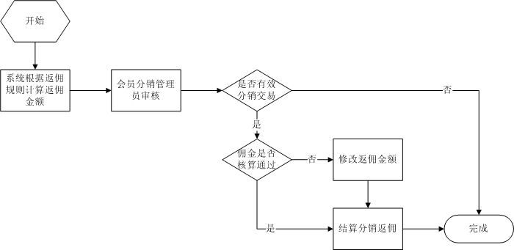

3.29.4.2功能描述
系统功能ID | M2904 |  |  | 角色 | 上邮汇平台管理员
功能名称 | 分销佣金结算
功能描述 | 会员分销返佣结算，系统根据会员分销体系与返佣规则定期自动计算出分销会员的返佣金额，经平台管理人员审核确认后，方可转入会员平台账户
前置条件 | 上邮汇平台管理员用户已通过身份验证
后置条件 | - 平台管理员用户可审核确认分销会员返佣金额  - 平台管理员用户确认审核通过的返佣立即到账
执行步骤 | - 使用PC桌面浏览器打开上邮汇平台管理端  - 使用平台管理员账号密码登录进入首页  - 点选会员分销管理菜单进入会员分销管理模块  - 点选分销佣金结算项进入审核确认分销会员返佣金额
异常处理 | - 发生异常时，显示异常原因
验收/匹配标准 | - 用户能够正常审核确认分销会员返佣金额  - 审核通过的返佣金额能够立即到达分销会员平台账户  - 仅限平台管理员用户才能使用平台管理端功能
依赖关系 | M2100
使用频率 | N/A
优先级 (选一) | 必要的 |  | 有条件的 |  |  | √ | 可选的
变更历史 | <如有此需求的变更历史，请列出变更单号>（以下可不填，变更单有详细内容）

3.29.4.3模块事件
序号 | 基本事件 | 扩展事件
1 | 确认结算 | 确认结算会员分销佣金金额
2 | 修改金额 | 修改会员分销佣金金额
3 | 拒绝结算 | 拒绝会员分销佣金金额结算

3.29.4.4数据元素
字段名 | 类型 | 备注
分销会员账号 | 文本 | 待结算分销会员账号
会员分销等级 | 数值 | 待结算分销会员分销等级
会员分销层级 | 数值 | 待结算分销会员分销层级
购买交易笔数 | 数值 | 待结算分销会员下级会员达成购买交易笔数
购买交易金额 | 数值 | 待结算分销会员下级会员达成购买交易总金额
返佣比例 | 数值 | 待结算分销会员享有的返佣比例
佣金金额 | 数值 | 待结算返佣佣金总额

3.30平台管理-分销数据统计

3.30.1商品分销统计

3.30.1.1流程描述
无

3.30.1.2功能描述
系统功能ID | M3001 |  |  | 角色 | 上邮汇平台管理员
功能名称 | 商品分销统计
功能描述 | 上邮汇平台商品分销相关数据统计报表，包括交易笔数、交易金额、返佣金额
前置条件 | 上邮汇平台管理员用户已通过身份验证
后置条件 | - 平台管理员用户可查看商品分销相关数据统计报表
执行步骤 | - 使用PC桌面浏览器打开上邮汇平台管理端  - 使用平台管理员账号密码登录进入首页  - 点选分销数据统计菜单进入会员分销数据统计模块  - 点选商品分销统计项进入查看商品分销相关统计报表
异常处理 | - 发生异常时，显示异常原因
验收/匹配标准 | - 用户能够正常查看商品分销相关统计数据报表  - 仅限平台管理员用户才能使用平台管理端功能
依赖关系 | M2100
使用频率 | N/A
优先级 (选一) | 必要的 |  | 有条件的 |  |  | √ | 可选的
变更历史 | <如有此需求的变更历史，请列出变更单号>（以下可不填，变更单有详细内容）

3.30.1.3模块事件
无

3.30.1.4数据元素
略

3.30.2会员分销统计

3.30.2.1流程描述
无

3.30.2.2功能描述
系统功能ID | M3002 |  |  | 角色 | 上邮汇平台管理员
功能名称 | 会员分销统计
功能描述 | 上邮汇平台会员分销相关数据统计报表，包括交易笔数、交易金额、返佣金额
前置条件 | 上邮汇平台管理员用户已通过身份验证
后置条件 | - 平台管理员用户可查看会员分销相关数据统计报表
执行步骤 | - 使用PC桌面浏览器打开上邮汇平台管理端  - 使用平台管理员账号密码登录进入首页  - 点选分销数据统计菜单进入会员分销数据统计模块  - 点选会员分销统计项进入查看会员分销相关统计报表
异常处理 | - 发生异常时，显示异常原因
验收/匹配标准 | - 用户能够正常查看会员分销相关统计数据报表  - 仅限平台管理员用户才能使用平台管理端功能
依赖关系 | M2100
使用频率 | N/A
优先级 (选一) | 必要的 |  | 有条件的 |  |  | √ | 可选的
变更历史 | <如有此需求的变更历史，请列出变更单号>（以下可不填，变更单有详细内容）

3.30.2.3模块事件
无

3.30.2.4数据元素
略

3.31平台管理-财务管理

3.31.1财务概览

3.31.1.1流程描述
无

3.31.1.2功能描述
系统功能ID | M3101 |  |  | 角色 | 上邮汇平台管理员
功能名称 | 财务概览
功能描述 | 上邮汇平台营收数据统计报表，包括平台收支、平台收入组成
前置条件 | 上邮汇平台管理员用户已通过身份验证
后置条件 | - 平台管理员用户可查看营收数据统计报表
执行步骤 | - 使用PC桌面浏览器打开上邮汇平台管理端  - 使用平台管理员账号密码登录进入首页  - 点选财务管理菜单进入财务管理模块查看财务概览
异常处理 | - 发生异常时，显示异常原因
验收/匹配标准 | - 用户能够正常查看上邮汇平台营收数据统计报表  - 仅限平台管理员用户才能使用平台管理端功能
依赖关系 | M2100
使用频率 | N/A
优先级 (选一) | 必要的 |  | 有条件的 |  |  | √ | 可选的
变更历史 | <如有此需求的变更历史，请列出变更单号>（以下可不填，变更单有详细内容）

3.31.1.3模块事件
无

3.31.1.4数据元素
略

3.31.2店铺财务管理

3.31.2.1流程描述
无

3.31.2.2功能描述
系统功能ID | M3102 |  |  | 角色 | 上邮汇平台管理员
功能名称 | 店铺财务管理
功能描述 | 查看各个店铺的财务统计报表，包括店铺结余、待结算金额、已结算金额与近期交易统计
前置条件 | 上邮汇平台管理员用户已通过身份验证
后置条件 | - 平台管理员用户可查看各个店铺的财务统计报表
执行步骤 | - 使用PC桌面浏览器打开上邮汇平台管理端  - 使用平台管理员账号密码登录进入首页  - 点选财务管理菜单进入财务管理模块  - 点选店铺财务管理项进入查看各个店铺的财务统计报表
异常处理 | - 发生异常时，显示异常原因
验收/匹配标准 | - 用户能够正常查看各个店铺的财务统计报表  - 仅限平台管理员用户才能使用平台管理端功能
依赖关系 | M2100
使用频率 | N/A
优先级 (选一) | 必要的 |  | 有条件的 |  |  | √ | 可选的
变更历史 | <如有此需求的变更历史，请列出变更单号>（以下可不填，变更单有详细内容）

3.31.2.3模块事件
无

3.31.2.4数据元素
略

3.31.3店铺保证金管理

3.31.3.1流程描述
无

3.31.3.2功能描述
系统功能ID | M3103 |  |  | 角色 | 上邮汇平台管理员
功能名称 | 店铺保证金管理
功能描述 | 管理上邮汇平台各店铺缴纳的保证金
前置条件 | 上邮汇平台管理员用户已通过身份验证
后置条件 | - 平台管理员用户可管理上邮汇平台各店铺缴纳的保证金  - 若店铺存在违规行为需要扣除保证金，可由此操作扣除并通知商户，商户需重新缴纳满保证方可继续保证店铺营业
执行步骤 | - 使用PC桌面浏览器打开上邮汇平台管理端  - 使用平台管理员账号密码登录进入首页  - 点选财务管理菜单进入财务管理模块  - 点选店铺保证金管理项进入查看各个店铺的财务统计报表
异常处理 | - 发生异常时，显示异常原因
验收/匹配标准 | - 用户能够正常管理上邮汇平台各店铺缴纳的保证金  - 用户能够正常扣除违规店铺的保证金，被扣除商户能够接收到系统发送的通知消息  - 仅限平台管理员用户才能使用平台管理端功能
依赖关系 | M2100
使用频率 | N/A
优先级 (选一) | 必要的 |  | 有条件的 |  |  | √ | 可选的
变更历史 | <如有此需求的变更历史，请列出变更单号>（以下可不填，变更单有详细内容）

3.31.3.3模块事件
序号 | 基本事件 | 扩展事件
1 | 扣除保证金 | 扣除违规店铺的保证金余额
2 | 催缴保证金 | 发送通知告知商户需要缴纳保证金

3.31.3.4数据元素
字段名 | 类型 | 备注
店铺名称 | 文本 | 缴纳保证的店铺名称
缴纳状态 | 数值 | 店铺的保证金缴纳状态
缴纳总金额 | 数值 | 店铺缴纳保证金总金额
当前余额 | 数值 | 店铺当期保证金余额
应缴金额 | 数值 | 店铺当前应缴纳的保证金金额
最近缴纳时间 | 时间 | 店铺最近一次缴纳时间

3.31.4账户余额管理

3.31.4.1流程描述
无

3.31.4.2功能描述
系统功能ID | M3104 |  |  | 角色 | 上邮汇平台管理员
功能名称 | 账户余额管理
功能描述 | 管理上邮汇平台会员账户余额
前置条件 | 上邮汇平台管理员用户已通过身份验证
后置条件 | - 平台管理员用户可管理上邮汇平台会员账户余额，若会员存在违规行为，可冻结其账户余额
执行步骤 | - 使用PC桌面浏览器打开上邮汇平台管理端  - 使用平台管理员账号密码登录进入首页  - 点选财务管理菜单进入财务管理模块  - 点选账户余额管理项进入管理上邮汇平台会员账户余额
异常处理 | - 发生异常时，显示异常原因
验收/匹配标准 | - 用户能够正常管理管理上邮汇平台会员账户余额，对违规会员能够正常冻结其账户余额  - 仅限平台管理员用户才能使用平台管理端功能
依赖关系 | M2100
使用频率 | N/A
优先级 (选一) | 必要的 |  | 有条件的 |  |  | √ | 可选的
变更历史 | <如有此需求的变更历史，请列出变更单号>（以下可不填，变更单有详细内容）

3.31.4.3模块事件
序号 | 基本事件 | 扩展事件
1 | 查看账户流水 | 查看会员账户收支流水
2 | 冻结账户余额 | 冻结会员账户余额，可编辑冻结金额

3.31.4.4数据元素
字段名 | 类型 | 备注
会员账号 | 文本 | 平台会员账号
会员姓名 | 文本 | 平台会员姓名
可用余额 | 数值 | 平台会员账户可用余额
冻结余额 | 数值 | 平台会员账户已冻结余额
累计充值金额 | 数值 | 平台会员累计已充值金额

3.31.5提现管理

3.31.5.1流程描述
无

3.31.5.2功能描述
系统功能ID | M3105 |  |  | 角色 | 上邮汇平台管理员
功能名称 | 提现管理
功能描述 | 管理上邮汇平台会员提现申请
前置条件 | 上邮汇平台管理员用户已通过身份验证
后置条件 | - 平台管理员用户可管理上邮汇平台会员提现申请
执行步骤 | - 使用PC桌面浏览器打开上邮汇平台管理端  - 使用平台管理员账号密码登录进入首页  - 点选财务管理菜单进入财务管理模块  - 点选提现管理项进入管理上邮汇平台会员提现申请
异常处理 | - 发生异常时，显示异常原因
验收/匹配标准 | - 用户能够正常管理上邮汇平台会员提现申请  - 仅限平台管理员用户才能使用平台管理端功能
依赖关系 | M2100
使用频率 | N/A
优先级 (选一) | 必要的 |  | 有条件的 |  |  | √ | 可选的
变更历史 | <如有此需求的变更历史，请列出变更单号>（以下可不填，变更单有详细内容）

3.31.5.3模块事件
序号 | 基本事件 | 扩展事件
1 | 通过提现申请 | 审批通过会员提现申请
2 | 拒绝提现申请 | 拒绝会员提现申请
3 | 修改提现金额 | 修改会员提现申请金额

3.31.5.4数据元素
字段名 | 类型 | 备注
会员账号 | 文本 | 提交提现申请的会员账号
会员姓名 | 文本 | 提交提现申请的会员姓名
申请时间 | 时间 | 提现申请提交时间
提现金额 | 数值 | 申请提现金额
提现方式 | 数值 | 申请提现方式
提现账户 | 文本 | 申请提现收款账户
收款账户姓名 | 文本 | 申请提现收款账户姓名

3.31.6财务明细流水

3.31.6.1流程描述
无

3.31.6.2功能描述
系统功能ID | M3106 |  |  | 角色 | 上邮汇平台管理员
功能名称 | 财务明细流水
功能描述 | 管理上邮汇平台财务收支详细流水，支持条件筛选查询
前置条件 | 上邮汇平台管理员用户已通过身份验证
后置条件 | - 平台管理员用户可管理上邮汇平台财务收支详细流水
执行步骤 | - 使用PC桌面浏览器打开上邮汇平台管理端  - 使用平台管理员账号密码登录进入首页  - 点选财务管理菜单进入财务管理模块  - 点选财务明细流水项进入管理上邮汇平台财务收支详细流水
异常处理 | - 发生异常时，显示异常原因
验收/匹配标准 | - 用户能够正常管理上邮汇平台财务收支详细流水  - 仅限平台管理员用户才能使用平台管理端功能
依赖关系 | M2100
使用频率 | N/A
优先级 (选一) | 必要的 |  | 有条件的 |  |  | √ | 可选的
变更历史 | <如有此需求的变更历史，请列出变更单号>（以下可不填，变更单有详细内容）

3.31.6.3模块事件
序号 | 基本事件 | 扩展事件
1 | 导出明细流水 | 将查询所得的交易明细流水导入到excel文件中

3.31.6.4数据元素
略

3.31.7第三方支付对账

3.31.7.1流程描述
无

3.31.7.2功能描述
系统功能ID | M3107 |  |  | 角色 | 上邮汇平台管理员
功能名称 | 第三方支付对账
功能描述 | 管理上邮汇平台系统交易明细流水与第三方支付交易流水的对账结果
前置条件 | 上邮汇平台管理员用户已通过身份验证
后置条件 | - 平台管理员用户可管理管理上邮汇平台系统交易明细流水与第三方支付交易流水的对账结果
执行步骤 | - 使用PC桌面浏览器打开上邮汇平台管理端  - 使用平台管理员账号密码登录进入首页  - 点选财务管理菜单进入财务管理模块  - 点选第三方支付对账项进入管理上邮汇平台系统交易明细流水与第三方支付交易流水的对账结果
异常处理 | - 发生异常时，显示异常原因
验收/匹配标准 | - 用户能够正常管理上邮汇平台系统交易明细流水与第三方支付交易流水的对账结果  - 仅限平台管理员用户才能使用平台管理端功能
依赖关系 | M2100
使用频率 | N/A
优先级 (选一) | 必要的 |  | 有条件的 |  |  | √ | 可选的
变更历史 | <如有此需求的变更历史，请列出变更单号>（以下可不填，变更单有详细内容）

3.31.7.3模块事件
序号 | 基本事件 | 扩展事件
1 | 查看对账结果 | 查看明细流水对账结果，未匹配的流水将高亮显示
2 | 导出对账结果 | 导出明细流水对账结果到excel文件

3.31.7.4数据元素
略

3.32平台管理-营销中心

3.32.1流程描述
无

3.32.2功能描述
系统功能ID | M3200 |  |  | 角色 | 上邮汇平台管理员
功能名称 | 营销中心
功能描述 | 查看上邮汇平台支持的营销工具
前置条件 | 上邮汇平台管理员用户已通过身份验证
后置条件 | - 平台管理员用户可查看上邮汇平台支持的营销工具
执行步骤 | - 使用PC桌面浏览器打开上邮汇平台管理端  - 使用平台管理员账号密码登录进入首页  - 点选营销中心菜单进入查看上邮汇平台支持的营销工具
异常处理 | - 发生异常时，显示异常原因
验收/匹配标准 | - 用户能够正常查看上邮汇平台支持的营销工具  - 仅限平台管理员用户才能使用平台管理端功能
依赖关系 | M2100
使用频率 | N/A
优先级 (选一) | 必要的 |  | 有条件的 |  |  | √ | 可选的
变更历史 | <如有此需求的变更历史，请列出变更单号>（以下可不填，变更单有详细内容）

3.32.3模块事件
无

3.32.4数据元素
字段名 | 类型 | 备注
营销工具名称 | 文本 | 平台支持的营销工具名称
营销工具图标 | 图片 | 平台支持的营销工具图标
营销工具描述 | 文本 | 平台支持的营销工具描述

3.33平台管理-鉴评服务管理

3.33.1服务介绍管理

3.33.1.1流程描述
无

3.33.1.2功能描述
系统功能ID | M3301 |  |  | 角色 | 上邮汇平台管理员
功能名称 | 服务介绍管理
功能描述 | 鉴评封装服务业务流程、收费标准等介绍信息内容管理，提供富文本编辑器管理介绍内容与排版布局
前置条件 | 上邮汇平台管理员用户已通过身份验证
后置条件 | - 平台管理员用户可管理鉴评封装服务业务流程、收费标准等介绍信息内容
执行步骤 | - 使用PC桌面浏览器打开上邮汇平台管理端  - 使用平台管理员账号密码登录进入首页  - 点选鉴评服务管理菜单进入鉴评服务管理模块  - 点选服务介绍管理项进入管理鉴评封装服务介绍内容
异常处理 | - 发生异常时，显示异常原因
验收/匹配标准 | - 用户能够正常管理鉴评封装服务业务流程、收费标准等介绍信息内容，能够使用富文本编辑器管理内容排版布局  - 仅限平台管理员用户才能使用平台管理端功能
依赖关系 | M2100
使用频率 | N/A
优先级 (选一) | 必要的 |  | 有条件的 |  |  | √ | 可选的
变更历史 | <如有此需求的变更历史，请列出变更单号>（以下可不填，变更单有详细内容）

3.33.1.3模块事件
无

3.33.1.4数据元素
无

3.33.2服务预约管理

3.33.2.1流程描述
无

3.33.2.2功能描述
系统功能ID | M3302 |  |  | 角色 | 上邮汇平台管理员
功能名称 | 服务预约管理
功能描述 | 鉴评封装服务业务预约记录管理，预约记录列表支持条件筛选
前置条件 | 上邮汇平台管理员用户已通过身份验证
后置条件 | - 平台管理员用户可管理鉴评封装服务业务预约记录
执行步骤 | - 使用PC桌面浏览器打开上邮汇平台管理端  - 使用平台管理员账号密码登录进入首页  - 点选鉴评服务管理菜单进入鉴评服务管理模块  - 点选服务预约管理项进入管理鉴评封装服务预约记录
异常处理 | - 发生异常时，显示异常原因
验收/匹配标准 | - 用户能够正常管理鉴评封装服务业务预约记录  - 仅限平台管理员用户才能使用平台管理端功能
依赖关系 | M2100
使用频率 | N/A
优先级 (选一) | 必要的 |  | 有条件的 |  |  | √ | 可选的
变更历史 | <如有此需求的变更历史，请列出变更单号>（以下可不填，变更单有详细内容）

3.33.2.3模块事件
序号 | 基本事件 | 扩展事件
1 | 查看预约 | 查看鉴评封装服务业务预约详细信息
2 | 导出预约记录 | 导出查询到的鉴评封装业务预约记录到excel文件

3.33.2.4数据元素
字段名 | 类型 | 备注
预约人姓名 | 文本 | 鉴评封装业务预约人真实姓名
预约人电话 | 文本 | 鉴评封装业务预约人联系电话
预约时间 | 时间 | 鉴评封装业务预约时间
送评商品类别 | 数值 | 鉴评封装业务预约待鉴评商品类别（通商品分类管理类别）
送评商品数 | 数值 | 鉴评封装业务预约待鉴评商品数量

3.33.3鉴评结果管理

3.33.3.1流程描述
无

3.33.3.2功能描述
系统功能ID | M3303 |  |  | 角色 | 上邮汇平台管理员
功能名称 | 鉴评结果管理
功能描述 | 鉴评封装服务业务商品鉴评结果信息管理，由管理员录入商品信息与鉴评结果信息，系统自动生成鉴评电子标签，若同类商品鉴评，可以在录入结果界面下方启用批量录入，输入数量后系统根据商品数量批量生成商品信息记录及电子标签
前置条件 | 上邮汇平台管理员用户已通过身份验证
后置条件 | - 平台管理员用户可管理商品鉴评结果信息
执行步骤 | - 使用PC桌面浏览器打开上邮汇平台管理端  - 使用平台管理员账号密码登录进入首页  - 点选鉴评服务管理菜单进入鉴评服务管理模块  - 点选鉴评结果管理项进入管理商品鉴评结果信息
异常处理 | - 发生异常时，显示异常原因
验收/匹配标准 | - 用户能够正常管理商品鉴评结果信息  - 仅限平台管理员用户才能使用平台管理端功能
依赖关系 | M2100
使用频率 | N/A
优先级 (选一) | 必要的 |  | 有条件的 |  |  | √ | 可选的
变更历史 | <如有此需求的变更历史，请列出变更单号>（以下可不填，变更单有详细内容）

3.33.3.3模块事件
序号 | 基本事件 | 扩展事件
1 | 查看鉴评商品信息 | 查看鉴评商品鉴评结果信息及商品详细信息
2 | 录入鉴评商品信息 | 录入鉴评商品鉴评结果信息及商品详细信息
3 | 编辑鉴评商品信息 | 编辑鉴评商品鉴评结果信息及商品详细信息
4 | 删除鉴评商品信息 | 删除鉴评商品鉴评结果信息
5 | 批量录入  商品信息 | 录入同种鉴评商品时，启用批量录入项，输入商品数量后，系统根据数量批量生成商品信息记录及电子标签

3.33.3.4数据元素
字段名 | 类型 | 备注
客户姓名 | 文本 | 鉴评封装业务客户真实姓名
客户联系电话 | 文本 | 鉴评封装业务客户联系电话
鉴评进度 | 数值 | 鉴评封装业务进度
鉴评结果 | 列表 | 鉴评封装业务鉴评结果列表
商品名称 | 文本 | 鉴评商品名称
商品图片 | 图片 | 鉴评商品图片
商品描述 | 文本 | 鉴评商品详细描述信息
商品数量 | 数值 | 鉴评商品数量
鉴定真伪 | 数值 | 商品真伪鉴定结果
品相评级 | 数值 | 商品品相评级

3.33.4鉴评标签管理

3.33.4.1流程描述
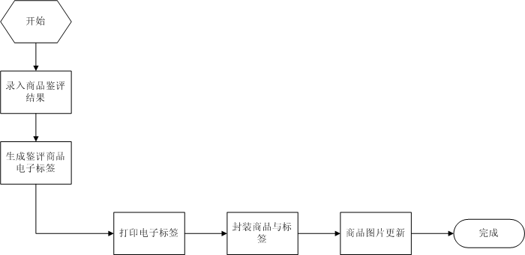

3.33.4.2功能描述
系统功能ID | M3304 |  |  | 角色 | 上邮汇平台管理员
功能名称 | 鉴评标签管理
功能描述 | 鉴评完成后的商品电子标签管理，商品标签列表支持条件筛选，系统连接专业标签打印机实现电子标签打印，打印的标签与商品封装后重新拍照上传商品鉴评封装后的图片
前置条件 | 上邮汇平台管理员用户已通过身份验证
后置条件 | - 平台管理员用户可管理鉴评完成后的商品电子标签
执行步骤 | - 使用PC桌面浏览器打开上邮汇平台管理端  - 使用平台管理员账号密码登录进入首页  - 点选鉴评服务管理菜单进入鉴评服务管理模块  - 点选鉴评标签管理项进入管理鉴评完成后的商品标签
异常处理 | - 发生异常时，显示异常原因
验收/匹配标准 | - 用户能够正常管理鉴评完成后的商品电子标签  - 仅限平台管理员用户才能使用平台管理端功能
依赖关系 | M2100
使用频率 | N/A
优先级 (选一) | 必要的 |  | 有条件的 |  |  | √ | 可选的
变更历史 | <如有此需求的变更历史，请列出变更单号>（以下可不填，变更单有详细内容）

3.33.4.3模块事件
序号 | 基本事件 | 扩展事件
1 | 查看标签 | 查看鉴评电子标签详情
2 | 打印标签 | 连接专业标签打印机，打印鉴评电子标签
3 | 照片上传 | 将商品与打印出来的鉴评标签疯转后，拍照上传更新商品图片

3.33.4.4数据元素
字段名 | 类型 | 备注
客户姓名 | 文本 | 鉴评封装业务客户真实姓名
客户联系电话 | 文本 | 鉴评封装业务客户联系电话
鉴评进度 | 数值 | 鉴评封装业务进度
鉴评标签 | 列表 | 鉴评封装业务鉴评电子标签列表
商品名称 | 文本 | 鉴评商品名称
商品描述 | 文本 | 鉴评商品详细描述信息
商品图片 | 图片 | 鉴评封装后更新的商品图片
商品数量 | 数值 | 鉴评封装商品数量
品相评级 | 数值 | 商品品相评级
商品标签 | 图片 | 鉴评封装商品电子标签
打印状态 | 数值 | 鉴评封装商品电子标签是否已打印状态

3.34平台管理-邮币卡管家管理

3.34.1服务介绍管理

3.34.1.1流程描述
无

3.34.1.2功能描述
系统功能ID | M3401 |  |  | 角色 | 上邮汇平台管理员
功能名称 | 服务介绍管理
功能描述 | 邮币卡管家与仓储服务业务流程、服务人员展示、收费标准等介绍信息内容管理，提供富文本编辑器管理介绍内容排版布局
前置条件 | 上邮汇平台管理员用户已通过身份验证
后置条件 | - 平台管理员用户可管理邮币卡管家与仓储服务业务流程、收费标准等介绍信息内容
执行步骤 | - 使用PC桌面浏览器打开上邮汇平台管理端  - 使用平台管理员账号密码登录进入首页  - 点选邮币卡管家管理菜单进入邮币卡管家管理模块  - 点选服务介绍管理项进入管理邮币卡管家与仓储服务介绍内容
异常处理 | - 发生异常时，显示异常原因
验收/匹配标准 | - 用户能够正常管理邮币卡管家与仓储服务业务流程、收费标准等介绍信息内容，能够使用富文本编辑器管理内容排版布局  - 仅限平台管理员用户才能使用平台管理端功能
依赖关系 | M2100
使用频率 | N/A
优先级 (选一) | 必要的 |  | 有条件的 |  |  | √ | 可选的
变更历史 | <如有此需求的变更历史，请列出变更单号>（以下可不填，变更单有详细内容）

3.34.1.3模块事件
无

3.34.1.4数据元素
无

3.34.2服务预约管理

3.34.2.1流程描述
无

3.34.2.2功能描述
系统功能ID | M3402 |  |  | 角色 | 上邮汇平台管理员
功能名称 | 服务预约管理
功能描述 | 邮币卡管家与仓储服务业务预约记录管理，预约记录列表支持条件筛选
前置条件 | 上邮汇平台管理员用户已通过身份验证
后置条件 | - 平台管理员用户可管理邮币卡管家与仓储服务业务预约记录
执行步骤 | - 使用PC桌面浏览器打开上邮汇平台管理端  - 使用平台管理员账号密码登录进入首页  - 点选邮币卡管家管理菜单进入邮币卡管家管理模块  - 点选服务预约管理项进入管理邮币卡管家与仓储服务预约记录
异常处理 | - 发生异常时，显示异常原因
验收/匹配标准 | - 用户能够正常管理邮币卡管家与仓储服务业务预约记录  - 仅限平台管理员用户才能使用平台管理端功能
依赖关系 | M2100
使用频率 | N/A
优先级 (选一) | 必要的 |  | 有条件的 |  |  | √ | 可选的
变更历史 | <如有此需求的变更历史，请列出变更单号>（以下可不填，变更单有详细内容）

3.34.2.3模块事件
序号 | 基本事件 | 扩展事件
1 | 查看预约 | 查看邮币卡管家与仓储服务业务预约详细信息
2 | 导出预约记录 | 导出查询到的邮币卡管家与仓储业务预约记录到excel文件

3.34.2.4数据元素
字段名 | 类型 | 备注
预约人姓名 | 文本 | 邮币卡管家或仓储服务业务预约人真实姓名
预约人电话 | 文本 | 邮币卡管家或仓储服务业务预约人联系电话
预约时间 | 时间 | 邮币卡管家或仓储服务业务预约时间
预约服务类型 | 数值 | 预约服务类型（邮币卡管家or仓储服务）
邮币卡管家预约
商品列表 | 列表 | 邮币卡管家待整理商品列表
商品类别 | 数值 | 商品类别
商品名称 | 文本 | 商品名称
商品数量 | 数值 | 商品数量
仓储预约
意向仓储方式 | 数值 | 仓储服务客户意向储存方式
商品列表 | 列表 | 仓储服务待储存商品列表
商品类别 | 数值 | 商品类别
商品名称 | 文本 | 商品名称
商品数量 | 数值 | 商品数量
商品体积 | 数值 | 商品体积

3.35平台管理-统计管理

3.35.1流程描述
无

3.35.2功能描述
系统功能ID | M3500 |  |  | 角色 | 上邮汇平台管理员
功能名称 | 统计管理
功能描述 | 上邮汇平台运营相关统计数据报表
前置条件 | 上邮汇平台管理员用户已通过身份验证
后置条件 | - 平台管理员用户可查看上邮汇平台运营相关统计报表
执行步骤 | - 使用PC桌面浏览器打开上邮汇平台管理端  - 使用平台管理员账号密码登录进入首页  - 点选统计管理菜单进入查看上邮汇平台运营相关统计数据报表
异常处理 | - 发生异常时，显示异常原因
验收/匹配标准 | - 用户能够正常查看上邮汇平台运营相关统计数据报表  - 仅限平台管理员用户才能使用平台管理端功能
依赖关系 | M2100
使用频率 | N/A
优先级 (选一) | 必要的 |  | 有条件的 |  |  | √ | 可选的
变更历史 | <如有此需求的变更历史，请列出变更单号>（以下可不填，变更单有详细内容）

3.35.3模块事件
无

3.35.4数据元素
略

3.36平台管理-系统管理

3.36.1客户端首页管理

3.36.1.1流程描述
无

3.36.1.2功能描述
系统功能ID | M3601 |  |  | 角色 | 上邮汇平台管理员
功能名称 | 客户端首页管理
功能描述 | 管理玩家客户端首页布局
前置条件 | 上邮汇平台管理员用户已通过身份验证
后置条件 | - 平台管理员用户可对玩家客户端首页布局结构进行一定程序的管理微调，仅限栏目位置的上下调整
执行步骤 | - 使用PC桌面浏览器打开上邮汇平台管理端  - 使用平台管理员账号密码登录进入首页  - 点选系统管理菜单进入系统管理模块  - 点选客户端首页管理进入管理玩家客户端首页布局结构
异常处理 | - 发生异常时，显示异常原因
验收/匹配标准 | - 用户能够正常管理玩家客户端首页布局结构  - 仅限平台管理员用户才能使用平台管理端功能
依赖关系 | M2100
使用频率 | N/A
优先级 (选一) | 必要的 |  | 有条件的 |  |  | √ | 可选的
变更历史 | <如有此需求的变更历史，请列出变更单号>（以下可不填，变更单有详细内容）

3.36.1.3模块事件
无

3.36.1.4数据元素
无

3.36.2资讯公告管理

3.36.2.1流程描述
无

3.36.2.2功能描述
系统功能ID | M3602 |  |  | 角色 | 上邮汇平台管理员
功能名称 | 资讯公告管理
功能描述 | 上邮汇平台资讯公告管理，包括系统公告与成交价公告两类
前置条件 | 上邮汇平台管理员用户已通过身份验证
后置条件 | - 平台管理员用户可管理上邮汇平台资讯公告
执行步骤 | - 使用PC桌面浏览器打开上邮汇平台管理端  - 使用平台管理员账号密码登录进入首页  - 点选系统管理菜单进入系统管理模块  - 点选资讯公告管理进入管理资讯公告
异常处理 | - 发生异常时，显示异常原因
验收/匹配标准 | - 用户能够正常管理资讯公告  - 仅限平台管理员用户才能使用平台管理端功能
依赖关系 | M2100
使用频率 | N/A
优先级 (选一) | 必要的 |  | 有条件的 |  |  | √ | 可选的
变更历史 | <如有此需求的变更历史，请列出变更单号>（以下可不填，变更单有详细内容）

3.36.2.3模块事件
序号 | 基本事件 | 扩展事件
1 | 添加公告 | 手动添加一条新公告
2 | 编辑公告 | 编辑现有公告
3 | 删除公告 | 删除现有公告
4 | 导入公告 | 通过excel文件方式批量导入公告信息

3.36.2.4数据元素
字段名 | 类型 | 备注
公告标题 | 文本 | 资讯公告标题
公告内容 | 文本 | 资讯公告详细内容
公告类别 | 数值 | 资讯公告类别（系统公告or成交价公告）
发布时间 | 时间 | 资讯公告发布时间

3.36.3管理员管理

3.36.3.1流程描述
无

3.36.3.2功能描述
系统功能ID | M3603 |  |  | 角色 | 上邮汇平台超级管理员
功能名称 | 管理员管理
功能描述 | 上邮汇平台管理员管理，包括管理员人员管理与权限管理
前置条件 | 上邮汇平台管理员用户已通过身份验证
后置条件 | - 平台管理员用户可管理上邮汇平台管理员人员与权限
执行步骤 | - 使用PC桌面浏览器打开上邮汇平台管理端  - 使用平台管理员账号密码登录进入首页  - 点选系统管理菜单进入系统管理模块  - 点选管理员管理进入管理上邮汇平台管理员人员与权限
异常处理 | - 发生异常时，显示异常原因
验收/匹配标准 | - 用户能够正常管理上邮汇平台管理员人员与权限  - 仅限平台管理员用户才能使用平台管理端功能
依赖关系 | M2100
使用频率 | N/A
优先级 (选一) | 必要的 |  | 有条件的 |  |  | √ | 可选的
变更历史 | <如有此需求的变更历史，请列出变更单号>（以下可不填，变更单有详细内容）

3.36.3.3模块事件
序号 | 基本事件 | 扩展事件
1 | 添加管理员 | 为上邮汇平台添加一个新的管理员
2 | 编辑管理员 | 编辑现有管理员信息
3 | 删除管理员 | 删除现有管理员
4 | 权限菜单分配 | 为管理员分配菜单操作权限
5 | 重置登录密码 | 重置管理员登录密码为初始密码（123456）

3.36.3.4数据元素
字段名 | 类型 | 备注
管理员账号 | 文本 | 管理员用户登录账号
管理员姓名 | 文本 | 管理员用户姓名
管理员邮箱 | 文本 | 管理员用户电子邮箱
管理员手机号 | 文本 | 管理员用户手机号码
创建时间 | 时间 | 管理员用户创建时间

3.36.4系统设置

3.36.4.1流程描述
无

3.36.4.2功能描述
系统功能ID | M3604 |  |  | 角色 | 上邮汇平台管理员
功能名称 | 系统设置
功能描述 | 上邮汇平台系统设置选项管理
前置条件 | 上邮汇平台管理员用户已通过身份验证
后置条件 | - 平台管理员用户可管理上邮汇平台系统设置选项
执行步骤 | - 使用PC桌面浏览器打开上邮汇平台管理端  - 使用平台管理员账号密码登录进入首页  - 点选系统管理菜单进入系统管理模块  - 点选系统设置进入管理上邮汇平台系统设置选项
异常处理 | - 发生异常时，显示异常原因
验收/匹配标准 | - 用户能够正常管理上邮汇平台系统设置选项  - 仅限平台管理员用户才能使用平台管理端功能
依赖关系 | M2100
使用频率 | N/A
优先级 (选一) | 必要的 |  | 有条件的 |  |  | √ | 可选的
变更历史 | <如有此需求的变更历史，请列出变更单号>（以下可不填，变更单有详细内容）

3.36.4.3模块事件
无

3.36.4.4数据元素
略

4非功能性需求

4.1系统性能
- 在网络畅通并带宽充裕前提下，接口响应时间小于3秒
- 页面无动画切换响应时间小于5秒，有动画切换则根据动画效果不同响应时间不同

4.2系统扩展
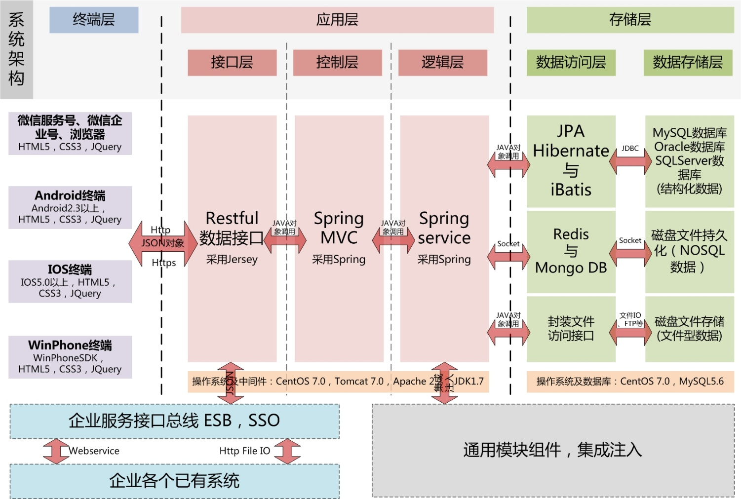
如上图所示技术框架图，系统采用前后端分离技术开发：
- 业务数据接口支持横向扩展，与阿里云服务器部署结构结合起来能够为系统的正常运行提供有力保障
- 分离式的业务数据接口可直接支持后续APP客户端的开发，无需重新开发APP客户端数据接口
- 成熟完善的MVC设计模式，让系统各个层次的功能都能够高效运行，降低系统故障率

4.3系统安全
- 分离式部署结构确保数据库不会直接暴露在公网上，有效降低数据泄露风险
- 采用登录token机制保障玩家客户端登录验证安全性，登录token设定有效期，超过有效期或后台管理端操作使token失效，则用户在重新完成身份验证获得登录token前将无法进行会员身份的操作
- 系统开放独立的外部系统接口服务且数据经加密传输，保障本系统与其他外部系统的接口交互安全性

5运行环境规定

5.1设备
- 手机设备硬件配置要求
最低配置 | 推荐配置
处理器 1.5GHz  内存1G | 处理器 2.0GHz  内存4G
- PC电脑硬件配置要求
最低配置 | 推荐配置
CPU i3  内存4G  硬盘150G | CPU i5以上  内存8G  硬盘500G

5.2系统
- Android系统版本4.0及以上
- iOS版本8.0以上
- Windows版本Windows 7及以上

5.3接口
- 服务端与客户端通信方式采用Restful接口

5.4存储
- 系统数据库采用mysql 5.6
- 系统静态文件采用阿里云OSS存储服务

